FABRIC PAINTING EKSPERIMEN MENGGUNAKAN CAT AKRILIK PADA BUSANA PESTA



SKRIPSI
Oleh :
EDY SARWONO
NIM : 194211004

PROGRAM STUDI PENDIDIKAN VOKASIONAL DESAIN FASHION
FAKULTAS KOMPUTER DAN PENDIDIKAN
UNIVERSITAS NGUDI WALUYO
2025

FABRIC PAINTING EKSPERIMEN MENGGUNAKAN CAT AKRILIK PADA BUSANA PESTA



SKRIPSI
Diajukan Sebagai Salah Satu Syarat Untuk Memperoleh Gelar Sarjana
Oleh :
EDY SARWONO
NIM : 194211004

PROGRAM STUDI PENDIDIKAN VOKASIONAL DESAIN FASHION
FAKULTAS KOMPUTER DAN PENDIDIKAN
UNIVERSITAS NGUDI WALUYO
2025

HALAMAN PERSETUJUAN

SKRIPSI BERJUDUL:

FABRIC PAINTING EKSPERIMEN MENGGUNAKAN CAT AKRILIK PADA BUSANA PESTA

disusun oleh:
EDY SARWONO
NIM. 194211004

PROGRAM STUDI PENDIDIKAN VOKASIONAL DESAIN FASHION
FAKULTAS KOMPUTER DAN PENDIDIKAN
UNIVERSITAS NGUDI WALUYO

Telah diperiksa dan disetujui oleh pembimbing serta telah diperkenankan untuk Diujikan:

Ungaran, 25 April 2025
Dosen Pembimbing

Purwosiwi Pandansari, S.Pd., M.Pd
NIDN.0622118903

HALAMAN PENGESAHAN
Skripsi berjudul
FABRIC PAINTING EKSPERIMEN MENGGUNAKAN CAT AKRILIK PADA BUSANA PESTA
Oleh:
Edy Sarwono
194211004
Telah dipertahankan dan diujikan didepan Tim Penguji Skripsi Program Studi S1
Pendidikan Vokasional Desain Fashion Universitas Ngudi Waluyo, pada
Hari | : | Jum’at
Tanggal | : | 16 Mei 2025

Tim Penguji
Ketua Penguji
Ari Eko Budiyanto, S.Pd., M.Pd
NIDN. 0619058603

Anggota / Penguji 1 | Anggota / Penguji 2
Rina Purwanti, S. Pd, M.Si | Purwosiwi Pandansari, S.Pd., M.Pd
NIDN. 0601098102 | NIDN. 0622118903
Mengetahui

Dekan Fakultas Komputer dan  Pendidikan | Ketua Program Studi S1 Pendidikan  Vokasional Desain Fashion
Iwan Setiawan Wibisono, S.T., M.Kom | Rina Purwanti, S.Pd., M.Si
NIDN. 0614077901 | NIDN. 0601098102

SURAT PERNYATAAN ORISINALITAS

Yang bertandatangan di bawah ini saya,
Nama | : | Edy Sarwono
NIM | : | 194211004
Program Studi | : | S1 Pendidikan Vokasional Desain Fashion
Fakultas | : | Komputer dan Pendidikan
Universitas | : | Universitas Ngudi Waluyo
Dengan ini menyatakan bahwa:
- Tugas Akhir berjudul “FABRIC PAINTING EKSPERIMEN MENGGUNAKAN CAT AKRILIK PADA BUSANA PESTA” adalah hasil karya asli dan belum pernah diajukan untuk mendapatkan gelar akademik apapun di Perguruan Tinggi manapun.
- Skripsi ini merupakan ide dan hasil karya murni saya yang dibimbing dan dibantu oleh tim pembimbing dan narasumber.
- Skripsi ini tidak memuat karya atau pendapat orang lain yang telah dipublikasikan kecuali secara tertulis dicantumkan dalam naskah sebagai acuan dengan menyebut nama pengarang dan judul aslinya serta dicantumkan dalam daftar pustaka
- Pernyataan ini saya buat dengan sesungguhnya dan apabila di kemudian hari terdapat penyimpangan dan ketidakbenaran di dalam pernyataan ini, saya bersedia menerima sanksi akademik berupa pencabutan gelar yang telah saya peroleh dan sanksi lain sesuai dengan norma yang berlaku di Universitas Ngudi Waluyo.
Ungaran, 25 April 2025
Yang Membuat pernyataan

Edy Sarwono

HALAMAN KESEDIAAN PUBLIKASI

Saya Yang bertanda tangan dibawah ini:
Nama | : | Edy Sarwono
NIM | : | 194211004
Program Studi | : | S1 Pendidikan Vokasional Desain Fashion

Menyatakan meberikan kewenangan kepada Kampus Universitas Ngudi Waluyo untuk menyimpan mengalih media/ format-kan, dan mempublikasikan skripsi saya yang berjudul “FABRIC PAINTING EKSPERIMEN MENGGUNAKAN CAT AKRILIK PADA BUSANA PESTA” untuk kepentingan akademik.

Ungaran, 25 April 2025
Yang membuat pernyataan
Edy Sarwono

MOTTO

" From a sheet of cloth a masterpiece is born, creation is its heart, aesthetics is its soul."
"Dari lembaran kain lahir sebuah mahakarya, kreasi adalah jantungnya, estetika adalah jiwanya."

"Dan Allah menjadikan bagi kamu tempat bernaung dari apa yang Dia ciptakan, dan Dia menjadikan bagi kamu tempat-tempat tinggal di gunung-gunung, dan Dia menjadikan bagi kamu pakaian yang memelihara kamu dari panas dan pakaian (baju besi) yang memelihara kamu dalam peperangan."
(QS. An-Nahl: 81)

Universitas Ngudi Waluyo
Fakultas Komputer dan Pendidikan
Program Studi Pendidikan Vokasional Desain Fashion
Skripsi, 16 Mei 2025
Edy Sarwono
194211004

FABRIC PAINTING EKSPERIMEN MENGGUNAKAN CAT AKRILIK PADA BUSANA PESTA

ABSTRAK
Ragam hias pada busana pesta memiliki peran penting dalam menunjang estetika dan nilai artistik busana, khususnya melalui penerapan motif-motif yang bersifat dekorasi dan ekspresif. Penelitian ini bertujuan untuk mengeksplorasi penerapan fabric painting menggunakan cat akrilik pada berbagai bahan kain busana pesta, yaitu kain maxmara, kain satin velvet, chiffon, dan katun. Fabric painting merupakan metode pewarnaan tekstil berbasis lukis menggunakan cat akrilik, yang membutuhkan penguasaan warna dasar, warna utama, serta teknik detail akhir. Penelitian ini menggunakan metode eksperimental dengan tahapan mulai dari persiapan alat dan bahan, pembuatan sketsa motif, pembuatan pewarnaan dasar (dua lapis), aplikasi warna utama, hingga sentuhan akhir menggunakan cat akrilik warna metalik emas. Hasil eksperimen terhadap kain dari resep pewarnaan yang telah dibuat, setiap kain memberikan respon visual dan tekstural yang berbeda terhadap cat akrilik. Dengan penyesuaian teknik aplikasi pada tiap jenis kain. Kain satin velvet dan katun memberikan hasil paling optimal dalam hal kejelasan motif, kestabilan tekstur, dan daya tahan warna, sementara maxmara dan chiffon tetap menunjukan potensi visual yang menarik dengan pendekatan teknik yang lebih hati-hati. Penelitian ini memberikan panduan praktis dalam mengadaptasi fabric painting sesuai karakter kain, serta meperkaya referensi pengembangan seni tekstil untuk busana pesta.
Kata Kunci: Fabric Painting, Seni Tekstil, Ragam Hias, Eksperimen Tekstil, Kain Busana Pesta

Universitas Ngudi Waluyo
Faculty of Computers and Education
Fashion Design Vocational Education Study Program
Thesis, 16 Mey 2025
Edy Sarwono
194211004

FABRIC PAINTING EXPERIMENT USING ACRYLIC PAINT ON PARTY CLOTHES

ABSTRACT
Decorative motifs on party dresses play an important role in supporting the aesthetics and artistic value of clothing, especially through the application of decorative and expressive motifs. This study aims to explore the application of fabric painting using acrylic paint on various party dress fabric materials, namely maxmara fabric, satin velvet fabric, chiffon, and cotton. Fabric painting is a textile coloring method based on painting using acrylic paint, which requires mastery of basic colors, main colors, and final detail techniques. This study uses an experimental method with stages starting from preparing tools and materials, making motif sketches, making basic coloring (two layers), applying main colors, to the final touch using gold metallic acrylic paint. The results of experiments on fabrics from the coloring recipes that have been made, each fabric gives a different visual and textural response to acrylic paint. With adjustments to the application technique for each type of fabric. Satin velvet and cotton fabrics provide the most optimal results in terms of motif clarity, texture stability, and color durability, while maxmara and chiffon continue to show attractive visual potential with a more careful technical approach. This research provides practical guidance in adapting fabric painting according to the character of the fabric, as well as enriching references for developing textile art for party wear.
keywords: Fabric Painting, textile arts, Decorative Varieties, Textile Experiments, Party Dress Fabrics

KATA PENGANTAR
Puji syukur peneliti panjatkan atas kehadirat Allah SWT atas rahmat dan Karunia-Nya sehingga penelitian yang berjudul “Fabric Painting Eksperimen Menggunakan Cat Akrilik Pada Busana Pesta” dapat diselesaikan dengan baik. Dalam penyesununan penelitian ini, kami mendapatkan banyak dukungan, bimbingan, ini masukan dari berbagai pihak. Oleh karena itu, dengan penuh rasa hormat, kami mengucapkan terima kasih kepada:
- Prof. Dr. Subyantoro, M.Hum. selaku Rektor Universitas Ngudi Waluyo
- Iwan Setiawan Wibisono, S.Kom,. M.Kom. selaku Dekan Fakultas Komputer dan Pendidikan Universitas Ngudi Waluyo
- Rina Purwanti, S.Pd., M.Si. selaku Ketua Program Studi Pendidikan Vokasional Desain Fashion.
- Purwosiwi Pandansari, S.Pd., M.Pd. selaku pembimbing yang telah memberikan arahan dan masukan dalam penelitian ini.
- Universitas Ngudi Waluyo sebagai lembaga yang telah memberikan fasilitas dalam penelitian ini.
- Narasumber yang telah bersedia memberikan waktu dan wawasan dalam proses penelitian.
- Keluarga dan teman-teman yang selalu memberikan dukungan, baik secara moral maupun material.
Penulis menyadari penelitian ini masih memiliki keterbatasan dan kekurangan. Oleh sebab itu, penulis sangat mengharapkan kritik dan saran yang membangun supaya penelitian ini lebih baik lagi. Hasil penelitian ini semoga dapat bermanfaat bagi perkembangan ilmu pengetahuan dan industri fashion, serta menjadi inspirasi bagi penelitian selanjutnya.
Ungaran, 25 April 2025
Edy Sarwono

DAFTAR ISI

SKRIPSI i
SKRIPSI ii
HALAMAN PERSETUJUAN iii
HALAMAN PENGESAHAN iv
SURAT PERNYATAAN ORISINALITAS v
HALAMAN KESEDIAAN PUBLIKASI vi
MOTTO vii
ABSTRAK viii
ABSTRACT ix
KATA PENGANTAR x
DAFTAR ISI xi
DAFTAR GAMBAR xiii
DAFTAR TABEL xiv
BAB I 1
PENDAHULUAN 1
A. Latar Belakang 1
B. Rumusan Masalah 8
C. Tujuan 9
D. Manfaat 9
BAB II 11
TINJAUAN PUSTAKA 11
A. Tinjauan Pustaka 11
B. Landasan Teori 14
1. Tekstile 14
2. Eksperimen dalam Seni Tekstil 26
3. Fabric Painting 45
4. Fabric painting dengan detail cat akrilik warna metalik emas 53
C. Kerangka Teori 55
BAB III 57
METODE PENELiTIAN 57
A. Metode 57
B. Lokasi Penelitian dan waktu penelitian 58
C. Fokus Peneletian 59
D. Variabel Penelitian 59
E. Sumber Data 61
F. Instrumen Penelitian 62
G. Teknik Pengumpulan Data 62
H. Tekhnik Keabsahan data 64
I. Tekhnik Analisis data 65
BAB IV 69
HASIL PENELITIAN DAN PEMBAHASAN 69
A. Hasil dan Pembahasan 69
1. Menentukan tujuan eksperimen 71
2. Pemilihan kain 71
3. Menyiapkan alat dan bahan 72
4. Desain motif 75
5. Proses pewarnaan 76
6. Pencatatan hasil disajikan dalam bentuk tabel 91
7. Ketahanan warna 92
8. Tahap Evaluasi Observasi hasil akhir 95
9. Hasil Pengamatan 96
B. Wawancara Narasumber Penelitian 97
1. Deskripsi Identitas Informan 97
2. Deskripsi Temuan Penelitian 107
C. Keterbatasan Penelitian 108
BAB V 109
PENUTUP 109
A. Kesimpulan 109
B. Saran 110
DAFTAR PUSTAKA 113
LAMPIRAN 116
DOKUMENTASI 117
INSTRUMEN PENELITIAN 125
INSTRUMEN PENELITIAN 133

DAFTAR GAMBAR

Gambar 2. 1 Serat Alam 17
Gambar 2. 2 Serat Sintetis 18
Gambar 2. 3 Kain Katun 28
Gambar 2. 4 Kain Sutra 29
Gambar 2. 5 Kain Satin Velvet 30
Gambar 2. 6 Kain Organza 31
Gambar 2. 7 Kain Chiffon 31
Gambar 2. 8 Kain Maxmara 32
Gambar 2. 9 Cat Tekstil 35
Gambar 2. 10 Pewarna Batik Remasol 36
Gambar 2. 11 Cat Sablon 36
Gambar 2. 12 Roda Warna 46
Gambar 2. 13 Roda Warna 2 47
Gambar 2. 14 Roda Warna 3 48
Gambar 3. 1 Lokasi Penelitian 58
Gambar 4. 1 Pemilihan Kain 72
Gambar 4. 2 Kuas berbagai Ukuran 73
Gambar 4. 3 Palet 73
Gambar 4. 4 Cup dan Gelas kecil 74
Gambar 4. 5 Kain kecil 75
Gambar 4. 6 Sketsa desain motif 76
Gambar 4. 7 pewarnaan dasar pertama kain maxmara 78
Gambar 4. 8 pewarnaan dasar lapis kedua kain maxmara 79
Gambar 4. 9 Proses warna utama kain maxmara 80
Gambar 4. 10 Pewarnaan lapis pertama kain satin velvet 81
Gambar 4. 11 Pewarnaan lapis kedua kain satin velvet 82
Gambar 4. 12 Proses warna utama kain satin velvet 83
Gambar 4. 13 Pewarnaan lapis pertama kain chiffon 84
Gambar 4. 14 Pewarnaan lapis kedua kain chiffon 85
Gambar 4. 15 Proses warna utama kain chiffon 86
Gambar 4. 16 Proses warna utama kain katun 87
Gambar 4. 17 Cat metalik emas 88
Gambar 4. 18 Proses warna teknik prodo kain maxmara 89
Gambar 4. 19 Proses warna teknik prodo kain satin velvet 90
Gambar 4. 20 Proses warna teknik prodo kain chiffon 90
Gambar 4. 21 Proses warna teknik prodo kain katun 90
Gambar 4. 22 Ketahanan Pencucian Ringan 93
Gambar 4. 23 Dokumentasi wawancara 107

DAFTAR TABEL

Tabel 2. 1 Tinjauan Pustaka yang menjadi acuan peneliti 11
Tabel 2. 2 Perbedaan Serat Alam dan Sintetis 19
Tabel 2. 3 Perbedaan Serat Filamen dan Stapel 20
Tabel 2. 4 Fungsi Serat Tekstil 25
Tabel 4. 1 percampuran warna 77
Tabel 4. 2 Pencatatan Hasil Eksperimen Fabric Painting 91
Tabel 4. 3 Evaluasi Observasi hasil akhir 95
Tabel 4. 4 Jadwal Wawancara Narasumber 98

DAFTAR DIAGRAM
Diagram 2. 1 Kerangka teori 56
Diagram 4. 1 Tahapan Eksperimen 70

BAB I

PENDAHULUAN

Latar Belakang
Perkembangan desain sejalan dengan perubahan gaya hidup masyarakat dan pengguna fashion sebagai salah satu kebutuhan utamanya. Pengaruh perkembangan tersebut mempengaruhi pola, warna dan tekstur yang digunakan pada suatu saat. Berbagai motivasi bahan tekstil yang diciptakan dengan menciptakan motif perlu memperhatikan kebutuhan pengguna fashion. Motivasi dan perhiasan merupakan bentuk perhiasan yang utama dan biasanya logis dalam bekerja.(Suhaeda, 2021)
Busana menjadi kunci sukses dalam dunia fashion yang terus berkembang dari tahun ke tahun. Desainer selalu berinovasi dan bersaing menciptakan pakaian terbaik, ide-ide baru dalam dunia fashion selalu bermunculan, Tak hanya itu, bahkan karya-karyanya pun selalu terkenal. Perkembangan busana akan bergerak sesuai dengan perkembangan manusia dan perkembangan ilmu pengetahuan ilmu pengetahuan alam, teknologi dan seni, maka semakin maju pula tingkat peradaban manusia, ilmu pengetahuan dan teknologi Kebutuhan akan pakaian yang bervariasi cenderung meningkat. Ulasan pakaian Peluangnya ada beberapa macam, seperti baju kerja, baju santai, dan baju santai. Pesta, dll.
Busana merupakan sebuah tren yang terus berkembang mengikuti perkembangan zaman. Hal ini terjadi karena semakin banyak orang yang tertarik dengan dunia fashion. Perubahan dan perkembangan sendiri dipengaruhi oleh beberapa faktor. Media masa, bisnis, internet dan masih banyak faktor lainnya diyakini mempunyai dampak besar terhadap perkembangan fashion. Evolusi fashion memotivasi masyarakat untuk berinovasi dalam desain fashion dan menciptakan pakaian baru. Inovasi sendiri dapat diartikan sebagai perubahan bentuk asli suatu pakaian menjadi pakaian yang sebagian modern atau tampak baru namun tanpa tetap mempertahankan ciri-ciri bentuk asli pakaian yang menjadi sumber idenya(Aulia & Karmila, 2024). Menurut UU No.19 Tahun 2002, Inovasi ialah kegiatan penelitian, pengembangan, dan atau pun perekayasaan yang dilakukan dengan tujuan melakukan pengembangan penerapan praktis nilai dan konteks ilmu pengetahuan yang baru, ataupun cara baru untuk menerapkan ilmu pengetahuan dan teknologi yang sudah ada kedalam produk atau pun proses produksinya.
Salah satu jenis busana yang dapat diinovasi yaitu busana pesta. Karena pesta merupakan acara sosial yang dimaksudkan sebagai perayaan. Dimana berdasarkan waktunya pesta terbagi menjadi pesta siang dan pesta malam. Selain dipakai menurut waktunya busana pesta juga dikenakan untuk menghadiri kesempatan acara pesta. Busana Pesta sendiri merupakan salah satu Busana yang dapat diinovasikan dengan tujuan meningkatkan kualitas dengan penggunaan desain, sehingga memberikan nilai tambah dan meningkatkan daya saing produk busana dalam lingkup busana pesta.
Menurut (Ummah, 2019) Busana masih menjadi salah satu hal terpenting dalam kehidupan yang selalu mengikuti situasi perkembangan saat ini. Semakin banyak sesuatu tumbuh Ilmu pengetahuan dan teknologi, masyarakat menjadi semakin mahir Untuk menciptakan busana, bukan sekedar busana yang berfungsi sebagai penutup atau pelindung tubuh, namun saat ini juga memproduksi busana pesta. Perkembangan ini membawa keindahan bagi pemiliknya dengan desainnya yang berbeda jenis dan variasinya, serta dapat menutupi kekurangan yang memakainya. Berpakaian bukan hanya tentang mengenakan pakaian, tetapi tentang memilih pakaian yang tepat untuk situasi dan acara. Kepribadian pemiliknya membuat penampilan wanita semakin berkesan..
Desain busana berkembang seiring dengan perubahan gaya hidup masyarakat dan penggunaan busana sebagai salah satu kebutuhan utama. Pengaruh perkembangan tersebut mempengaruhi motif, warna, dan tekstur yang digunakan pada suatu masa. Beragamnya corak bahan tekstil yang dihasilkan dengan teknik pembuatan pola tentu harus memperhatikan kebutuhan pemakai busana. Motif atau motif hias merupakan bentuk dasar hiasan yang biasanya diulang-ulang hingga menjadi motif dalam suatu karya.
Perkembangan busana pesta menjadi salah satu faktor penentu keberhasilan dunia mode. Mode selalu mengalami perkembangan dari tahun ke tahun. Para desainer terus berinovasi dan berlomba-lomba untuk menciptakan busana terbaik. Ide-ide baru terus bermunculan di dunia mode, dan tidak hanya itu, kreasi mereka pun selalu menjadi tren. Perkembangan mode berjalan seiring dengan perkembangan umat manusia dan perkembangan ilmu pengetahuan alam, teknologi, dan seni. Semakin maju tingkat peradaban manusia, ilmu pengetahuan, dan teknologi, maka tren kebutuhan mode pun semakin beragam.
Bahan yang digunakan dalam pembuatan busana pesta berbeda-beda, biasanya kain sutra dan kain pilihan yang digunakan, yang nyaman dikenakan dan sekaligus mewah dan menarik.(Febrianti et al., 2024) Dengan berkembangnya waktu, para perancang menuangkannya daIam bahan kain yang bermacam-macam seperti brokat, organza, satin, jaguar, tulle satin dll. Busana pesta biasanya, dari bahan tersebut pasti terlihat berkilau, glamor, dan mewah, serta cocok dikenakan pada acara-acara tertentu. Gaun malam hadir dalam berbagai desain, tetapi gaun malam menarik baik dari segi desain maupun bahannya. Desain yang baik adalah desain yang dapat diselaraskan atau dipadukan dengan pola hias yang digunakan untuk menghias bahan dan benda.
Ragam hias pada busana lebih bervariasi dibandingkan pola hias standar pada benda lain. Dalam menghias busana, perlu diketahui sifat dan karakteristik kain yang digunakan. Biasanya, hanya satu jenis teknik yang digunakan dalam menghias kain dan pakaian. Teknik yang diterapkan pada kain dan pakaian untuk dekorasi pakaian memiliki beberapa aplikasi, seperti teknik lukis. Para perancang busana biasanya memanfaatkan kesempatan ini sebagai ajang untuk menunjukkan kreativitasnya. Kreativitas yang diterapkan oleh perancang bergantung pada penataan pola desain, penerapan aksesori pakaian, keunikan model pakaian, perpaduan warna, dan gambar kain.(Febrianti et al., 2024)
Surface design adalah kreasi desain permukaan pada bahan tekstil dalam upaya meningkatkan popularitas dan daya tarik estetika pakaian. Seni lukis terus mengalami perubahan dari masa ke masa perkembangan dan penerapan baru dalam berbagai hal media. Saat ini, penciptaan lukisan tidak lagi sebatas itu dukungan tetap di atas kanvas seperti yang biasa kita temui umumnya. Cat dapat dimanfaatkan pada berbagai macam benda dan elemen untuk menambah keindahan suatu benda, meningkatkan nilai jual kembali, dan dapat dijadikan peluang wirausaha seni. Salah satu contohnya adalah melukis pada kain atau busana. Unik dan dilukis dengan tangan beradaptasi dengan tren saat ini berkembang dalam produksi busana yang dilukis Ini berbeda dari yang lain. Tentu saja lukisan buatan tangan sangat berbeda dari gambar yang dicetak secara digital. Desain atau desain permukaan Permukaan adalah proses tambahan Perhiasan pakaian siap pakai tambahkan pola dan keindahan pada kain.(Yani et al., 2022)
Melukis diatas kain ini memiliki sejarah yang luas yang dapat ditelusuri kembali dalam waktu yang lama di berbagai wilayah di dunia. Salah satu contoh melukis pertama pada tekstil adalah di Mesir kuno, Kain linen yang dihiasi dengan warna alami untuk menghasilkan desain yang cantik dan bermakna. Teknik pewarnaan dan melukis pada tekstil ini digunakan untuk membuat pakaian, mendekorasi rumah, dan juga untuk membalut mumi. (Suryana, 2024b)
Melukis, dalam jangka waktu yang lama, mencari aplikasi baru di berbagai media. Saat ini, pembuatan gambar tidak dibatasi secara unik pada kanvas seperti yang terjadi secara bersamaan.(Pandansari et al., 2023) Lukisan dapat menerapkan berbagai objek atau elemen, dengan cara yang menambah keindahan, objek ini dapat meningkatkan nilai usaha dan dimanfaatkan sebagai peluang untuk berwirausaha dalam ambisi seni. Satu hal ilustrasi adalah aplikasi lukisan pada tekstil atau busana.
Lukisan pada tekstil juga memiliki relevansi yang tinggi dalam industri fashion global. Desainer seperti Yves Saint Laurent, Vivienne Westwood, dan Alexander McQueen, telah menerapkan lukisan di atas kain untuk menciptakan karya yang inovatif. Teknik lukis tekstil ini memungkinkan para perancang bereksperimen dengan pola hias, warna, dan tekstur, menghasilkan busana yang tidak hanya terlihat cantik, tetapi juga menimbulkan tingkat nilai seni yang tinggi.
Teknik melukis tekstil adalah salah satu metode untuk menciptakan gaya atau tekstil hias. Kontras dengan pintu dan kanvas dengan sebuah warna khusus yang tahan terhadap air dan besi. Oleh karena itu, tidak ada yang menggunakan cat minyak untuk melukis. (Ummah, 2019) Melukis kain adalah salah satu keahlian yang diperoleh dari teknik suface textile design. Desain tekstil permukaan adalah realisasi konseptual setelah proses fabrikasi, biasanya selama proses penyelesaian kain. Teknik pembuatan tekstil superficies meliputi batik, digital printing, teknik fabric painting, dan teknik bordir. Beragam teknik ini dapat dipadukan untuk menghasilkan beragam dan inovasi dalam bidang tekstil.
Fabric painting adalah teknik membuat pola dan hiasan pada kain. Berbeda dengan lukisan kanvas, lukisan kain menggunakan cat khusus yang tahan terhadap pencucian dan penyetrikaan. Untuk melukis pada kain, bisa menggunakan beberapa jenis cat, antara lain cat akrilik, cat tekstil, cat minyak, bahkan spidol khusus kain. Lukis kain atau yang dikenal juga dengan lukis tekstil merupakan salah satu teknik yang digunakan untuk membuat pola dan hiasan pada kain. (Suhaeda, 2021)
Lukisan tekstil ada beberapa hal yang perlu diperhatikan sebelum melukis pada kain, antara lain, Bahan kain, Bahan kain merupakan jenis bahan tekstil yang dibuat sedemikian rupa dengan cara menyilangkan benang lungsin dan benang pakan. Serat tekstil dapat dikelompokkan menjadi dua, yaitu serat alam dan serat sintetis. Serat buatan terbagi menjadi dua, yaitu serat setengah jadi dan serat sintetis. Jenis kain yang sangat cocok untuk dilukis adalah kain alam yang dapat dicuci dan disetrika. Selain itu juga memungkinkan pengaplikasian pelapis kain menggunakan serat sintetis yang memiliki struktur tenunan yang rapat.
Pilihan cat yang peneliti gunakan adalah cat akrilik yang dinilai ekonomis dari segi harga. Cat akrilik dipilih karena cepat kering yang mudah bercampur dengan air, mudah dibersihkan, dan setelah kering dengan mudah membuat beberapa lapisan warna pada satu lukisan tanpa mengganggu warna sebelumnya.
Dilihat dari hal tersebut peneliti akan bereksperimen dengan pada bahan kain yang digunakan untuk membuat busana pesta untuk dapat menarik perhatian orang lain. Dengan menambahkan lukisan kain dengan cat akrilik warna metalik emas pada lukisan busana pesta, sesuai dengan namanya gaun ini dihias karena selama ini busana pesta biasanya menggunakan teknik dekorasi yang berbeda-beda seperti payet, bordir, bunga, dll. Lukisan kain dengan cat akrilik dengan aksen metalik emas.
Aksen warna emas biasanya banyak digunakan pada kain batik dengan teknik prada, (Prasetyan et al., 2023) Peneliti Mengadaptasi teknik fabric painting dengan aksen cat akrilik warna metalik emas pada kain busana pesta yang memungkinkan menciptaan efek glamor yang mewah, menjadikannya cocok untuk busana formal seperti gaun malam, kebaya modern, atau pakaian adat yang dimodifikasi. Biasanya Aksen warna emas digunanakan pada kain batik sebagai hiasan tambahan agar supaya kain terlihat lebih mewah. Penerpan aksen emas dibatik juga biasanya menggunakan bubuk emas yang ditempelkan menggunakan lem kayu.
Kebutuhan akan busana pesta yang mewah, elegan, dan memiliki nilai estetika tinggi semakin meningkat seiring dengan perkembangan dunia fashion. Busana pesta tidak hanya berfungsi sebagai pelengkap penampilan tetapi juga menjadi simbol gaya hidup, keindahan, dan ekspresi seni. Dalam menciptakan busana pesta yang unik dan eksklusif, inovasi dalam teknik dekorasi kain memainkan peranan penting. Salah satu teknik dekorasi kain yang memiliki potensi besar untuk memenuhi kebutuhan tersebut adalah fabric painting dengan menambah detail aksen warna metalik emas.
Warna emas pada tekstil pada awalnya dikenal sebagai salah satu bentuk seni dekoratif pada karya tradisional, seperti batik Prada di Indonesia. Kata prada mengacu pada penggunaan pewarna metalik (biasanya emas atau perak) untuk memberikan efek berkilau dan mewah pada suatu kain. Teknik ini kemudian diadaptasi menjadi lukisan kain, sebuah metode modern dalam menciptakan desain artistik pada berbagai jenis kain, termasuk busana pesta.
Aplikasi lukisan Fabric painting dengan menambah efek emas menjadi hal yang menarik untuk diteliti, peneliti mengangkat juduI peneIitian yaitu “fabric painting eksperimen menggunakan cat akrilik pada busana pesta”. DaIam pembuatannya, Peneliti memfokuskan pada eksperimen teknik lukis kain diberbagai bahan kain busana pesta seperti, maxmara, satin velvet, chiffon dan katun dengan menambahkan detail aksen warna metalik emas yang menggunakan pewarna cat akrilik.

Rumusan Masalah
Berdasarkan latar belakang diatas, maka permasalahan yang ingin penulis teliti.
- Bagaimana penerapan fabric painting dengan cat akrilik pada bahan kain maxmara, satin velvet, chiffon, dan katun menggunakan warna metalik emas.?
- Bagaimana hasil menggunakan warna metalik emas pada penerapan fabric painting dengan cat akrilik dijenis kain maxmara, satin velvet, chiffon, dan katun.

Tujuan
Tujuan dari penelitian ini adalah
- Mengetahui sejauh mana fabric painting menggunakan warna metalik emas dapat diterapkan pada berbagai jenis kain, maxmara, satin velvet, chiffon, dan katun dengan cat akrilik.
- Mengetahui hasil ekperimen penggunaan warna metalik emas pada jenis kain maxmara, satin velvet, chiffon, dan katun yang menerapkan fabring painting menggunakan cat akrilik.

Manfaat
Manfaat dari penelitian ini adalah :

- Manfaat untuk Pendidikan
Penelitian ini dapat menjadi materi pembelajaran tambahan di bidang seni rupa, desain tekstil, atau fashion, baik di tingkat sekolah secara umum maupun perguruan tinggi. Memberikan referensi bagi pelajar untuk mengeksplorasi teknik seni tradisional dalam konteks modern, sehingga memperluas wawasan mereka tentang seni dan desain tekstil. Mengajarkan keterampilan baru dalam fabric painting dan pengaplikasiannya pada kain untuk meningkatkan kreativitas dan kemampuan teknis peserta didik. Membantu generasi muda memahami dan melestarikan seni tradisional, sekaligus mengintegrasikannya dalam desain busana kontemporer.

- Manfaat untuk Institusi
Institusi pendidikan atau pelatihan seni dapat menggunakan hasil penelitian ini untuk menyelenggarakan pelatihan atau workshop tentang teknik fabric painting dan inovasi menambah detail warna emas pada busana pesta. Menjadi dasar bagi institusi akademik untuk mengembangkan program penelitian lebih lanjut atau program pengabdian masyarakat, terutama untuk mendukung pengrajin lokal.
- Manfaat untuk Pemerintah
Membantu pemerintah dalam mempromosikan dan mengembangkan sektor ekonomi kreatif melalui inovasi dalam seni tekstil dan fashion. Meningkatkan daya saing produk tekstil dan fashion lokal di pasar nasional maupun internasional.
- Manfaat untuk Peneliti
Peneliti memperoleh pemahaman yang lebih dalam mengenai teknik fabric painting dengan detail aksen warna metalik emas, serta karakteristik bahan kain busana pesta yang cocok untuk teknik ini. dan Peneliti dapat meningkatkan kemampuan teknis dan artistik dalam mengaplikasikan cat akrilik warna metalik emas pada media kain, sekaligus melatih kepekaan terhadap elemen estetika busana.

BAB II

TINJAUAN PUSTAKA
- Tinjauan Pustaka
Penelitian yang berisikan ulasan singkat mengenai aspek yang relevan dengan pembahasan serupa sebagai rujukan pada proses penulisan karya. Berikut ini beberapa rujukan karya terdahulu sebagai pendukung dalam proses penulisan.
Tabel 2. 1 Tinjauan Pustaka yang menjadi acuan peneliti
No | Peneliti & Tahun | Judul Penelitian | Tujuan Penelitian | Metode Penelitian | Hasil/Temuan Utama | Relevansi dengan Penelitian Sekarang
1. | Purwosiwi Pandansari, Rina Purwanti, dan Irsal Fauzi 2022 | Pelatihan Kewirausahaan Bidang Fashion Pada Pelajar SMK Bhakti Nusantara: Seni Lukis Kain | menjelaskan cara mengajarkan teknik melukis kain yang mudah dipraktikkan dan berpotensi menjadi barang komersial yang menguntungkan. | Pendekatan penelitian menggunakan penelitian eksperimen | Menumbuhkan minat dan bakat kelas XI dengan hasil jadi produk fashion yang dapat dipakai sehari-hari. | Banyak penelitian saat ini banyak menyoroti pembekalan keterampilan kewirausahaan sejak usia sekolah yang sejalan dengan kurikulum Merdeka Belajar yang mendukung project-based learning dan entrepreneurial mindset.
2. | Suhaeda, A. Nur Maida dan Rosmiaty 2021 | Penerapan Lukisan Pada Busanaa Pesta Anak Dengan Sumber Ide Burung Merak | Teknik lukis yang diterapkan pada busana pesta anak dengan sumber ide burung merak | penelitian eksperimen | Hasil akhir penelitian berupa busanaa pesta anak usia 11 tahun dengan penerapan lukisan dengan sumber ide burung merak. | Dapat menjadi referensi penelitian terdahulu tentang lukis kain pada busana
3. | Vayza Indah Febrianti dan Edi Suwasana 2024 | Proses Pembuatan Busana Pesta Dengan Lukis Kain The Process Of Making Party Clothes With Fabric Painting | Mengetahui cara membuat gaun pesta menggunakan teknik lukis kain | Metode pengumpulan data, meliputi kajian pustaka, wawancara, dokumentasi, dan observasi. | mengetahui pembuatan gaun pesta dengan lukis kain | Tren Fashion yang Semakin Personal dan Artistik dan Kontribusi pada Pengembangan Teknik Desain Fashion
4. | Putri Risqi Vauziah dan Musdalifah 2024 | Perbedaan Hasil jadi Shibori dengan Pewarna Dispersi pada Kain Satin Velvet dan Satin Maxmara | Mengetahui perbedaan hasil jadi shibori dengan pewarna dispersi pada kain satin velvet dan satin maxmara ditinjau dari kejelasan motif dan ketajaman warna. Jenis penelitian adalah penelitian eksperimen. | Penelitian ini menggunakan metode penelitian eksperimen | Hasil jadi shibori menunjukkan jika kain satin velvet memiliki mean lebih tinggi dibanding satin maxmara ditinjau dari aspek kejelasan motif dan ketajaman warna. | Eksplorasi Material untuk Desain Fashion Kontemporer , Peningkatan Nilai Estetika dan Eksklusivitas Produk Tekstil
5. | Alfia Bella Prasetyan, Ike Ratnawati, dan Lisa Sidyawati | Bunga Matahari sebagai Simbol Perempuan dalam Cipta Kreasi Batik Lukis dengan Teknik Pewarnaan Glow In The Dark | mendeskripsikan ide gagasan konsep, proses kre- atif, hasil dan penyajian batik lukis yang terinspirasi dari bunga matahari sebagai simbol perempuan. | metode Alma M. Hawkins pada pengciptaannya melalui tiga tahapan, yaitu tahap eksplorasi, improvisasi, dan perwujudan. | Hasil penciptaan ini berupa enam batik lukis dengan judul, Nirmala, Gundah, Sadrah, Nirwana, Angkara, Senandika | Pengembangan Batik Sebagai Media Ekspresi Modern dengan efek berkilau dan glow in the dark.
6. | Syarifah Suryana, S.Pd., M.Pd | KERAJINAN MELUKIS DI ATAS KAIN | Sebagai media ekspresi artistik dan kreativitas dan sebagai sarana pendidikan dan pembelajaran | Kualitatif Deskriptif | Teknik Melukis Kain yang Bervariasi dan Adaptif, Pemilihan Media yang Tepat Menentukan Hasil Akhir | menjadi panduan yang bermanfaat bagi para pecinta seni dan kerajinan tangan

Kesimpulan yang merujuk dari enam karya sebelumnya yang diperiksa adalah bahwa melukis kain merupakan teknik yang masih berkembang dalam bidang mode dan seni tekstil, berfungsi sebagai inovasi produk kreatif, media ekspresi, dan alat pengajaran. Penelitian yang dilakukan oleh Purwosiwi et al. (2022) dan Syarifah Suryana menunjukkan bahwa teknik lukis kain merupakan media yang efektif untuk menumbuhkan kemampuan berwirausaha pada siswa, sesuai dengan metodologi pembelajaran berbasis proyek.
Penelitian yang dilakukan oleh Suhaeda et al. (2021) dan Vayza & Edi (2024) menegaskan bahwa cat kain memiliki nilai artistik dan dapat langsung dimasukkan ke dalam busana pesta, sehingga mendukung tren mode yang lebih individual dan ekspresif. Penelitian Putri Risqi (2024) menggaris bawahi pentingnya pemilihan bahan kain dalam prosedur pewarnaan, khususnya shibori, yang relevan dengan penelitian ini karena menunjukkan bahwa berbagai jenis kain menghasilkan hasil visual yang berbeda dalam metode ornamen.
Terakhir, Alfia Bella Prasetyan et al. menunjukkan bagaimana metode pewarnaan dengan efek khusus seperti glow in the dark dapat memberi kain makna estetika dan simbolis yang lebih kaya, meningkatkan potensi lukisan kain sebagai media untuk penyelidikan visual modern.
Penelitian-penelitian ini dapat memperkuat dasar bahwa fabric painting dan detaik aksen warna metalik emas karena memiliki potensi besar untuk dikembangkan lebih lanjut baik dari segi fungsi, nilai estetis, maupun dalam industri busana.
- Landasan Teori

Tekstile
Tekstil telah ada sejak zaman Neolitikum, juga dikenal sebagai Batu Baru, antara tahun 800 dan 2000, dengan penemuan teknik menenun, seperti poros dari hilo atau alat tenun, yang dapat membuktikan adanya proses menenun dan pemintalan. Sekitar tahun 6000 hingga 7000, orang Mesir merancang tenunan linen menggunakan teknik tapes dan pola tertentu.(Fauzi et al., 2019)
Kata “tekstil” dalam bahasa Indonesia merupakan kata pinjaman dari kata bahasa Inggris “textile”, namun kata “textile” sendiri diketahui berasal dari kata latin “texere” yang berarti “lembaran”. Tekstil menunjukkan bahwa kata bahasa Indonesia kuno untuk kain berarti sesuatu yang dipakai atau pakaian, yang kemudian menjadi kata “kain”. Sedangkan kata tekstil secara umum disebut cita, namun kata ini jarang digunakan, sehingga dalam bahasa Indonesia sekarang istilah kain atau bahan tenun disebut tekstil, namun terdapat perbedaan makna antara kedua istilah tersebut. Artinya, tekstil dapat digunakan untuk merujuk pada bahan apa pun yang terbuat dari benang tenun, sedangkan kain adalah produk jadi yang dapat digunakan dan dimanfaatkan. Dari pengertian tekstil kita dapat menyimpulkan bahwa bahan atau produk tekstil meliputi tekstil, benang, kain, garmen, dan berbagai jenis produk yang terbuat dari serat.
Tekstil didefinisikan sebagai bahan yang diperoleh dari serat-serat yang merupakan bagian dari transformasi menjadi benang (serat pendek) atau filamen (serat kontinu), yang merupakan bagian dari tenun, rajutan atau velting untuk menghasilkan tekstil. Bahan tekstil menghasilkan pekerjaan penjilidan, penjahitan, dan bordir. Masyarakat tidak tahu konsep tekstil seperti kain.
Serat tekstile merupakan benda yang mempunyai perbandingan panjang dan diameter yang sangat tinggi. Serat tekstile merupakan bahan mentah yang digunakan untuk membuat benang dan kain. Serat tekstil adalah bahan dasar berupa serat panjang atau pendek yang digunakan untuk membuat benang, kain, dan bahan tekstil lainnya.(Z Fathimatuz et al., 2021) Serat tekstil berasal dari sumber alami dan sintesis, serta memiliki karakteristik yang mempengaruhi berbagai keperluan, seperti pakaian, furnitur, dan industri.
Tekstil memainkan peran yang sangat penting dalam kehidupan kita sehari-hari. Secara umum tekstil mempunyai fungsi memenuhi Kebutuhan Busana. Fungsi utama tekstil adalah menciptakan pakaian yang melindungi tubuh dari lingkungan, memberikan kenyamanan, dan mengekspresikan identitas pribadi. Aksesori Interior Tekstil digunakan dalam produksi berbagai jenis produk interior, seperti perabot rumah tangga (sofa, kursi, bantal), gorden, taplak meja, karpet, dll. Hal ini dimaksudkan untuk mempercantik ruangan dan menciptakan suasana nyaman. Barang-barang tekstil juga berfungsi sebagai alat untuk berbagai kegiatan seperti kain perca, handuk, sarung tangan, tas, dll. Simbol budaya dan identitas Banyak produk tekstil, seperti batik, kain tenun dan songket, mempunyai nilai budaya dan sejarah yang tinggi. Pola dan warna tekstil seringkali mengandung makna simbolis yang terkait dengan tradisi dan identitas kelompok sosial.
Serat adalah suatu benda yang mempunyai perbandingan panjang dan diameter yang sangat tinggi. Serat ini dapat digunakan sebagai serat tekstil. Serat harus memenuhi persyaratan seperti panjang, fleksibilitas, dan ketahanan. Serat tekstil adalah bahan utama pembuatan benang dengan cara dipintal, dan benang jadi kemudian ditenun menjadi kain dengan cara menjalin benang lusi dan benang pakan.(Z Fathimatuz et al., 2021)
- Jenis – jenis serat tekstil
Serat adalah suatu bahan yang utama untuk tekstil dimana memiliki ukuran pada panjangnya lebih tinggi dibandingkan dengan lebarnya. Berdasarkan sumbernya, serat dibagi menjadi dua, yaitu:

- Serat Alam
Serat alami adalah serat yang ditemukan di alam dan dibagi menjadi tiga kategori selulosa, protein, dan mineral. Serat buatan adalah serat yang dibuat oleh manusia dari bahan mentah organik (polimer alami dan buatan) dan anorganik.(Indra Permana et al., 2020)
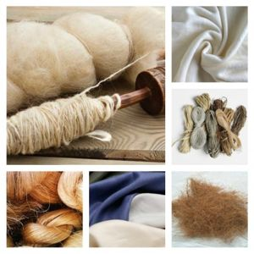
Gambar 2. 1 Serat Alam
( Sumber : fitinline.com )

Serat alam merupakan salah satu bahan baku tekstil. Beberapa serat alami mempunyai kelebihan seperti kekuatan dan tahan panas saat disetrika. Serat alami juga memiliki keunggulan lebih mudah bernapas, menyerap panas, dan menyerap kelembapan lebih baik sehingga lebih nyaman dipakai dibandingkan serat sintetis. Serat alam dapat diperoleh dari berbagai macam tanaman seperti contohnya rumput gajah, alang-alang air dan pisang raja.
- Serat Sintetis
Serat sintetis merupakan jenis serat yang dihasilkan melalui proses kimia yang berbeda dengan serat alami yang berasal langsung dari tumbuhan atau hewan. Serat sintetis dibuat dengan menghubungkan molekul-molekul kecil menjadi rantai panjang untuk membentuk serat. Proses ini memungkinkan diperolehnya serat dengan sifat dan karakteristik berbeda yang disesuaikan dengan kebutuhan industri.(ri Putri Kurniati1 et al., 2020)
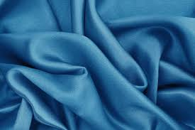
Gambar 2. 2 Serat Sintetis
( Sumber : gramedia.com )
Pembuatan serat sintetis biasanya melibatkan beberapa langkah. Seperti polimerisasi, molekul kecil (monomer) dihubungkan menjadi rantai panjang (polimer). Pembentukan massa cair Polimer dilarutkan atau dicairkan dalam pelarut untuk membentuk massa cair. Ekstrusi Massa cair dipaksa melalui lubang kecil (spindle) untuk membentuk benang berserat. Mendinginkan dan mengeringkan serat.
Serat sintetis kuat dan tahan lama. Serat sintetis umumnya lebih kuat dan tahan lama dibandingkan serat alami. Mereka tahan noda dan kerut. Serat sintetis mudah dibersihkan dan mudah dibersihkan. Harga efektif. Proses produksi serat sintetis yang efektif lebih murah dibandingkan serat alami. Sifat yang Berbeda Serat sintetis dapat dikembangkan untuk memiliki sifat yang berbeda-beda, seperti elastisitas, tahan panas, dan penyerapan air. Berberapa kain yang merupakan serat sintetis misalnya, Polieste, Nilon, dan spandek.
Tabel 2. 2 Perbedaan Serat Alam dan Sintetis
No | Ciri | Serat Alami  (Indra Permana et al., 2020) | Serat Sintetis  (ri Putri Kurniati1 et al., 2020)
1. | Sumber | Tumbuhan, hewan, mineral | Bahan petrokimia
2. | Kekuatan | Beragam, tergantung jenisnya | Kuat dan tahan lama
3. | Daya serap | Baik | Rendah
4. | Harga | Relatif mahal | Lebih murah
5. | Ciri | Serat Alami | Serat Sintetis

- Karakteristik serat
Sebagai satuan dasar tekstil, serat mempunyai beragam sifat yang membedakan satu sama lain dan menentukan kegunaannya. Sifat-sifat ini sangat penting untuk dipahami baik bagi produsen serat maupun konsumen.
- Panjang
Panjang serat merupakan salah satu ciri utama yang membedakan suatu jenis serat dengan jenis serat lainnya. (Z Fathimatuz et al., 2021)Panjang serat ini secara signifikan mempengaruhi sifat dan kegunaan kain yang dihasilkan. Secara umum serat dibedakan menjadi dua kategori berdasarkan panjangnya yaitu, Kekuatan serat menjadi tekstil memiliki kemampuan menahan tegangan. Serat filamen panjang dan berkesinambungan. Artinya serat-serat ini tidak terputus-putus seperti benang. Serat filamen biasanya diperoleh dari serangga (seperti sutra) atau dari proses kimia (seperti nilon). Serat stapel adalah serat pendek dan terputus-putus. Serat ini biasanya berasal dari tumbuhan (seperti kapas) atau hewan (seperti wol).
Tabel 2. 3 Perbedaan Serat Filamen dan Stapel
No | Ciri | Serat Filamen | Serat Stapel
1. | Panjang | Panjang dan kontinu | Pendek dan terputus-putus
2. | Kekuatan | Umumnya lebih kuat | Umumnya kurang kuat
3. | Kilau | Lebih berkilau | Kurang berkilau
4. | Tekstur | Lebih halus dan licin | Lebih bertekstur
5. | Asal | Serangga atau proses kimia | Tumbuhan atau hewan

- Elastisitas
Elastisitas merupakan kemampuan untuk kembali ke bentuk semula setelah serat mengalami tegangan dan regangan. Anggap saja sebagai pita karet. Ini akan memanjang ketika ditarik, tetapi setelah dilepaskan akan kembali ke ukuran aslinya. Properti ini disebut elastisitas.
- Serap Air
Penyerapan air suatu serat mempunyai pengaruh besar terhadap kenyamanan dan kemudahan penggunaan kain yang dihasilkan: beberapa serat menyerap air dengan sangat baik, sementara serat lainnya menolaknya.
- Daya Tahan
Kekuatan serat adalah kemampuan serat untuk menahan berbagai jenis tekanan akibat lingkungan, bahan kimia, panas, dll. Sifat ini sangat penting dalam menentukan umur dan kualitas suatu produk tekstil.
- Fungsi Serat Tekstile
Serat tekstil sebagai bahan dasar kain mempunyai peranan yang sangat penting dalam kehidupan kita. Fungsi serat tekstil tidak hanya sebatas untuk membuat pakaian saja, namun juga berbagai produk lainnya. Tekstil tidak hanya berkontribusi pada estetika tetapi juga menambah fungsionalitas dan kenyamanan pada pakaian pesta.
Serat dan kain merupakan elemen dasar desain pakaian. Pemilihan tekstil yang tepat tidak hanya mempengaruhi tampilan akhir pakaian, tetapi juga kenyamanan pemakainya dan komunikasi konsep desain yang diinginkan.
- Sebagai Bahan Baku Tekstil
Fungsi utama serat tekstil adalah membentuk benang. Serat yang panjang dan fleksibel ini dipintal menjadi benang. Benang ini kemudian ditenun atau dirajut menjadi kain. Memberi kekuatan pada kain, serat memberi kekuatan pada kain. Semakin kuat serat maka semakin kuat kainnya, kekuatan ini penting agar kain awet dan tahan terhadap kerusakan.
Dalam menentukan sifat-sifat suatu kain, jenis serat yang digunakan sangat mempengaruhi sifat-sifat kain yang dihasilkan: misalnya serat kapas menghasilkan kain yang lembut dan menyerap keringat, sedangkan serat poliester menghasilkan kain yang tahan lama, tidak kusut. tahan, dan tahan susut.(Qastarina & Siagian, 2019)
Serat menentukan penampilan kain serat halus menghasilkan kain mengkilat, serat kasar menghasilkan kain bertekstur. Serat sebagai bahan baku pembuatan berbagai jenis kain. Kain-kain ini kemudian diolah menjadi produk jadi seperti pakaian, perlengkapan rumah tangga, dan peralatan industri.
- Memberikan Kenyamanan
Serat yang menyerap keringat seperti katun menyerap keringat dengan baik sehingga membuat pemakainya lebih nyaman, sedangkan serat penyekat seperti wol memberikan kehangatan dengan menahan panas tubuh.
- Melindungi Tubuh
Perlindungan Fisik Pakaian berbahan tekstil melindungi tubuh dari gesekan, suhu ekstrim, dan paparan sinar matahari. Perlindungan terhadap bahan kimia Beberapa serat tahan terhadap bahan kimia, sehingga digunakan untuk pakaian pelindung, seperti jas lab.
Fungsi Utama Serat Tekstil dalam Melindungi Tubuh. Serat tekstil menciptakan lapisan pelindung antara kulit dan permukaan kasar, sehingga mengurangi risiko iritasi atau lecet. Kain yang terbuat dari serat tahan lama dapat memberikan perlindungan ringan terhadap benturan atau tekanan. Serat tekstil mampu melindungi tubuh dari debu, kotoran, dan partikel kecil lainnya.

- Mendukung Desain
Pilihan yang tepat dapat mempercantik konsep desain pakaian pesta Anda, baik itu tulle tekstil untuk rok tebal atau beludru untuk tampilan formal. Produk tekstil memiliki ciri khas seperti tekstur, kilau, ketebalan dan tirai. Dengan memilih tekstil yang sesuai, desainer bisa lebih mudah menyampaikan konsep yang ingin diwujudkan. Misalnya tulle yang tipis dan transparan sangat cocok untuk menciptakan rok bervolume yang memberikan kesan romantis dan feminim, sedangkan bahan beludru yang tebal dan mewah akan memberikan kesan formal dan elegan.
Tekstil menentukan siluet berbeda mana yang jatuh dan membentuk siluet berbeda. Kain yang kuat seperti brokat menciptakan siluet yang berani, namun kain yang mengalir seperti Mosslin menciptakan siluet yang lembut dan dramatis.
Tekstil juga dapat mempengaruhi kesan yang ingin Anda sampaikan. Kain dengan corak cerah akan memberikan kesan berani dan modern, sedangkan kain polos bernuansa pastel akan memberikan kesan lembut dan elegan.
- Efek Gerakan
Serat tekstil tidak hanya memberikan perlindungan dan kenyamanan, tetapi juga berperan penting dalam menciptakan efek pergerakan pada pakaian. Efek gerakan ini dapat memberikan tampilan yang dinamis, elegan, atau bahkan sporty pada suatu pakaian.
- Fungsi Khusus
Teknologi serat seperti Kevlar sangat kuat dan tahan panas sehingga digunakan untuk membuat rompi antipeluru dan bahan tahan api. Medis Beberapa serat memiliki sifat antibakteri dan hipoalergenik, sehingga digunakan untuk membuat perban dan gaun bedah. Industri Serat seperti fiber glass digunakan sebagai penguat dalam industri konstruksi.
Tabel 2. 4 Fungsi Serat Tekstil
No | Fungsi | Contoh Serat | Contoh Produk
1. | Bahan Baku Tekstil | Kapas, polyester, wol | Pakaian, perlengkapan rumah tangga
2. | Kenyamanan | Kapas, wol | Pakaian dalam, sweater
3. | Perlindungan | Kevlar, nylon | Rompi anti peluru, pakaian kerja
4. | Estetika | Sutra, linen | Pakaian formal, dekorasi rumah
5. | Fungsi Khusus | Fiberglass, spandex | Bahan bangunan, pakaian olahraga

- Kriteria Pemilihan Tekstil untuk Busana Pesta
Berjalanya waktu, para perancang menggabungkan bahan-bahan ini dan berbagai bahan seperti brokat, organza, satin, jaguar, tulle satin, dan lainnya.(Febrianti et al., 2024) Pakaian yang umumnya terbuat dari bahan ini cenderung cemerlang, elegan, dan canggih, sehingga memungkinkan untuk digunakan pada berbagai kesempatan. Model vestidos pesta sangat beragam, namun vestidos pesta memiliki ciri-ciri khusus, serta batasan desain seperti bahan.
Pemilihan tekstil yang tepat menjadi kunci sukses dalam menciptakan gaun pesta yang memukau. Tekstil tidak hanya berfungsi sebagai penutup tubuh, tetapi juga sebagai media ekspresi diri dan penunjang penampilan. Pemilihan tekstil untuk gaun pesta mempertimbangkan beberapa faktor, antara lain:
Tekstil untuk busana pesta memiliki kualitas unik yang memadukan kenyamanan, kegunaan, dan gaya. Pemilihan kain yang tepat, seperti organza, satin, atau sutra, sangat penting untuk menghasilkan tampilan yang mewah dan canggih yang melengkapi tema pesta. Selain itu, busana pesta memperoleh daya tarik dan nilai estetika dari teknik finishing seperti pengecatan kain, bordir, dan pewarnaan.

Eksperimen dalam Seni Tekstil
Praktik yang disengaja untuk mengamati fenomena atau menemukan pengetahuan baru disebut eksperimen. Eksperimen melibatkan manipulasi satu atau lebih variabel (faktor yang dapat diubah) untuk mengamati bagaimana variabel tersebut memengaruhi variabel lainnya. Dalam proses kreatif menciptakan seni tekstil, eksperimen memerlukan penyelidikan dan pembelajaran metode, perlengkapan, dan ide baru. Ini adalah upaya untuk melampaui batasan, menghasilkan karya orisinal dan kreatif, dan sepenuhnya memanfaatkan tekstil sebagai media seni.(Sedjati et al., 2021)
- Alat dan bahan
Fabric painting merupakan bentuk seni yang menghasilkan karya-karya yang menakjubkan dan bermanfaat dengan memadukan teknik, kreativitas, dan perlengkapan yang tepat. Pemilihan peralatan dan perlengkapan yang tepat sangat penting untuk kegiatan ini.
- Beberapa Jenis kain yang dapat digunakan sebagai bahan eksperimen fabric painting.
- Kain Katun
Kain katun memiliki tekstur yang lembut, menyerap keringat, dan nyaman digunakan. Fitur kain katun yang membuatnya lembut dan menyerap Berbagai warna dan tema tersedia, dan nyaman digunakan. Tekstil Katun Ideal untuk berbagai gaya gaun pesta, terutama untuk acara yang lebih santai. Mudah dirawat dan merupakan kain yang nyaman digunakan saat cuaca panas. Namun, kain ini terlihat kurang mewah dibandingkan tekstil lainnya. Mudah kusut jika tidak dirawat dengan benar.(Andi Rismayanti , Srikandi, 2020)
Tekstur permukaan kain katun yang halus dan konsisten serta daya serap cat yang baik menjadikannya salah satu pilihan paling populer untuk melukis di atas kain. Kelembutan dan daya tahannya yang tinggi merupakan keunggulan utama katun. Namun, katun harus dirawat dengan benar setelah dicat, karena rentan kusut dan dapat menyusut setelah dicuci.(Suryana, 2024b)
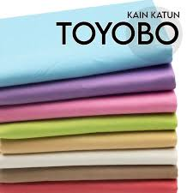
Gambar 2. 3 Kain Katun
(Sumber : Shopee)
- Kain Sutra
Sutra merupakan bahan yang sempurna untuk karya seni yang canggih karena memberikan tampilan yang mengilap dan halus. Manfaat utama sutra adalah kelembutannya dan kemampuannya untuk menciptakan warna-warna yang sangat cemerlang. Harga sutra yang mahal dan kerentanannya terhadap panas dan kelembapan, yang dapat mengubah tekstur kain, merupakan kekurangannya.(Suryana, 2024b)
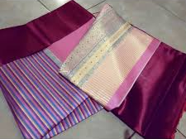
Gambar 2. 4 Kain Sutra
(Sumber : Shopee)
- Kain Satin velvet
Kain velvet, dengan teksturnya yang mewah dan lembut, Ciri-ciri Kain Satin Velvet Tekstur lembut dengan tampilan yang mewah, elegan dan permukaan yang sedikit licin.(Vauziah & Musdalifah, 2024)
Eksperimen kain satin velvet dapat menghasilkan sejumlah satin velvet akan tampak berani dan kontemporer dengan pola seperti kotak, segitiga, atau lingkaran. Pola bunga, tidak peduli seberapa besar atau kecil, akan tampak jelas dan halus. Kesan yang khas dan kreatif akan dihasilkan oleh desain yang menarik. Untuk tekstil gelap, pewarnaan menggunakan cat tekstil khusus membuat warna tampak lebih cerah. Polanya akan memiliki efek yang mencolok berkat nuansa halus yang unik. Desain bunga atau geometris yang cerah akan cukup menarik.
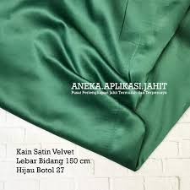
Gambar 2. 5 Kain Satin Velvet
(Sumber : Shopee)
- Kain Organza
Organza adalah kain tipis dan ringan yang memberikan hasil akhir yang canggih dan transparan. Teksturnya yang halus dan penyajian warna yang luar biasa merupakan keunggulan organza. Kekuatannya yang rendah dan kecenderungannya untuk robek jika tidak ditangani dengan benar merupakan kelemahannya.(Suryana, 2024b)
Secara tradisional dibuat dari serat ulat sutra, organza adalah kain tipis dengan tenunan tipis. Tenunannya yang kuat dan dasar poliester membuatnya menjadi bahan tekstil yang tahan lama dengan berbagai macam warna, dari yang cemerlang, gelap, hingga sangat lembut.(Qastarina & Siagian, 2019)
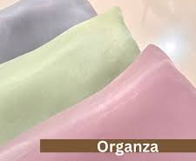
Gambar 2. 6 Kain Organza
(Sumbe : Shopee)
- Kain Chiffon
Tekstur kain chiffon mengalir, ringan, dan transparan. Sering diaplikasikan pada pakaian untuk memberikan kesan romantis dan feminine. Kain chiffon memiliki tampilan yang mengalir dan lentur karena merupakan kain yang sangat ringan dan tipis. Tekstur kain chiffon yang halus dan kemampuannya memberikan kesan visual yang menarik merupakan kelebihannya.(Suryana, 2024b)
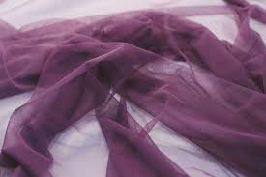
Gambar 2. 7 Kain Chiffon
(Sumber : IDN Times)

- Kain maxmara
Kain Maxmara memiliki sedikit kilap dan terkenal karena sifatnya yang lembut dan mengalir. Pakaian tampak mewah karena teksturnya yang halus. Kain tekstil Maxmara Tekstur lembut, halus, tampilan elegan, dan sedikit mengkilap.(Qastarina & Siagian, 2019) Kain Maxmara Ideal untuk berbagai model gaun pesta formal dan semiformal. Karena teksturnya yang halus, maxmara mudah dikenakan dan memancarkan keanggunan dan kemewahan. Namun, biayanya biasanya lebih mahal daripada tekstil lainnya, dan memerlukan perawatan ekstra karena mudah kusut. Kain Maxmara dapat digunakan untuk eksperimen. Untuk menonjolkan kilau kain, Membuat seperti lukisan dengan kuasan yang halus. Menggunakan desain garis halus, misalnya. Untuk menciptakan ilusi kemewahan, kombinasi warna dapat menggabungkan warna metalik atau pastel. Tekstur kain Maxmara yang halus dan agak mengilap akan memberikan kesan lembut dan mewah.
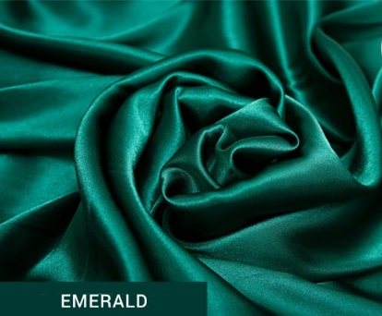
Gambar 2. 8 Kain Maxmara
(Sumber : Shopee)
- Cat dan pewarna
Fabric painting merupakan bentuk seni yang memerlukan studi menyeluruh tentang jenis cat dan penggunaannya. Kegunaan utama cat adalah untuk memberi warna dan hiasan pada kain. (Suryana, 2024b)
Cat dapat digunakan untuk membuat desain yang menarik dan berwarna-warni, meningkatkan nilai estetika kain. Dengan berbagai warna yang tersedia, Seniman dapat mengeksplor kreativitas mereka tanpa batas. Cat yang dirancang khusus untuk kain yang memiliki kemampuan untuk menembus serat kain, memastikan bahwa warna tidak hanya menempel di permukaan tetapi juga menyatu dengan serat kain itu sendiri. Ini meningkatkan daya tahan warna, sehingga kain tetap indah meskipun sering dicuci atau digunakan. Selain itu, cat kain dirancang untuk tetap fleksibel setelah kering. Artinya cat yang di kain tidak akan retak dan pecah atau bahkan mencair dan pudar meskipun kain sering di lipat dan di cuci.
Penerapan fabric painting dan warna metalik emas dapat memilih perlengkapan yang tepat untuk menghasilkan karya seni kain yang memukau dan tahan lama dengan mengetahui berbagai jenis cat dan pewarna serta kegunaannya.(Suryana, 2024b)
Cat adalah cairan kental yang diaplikasikan pada permukaan suatu objek untuk melindunginya. Cat biasanya berwarna atau transparan, dan dapat juga digunakan untuk mempercantik tampilan suatu objek.(Febrianti et al., 2024)
Berikut ini adalah beberapa cat atau pewarna yang cocok untuk melukis kain:
- Cat Akrilik
Salah satu pilihan paling umum untuk melukis di atas kain adalah cat akrilik. Cat ini memiliki warna-warna cerah yang tahan lama bahkan setelah dicuci, dan cepat kering. Selain itu, cat akrilik bersifat fleksibel dan tahan retak. Untuk menghindari kain menjadi kaku karena cat, Anda harus menggunakan media kain tertentu untuk hasil terbaik.
Pada kenyataannya, cat akrilik adalah cat plastik yang berbahan dasar pasta dan tersedia dalam wadah seperti tabung. Cat akrilik dicampur dengan berbagai bahan umum untuk menciptakan berbagai jenis cat dengan kualitas yang berbeda. Bahan tambahan tertentu menyebabkan cat mengering lebih lambat, menjadi lebih encer, atau lebih kental.(Febrianti et al., 2024)
- Cat Metalik
Kain dapat dibuat agar tampak mengilap dan metalik dengan mengaplikasikan cat metalik. Cat metalik sering digunakan untuk memberi desain kain tampilan yang gemerlap dan berornamen. Kemampuan cat metalik untuk menciptakan tampilan yang mewah merupakan suatu keuntungan. Namun, cat metalik memerlukan media kain tertentu dan dapat menjadi agak kaku setelah dikeringkan.
- Cat Tekstil
Cat tekstil dibuat khusus untuk digunakan pada tekstil. Resep cat ini membuatnya fleksibel saat kering dan tahan terhadap pencucian. Kemampuannya untuk menyatu dengan serat kain tanpa membuatnya kaku merupakan suatu keuntungan. Cat ini tersedia dalam berbagai corak dan efek, termasuk metalik dan neon.

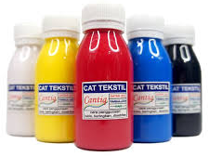
Gambar 2. 9 Cat Tekstil
(Sumber : Shopee)
- Pewarna Batik
Pewarna tradisional yang digunakan dalam proses pewarnaan batik dikenal sebagai pewarna batik. Biasanya, bahan alami seperti nila dan tanaman lain digunakan untuk membuat pewarna ini. Kemampuan pewarna batik untuk menghasilkan warna alami yang tahan lama merupakan suatu keuntungan. Meskipun demikian, proses pewarnaannya cukup rumit dan memerlukan pengetahuan khusus.
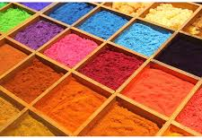
Gambar 2. 10 Pewarna Batik Remasol
(Sumber : Shopee)
- Cat Sablon
Dalam proses sablon atau cetak saring, tinta sablon digunakan. Biasanya, tinta ini berbahan dasar air atau plastisol dan diaplikasikan menggunakan stensil. Kapasitas untuk menghasilkan warna-warna cerah dan detail halus merupakan keunggulan tinta sablon. Namun, perencanaan yang cermat dan peralatan khusus diperlukan untuk proses ini.
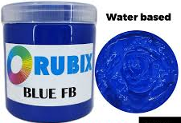
Gambar 2. 11 Cat Sablon
(Sumber : Shopee)
- Alat fabric painting
Terdapat sejumlah alat bantu tambahan yang harus ada selama proses penerapan fabric painting selain peralatan dan perlengkapan yang dibutuhkan. Tujuan dari alat bantu ini adalah untuk mempermudah proses pengaplikasian fabric painting. Prosedur dan hasil pewarnaan kain tidak akan maksimal tanpa alat bantu ini. Alat bantu tersebut adalah:
- Kuas Lukis
Alat utama untuk melukis di atas kain adalah kuas. Kuas tersedia dalam berbagai ukuran dan bentuk, dari kuas besar untuk area yang luas hingga kuas tipis untuk detail. Kuas berkualitas tinggi memiliki pegangan yang nyaman dan bulu yang tidak mudah rontok.
Cat diaplikasikan ke berbagai permukaan kain menggunakan kuas cat. komponen logam yang menghubungkan bulu kuas ke gagang, bulu kuas, yang sering kali terbuat dari bahan alami atau sintetis, dan gagang atau pegangan, yang biasanya terbuat dari kayu atau plastik, membentuk kuas cat.(Suryana, 2024a)
- Palet Cat
Palet adalah wadah yang digunakan untuk mencampur dan menata cat sebelum diaplikasikan pada kanvas atau kain. Palet dapat dibuat dari berbagai bahan, termasuk kertas, kaca, plastik, dan kayu. Palet terutama digunakan untuk menata cat yang akan digunakan selama sesi melukis, mengontrol konsistensi cat, dan memberi ruang atau tempat untuk memadukan warna.(Suryana, 2024b)
- Pemidangan
Kain dapat diregangkan menggunakan cradle untuk mempermudah proses melukis atau menyulam. Cradle menjaga kain tetap datar dan kencang, sehingga terhindar dari lipatan atau kerutan yang dapat menghalangi proses melukis atau menyulam. Dua komponen utama cradle adalah cincin bagian dalam dan cincin bagian luar, yang digunakan untuk menjepit kain dengan kuat.
- Pensil
Pensil adalah alat tulis yang intinya terbuat dari grafit yang biasanya dilapisi kayu atau bahan lain seperti logam atau plastik. Salah satu alat tulis yang paling sering digunakan dan mudah beradaptasi adalah pensil, yang dapat digunakan untuk menulis, menggambar, dan membuat sketsa awal pada kain serta untuk menentukan komposisi dan spesifikasi desain. Khususnya untuk detail yang sangat kecil, pensil lebih mudah digunakan dan menghasilkan garis yang seragam.(Suryana, 2024a)
Pensil adalah alat tulis yang terbuat dari bahan penanda padat, seperti arang atau grafit, dan dilapisi plastik, logam, atau kayu. Menulis, menggambar, menandai, menghitung, dan membuat desain semuanya dilakukan dengan pensil.
- Eksploratif fabric painting
Eksperimen sepenuhnya kemungkinan interaksi antara cat tekstil, teknik aplikasi, dan fitur kain, dilakukan eksperimen melukis kain menggunakan cat akrilik warna metalik emas. Dengan kata lain, mencoba memahami bagaimana masing-masing komponen ini berinteraksi untuk menghasilkan karya seni tekstil yang khas dan memikat.
Fabric painting merupakan bentuk seni yang memerlukan studi menyeluruh tentang jenis cat dan penggunaannya. Kegunaan utama cat adalah untuk memberi warna dan hiasan pada kain.
- Cat Akrilik
Cat akrilik merupakan pilihan bagi seniman tekstil karena kualitas warnanya yang cerah dan daya rekatnya yang baik. (Kurniawan, 2022) Cat akrilik umumnya memiliki daya tutup yang baik dan cepat kering. Jika diaplikasikan dengan teknik lukis, cat ini dapat menghasilkan berbagai efek tekstur, dari halus hingga kasar, tergantung pada alat lukis yang digunakan dan tekanan yang diberikan. Pewarna akrilik (Maries) menghasilkan hasil warna yang lebih lembut dan menyerap lebih dalam ke serat kain. Jika digunakan dengan teknik lukis, pewarna tekstil ini dapat menghasilkan efek warna yang lebih halus dan lebih bergradasi. Pewarna akrilik ini dapat menciptakan efek warna yang lebih bergradasi dan halus jika dipadukan dengan proses melukis.
- Teknik Aplikasi Cat Akrilik (Maries)
Mengaplikasikan cat akrilik pada busana pesta bisa menjadi cara yang menarik untuk menciptakan tampilan yang unik dan personal. Kain tekstil Maxmara Tekstur lembut, halus, tampilan elegan, dan sedikit mengilap. Kain Maxmara Ideal untuk berbagai model gaun pesta formal dan semiformal. Karena teksturnya yang halus, maxmara mudah dikenakan dan memancarkan keanggunan dan kemewahan. Namun, biayanya biasanya lebih mahal daripada tekstil lainnya, dan memerlukan perawatan ekstra karena mudah kusut. Kain Maxmara dapat digunakan untuk eksperimen. Untuk menonjolkan kilau kain, Membuat seperti lukisan dengan kuasan yang halus. Menggunakan desain garis halus, misalnya. Untuk menciptakan ilusi kemewahan, kombinasi warna dapat menggabungkan warna metalik atau pastel. Tekstur kain Maxmara yang halus dan agak mengilap akan memberikan kesan lembut dan mewah.
- Estetika visual.
Eksperimen dengan seni tekstil memberi peluang besar untuk mengeksplorasi berbagai komponen visual, menghasilkan karya yang menakjubkan.
Elemen-elemen Estetika Visual

- Warna
(Kurniawan, 2022)Penggunaan warna menggambarkan suasana hati dan emosi yang berbeda dapat dibangkitkan dengan menggunakan warna-warna yang cerah, kontras, atau bahkan monokromatik. Metode pewarnaan sintetis dan alami dapat menciptakan efek yang khas.
- Tekstur
Permukaan kain yang berdimensi, halus, atau kasar dapat memberikan kedalaman pada suatu karya dan berbagai pengalaman sentuhan. Banyak tekstur yang menarik dapat dihasilkan menggunakan metode seperti felting, knitting, dan weaving.
- Pola
Pola yang geometris, organik, atau abstrak dapat menghasilkan keseimbangan dan irama visual. Berbagai macam pola rumit dapat diproduksi menggunakan metode seperti cetak, ikat, dan batik.
- Bentuk
Tekstil dapat diberi bentuk tiga dimensi dengan menggunakan metode seperti memahat, aplikasi, dan menjahit. Kesan dramatis dapat dihasilkan dengan bentuk yang tidak biasa.

- Cahaya
Efek menarik seperti bayangan, kilauan, atau transparansi dapat dihasilkan oleh cara cahaya berinteraksi dengan kain.

Eksperimen seni tekstil, estetika visual sangat penting karena memungkinkan designer untuk mengomunikasikan ide atau perasaan secara langsung tanpa menggunakan kata-kata. Konsep baru dan metode kreatif dapat dirangsang oleh inovasi eksperimental menggunakan komponen grafis. Pengalaman Keindahan dapat diberikan pengalaman estetika yang kaya melalui karya seni tekstil yang memukau secara visual.
- Ketahanan hasil painting.
Banyak elemen yang memiliki dampak signifikan terhadap ketahanan sebuah lukisan, terutama jika menggunakan cat akrilik. Jenis cat, permukaan yang dicat, metode pelapisan, dan tentu saja, cara merawatnya adalah beberapa variabel tersebut.
Biasanya, cat kain dibuat agar tahan terhadap air dan pencucian. Ini menjamin bahwa bahkan setelah beberapa kali pencucian, karya seni akan tetap utuh dan tidak pudar. Selain itu, lapisan kedap air melindungi pola dari kerusakan akibat kelembapan. Bahkan saat terkena sinar matahari langsung, warna bahan tertentu tidak cepat pudar karena ketahanan UV-nya yang tinggi.(Suryana, 2024a)

Faktor-faktor yang Mempengaruhi Ketahanan Lukisan:
- Jenis Cat
- Cat Akrilik
Cat adalah cairan kental yang digunakan untuk menjaga permukaan benda di tengah lapisannya. Biasanya, pintu akan menampilkan warna yang transparan dan juga memiliki tujuan untuk menghiasi objek tersebut. Berkat evolusi waktu, fungsi pintu telah berevolusi. Lukisan dibuat dengan menggunakan cat. (Febrianti et al., 2024) Lukisan di atas kain berbeda dengan lukisan di atas kertas atau kanvas. Warna yang dipilih harus bisa dicuci dan tahan disetrika. Ada berbagai warna yang mencakup kriteria ini, jenis warna yang digunakan untuk tekstil pintar, antara lain: Akrilik (akrilik) Pintu akrilik dibuat dari polietilen, bahan yang tahan lama kapan saja. Berbagai pigmen ditambahkan ke emulsi polimer akrilik untuk menghasilkan berbagai jenis cat.
Cat akrilik, pada kenyataannya, adalah plastik yang disajikan dalam bentuk pasta. dan terlihat dalam bentuk tabung. Berbagai komponen yang digabungkan dengan cat akrilik untuk menjaminnya Berbagai tip pintu dengan karakteristik berbeda yang diperoleh. Beberapa bahan memungkinkan cat menjadi lebih tebal, lebih ringan, atau lebih kering. Sangat nyaman jika cat akrilik diproses dengan cepat. Setelah cat akrilik rusak beberapa kali, penghapusannya menjadi rumit sehingga tidak perlu menggunakan solusi khusus cat. Cat akrilik dapat digabungkan dengan air maksimal sepertiga agar awet. Kombinasi dengan air dapat membuat tampilan cat akrilik menjadi lebih lembut dan transparan. Karena penyerapannya yang cepat, sangat penting untuk mengaplikasikan cat akrilik dengan cepat.
Cat akrilik biasanya lebih tahan air. Menggunakan cat akrilik premium dengan pigmen cerah adalah pilihan terbaik untuk mendapatkan hasil terbaik. Namun, peneliti memeilih cat akrilik untuk menerapkan pada bahan kain busana pesta.
- Cat Minyak
Lapisan cat minyak lebih tebal dan lebih kuat. Namun, cat ini membutuhkan pelarut khusus dan membutuhkan waktu lebih lama untuk mengering.
- Cat Air
Cat air memiliki sifat lebih rapuh dan mudah mudar, terutama saat terkena air.
- Permukaan Lukisan
Cat tekstil adalah desain yang dirancang khusus untuk warna favorit. Cat ini biasanya digunakan untuk pewarnaan pakaian, tas, kaos, sepatu, dan lainnya. Cat ini, juga merupakan cat yang menarik, akan mudah diaplikasikan dalam waktu singkat dan tahan lama. Sablon (Tinta sablon Karet, Tinta sablon Transparan, Tinta sablon Extender, Tinta Plotter KaretTinta Sablon Super White, Tinta sablon puff/timbul, Tinta sablon solvent based/plastisol)
- Kanvas
Cat akrilik paling baik diaplikasikan pada kanvas yang telah diberi gesso. Gesso mencegah cat meresap ke dalam serat kanvas dan meningkatkan daya rekatnya.
- Kertas
Cat diserap oleh pori-pori kertas. Gunakan kertas bertekstur tebal atau aplikasikan beberapa lapis gesso agar lebih tahan lama.
- Bahan Lain
Cat dapat menempel dengan baik, permukaan harus dipersiapkan sebelum menggunakan kayu, kain, logam, atau plastik sebagai media pengecatan.

Fabric Painting
Fabric painting atau melukis langsung pada kain, adalah metode artistik yang semakin digemari dalam industri mode, khususnya untuk membuat gaun pesta yang unik dan mahal. Metode ini memungkinkan desainer untuk mengekspresikan ide mereka secara bebas dan menciptakan produk yang sangat bernilai artistik selain juga menarik secara estetika.(Febrianti et al., 2024)
- Komposisi Warna Fabric Painting
Roda warna adalah istilah untuk warna. Tiga warna primer membentuk lingkaran ini: merah atau biru di dasar segitiga dan kuning di bagian atas. Ada campuran warna-warna dasar yang menghasilkan tiga watna sekunder: ungu di antara merah dan biru, hijau di antara kuning dan biru, dan oranye di antara kuning dan merah. Kemudian, searah jarum jam dari kuning, warna primer dan sekunder menghasilkan rona peralihan, seperti kuning-hijau, biru-hijau, biru-ungu, merah-ungu, merah-oranye, dan kuning-oranye.(Junaedi & Blues Tanos, 2019)
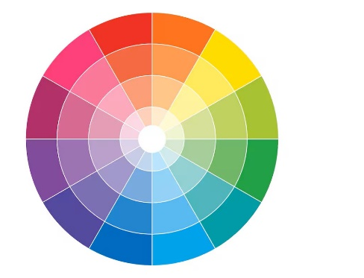
Gambar 2. 12 Roda Warna
(Sumber:dulux.co.id)
Roda Warna merupakan cara yang dapat di gunakan untuk membuat warna utama dan dapat membantu dalam menciptakan skema dekorasi untuk setiap ruangan atau proyek.
Terdapat warna utama yaitu. Warna primer adalah biru, kuning, dan merah. Semua warna tambahan berasal dari ketiga warna dasar ini.
Hijau, ungu, dan jingga adalah warna sekunder. Dua warna utama dipadukan untuk menciptakan masing-masing corak ini. Jadi, jingga terbuat dari merah dan kuning, ungu terbuat dari biru dan merah, dan hijau terbuat dari biru dan kuning.
Warna tersier dibuat dengan mencampurkan warna primer dengan warna sekunder, atau dengan mencampurkan dua warna sekunder. Contohnya adalah chartreuse (kuning dan hijau) dan magenta (ungu dan merah).
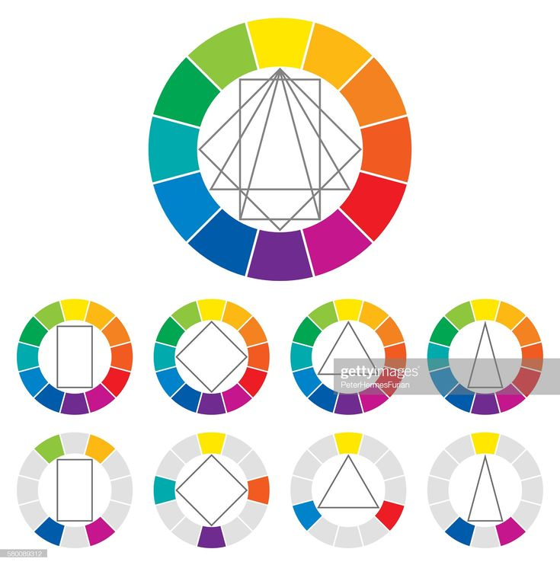
Gambar 2. 13 Roda Warna 2
(Sumber:pinterest)
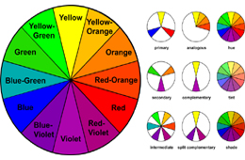
Gambar 2. 14 Roda Warna 3
(Sumber:antilum.com)
Hubungan atau kaitan antara warna sangat penting bagi keberhasilan pembuatan skema warna. Contoh korelasi atau kaitan warna yang dapat menjadi dasar pemilihan skema warna ditunjukkan di bawah ini.
Sekelompok warna atau corak yang berhubungan disebut warna monokrom. Mengembangkan skema warna yang tampak menarik dan profesional dengan menggunakan variasi pencahayaan dan kepadatan. Saat mendesain skema warna monokromatik, corak netral seperti abu-abu atau krem ​​adalah pilihan yang canggih.
Menggabungkan dua jenis warna (rona) yang berseberangan pada roda warna menghasilkan warna komplementer. Jika jumlah konsentrasi warna yang sama digunakan, skema warna ini dapat menghasilkan efek kontras yang menarik secara visual. Tak perlu dikatakan lagi bahwa skema warna ini dapat secara bersamaan menciptakan campuran rona dingin dan hangat.(Junaedi & Blues Tanos, 2019)
Kombinasi tiga warna yang saling menyeimbangkan pada kartu roda warna disebut warna rangkap tiga. Misalnya, oranye, ungu, dan hijau. Dengan satu warna dominan dan dua warna aksen atau pemanis, skema warna ini menciptakan kombinasi warna yang kontras. Oleh karena itu, saat memilih tingkat konsentrasi warna untuk skema warna.
Versi tiga warna dari warna komplementer dikenal sebagai warna split komplementer. Dua warna yang berdekatan dalam komplementer warna dicampur dengan warna dominan. Merah dan hijau, misalnya, cocok dipadukan. Sebaliknya, warna split komplementer menggabungkan hijau dengan warna oranye, ungu, dan nila yang berada di sebelah merah.
Kombinasi dua set rona yang saling melengkapi dikenal sebagai warna tetradis. Meskipun penggunaan empat warna sekaligus dapat menciptakan skema warna yang kaya dan cemerlang, hal itu juga menghadirkan serangkaian tantangan yang unik. Intinya, warna tetradis menciptakan kombinasi warna yang menyenangkan dengan menggabungkan satu rona dominan dengan tiga warna aksen atau pemanis. Menggabungkan tiga warna aksen yang lebih terang dari warna utama merupakan teknik tambahan. Diperlukan perhatian ekstra untuk menyeimbangkan kedua aspek warna tersebut karena skema warna ini secara bersamaan menghasilkan unsur rona hangat dan dingin.
- Fabric Painting pada Busana Pesta
- Keunikan
Setiap potong pakaian yang dibuat menggunakan proses pewarnaan kain merupakan kreasi yang unik. Tidak ada dua potong pakaian yang sama. Dalam dunia mode, pengecatan kain, atau pengecatan langsung pada kain, semakin populer, terutama untuk membuat gaun pesta yang khas dan berkelas. Beberapa karakteristik khas membedakan proses ini dari metode pewarnaan atau dekorasi lainnya.
keunikan kain lukis gaun pesta Personalisasi Dalam hal pola dan desain, tidak ada batasan. Setiap gaun dapat disesuaikan dengan selera dan keinginan pemakainya dalam hal warna, pola, dan tingkat kerumitan. Proses lukis kain tidak hanya dapat digunakan untuk membuat pakaian, tetapi juga dapat menciptakan karya seni yang dapat dikenakan. Setiap helai kain diubah menjadi kanvas kosong untuk kreativitas kreatif.
Karena setiap pakaian dibuat dengan tangan dan unik, pakaian tersebut memiliki nilai seni yang tinggi. Karena itu, gaun tersebut merupakan pembelian yang bijaksana. Karena dibuat khusus, pakaian dengan lukisan kain cukup jarang dan membuat pemakainya merasa unik.
Kemampuan Beradaptasi Desainer dapat bereksperimen dengan berbagai tekstur dan efek dengan mengaplikasikan bahan ini ke berbagai jenis kain, mulai dari denim kasar hingga sutra yang indah. Menggabungkan metode lain untuk mendapatkan tampilan yang lebih kaya dan lebih rumit, pengecatan kain dapat dikombinasikan dengan metode dekorasi lain seperti aplikasi, payet, atau sulaman.
Setiap desain dan motif pada pakaian mempunyai latar belakang dan makna tersendiri, yang menambah individualitas dan daya ingat pakaian tersebut.
- Kustomisasi
Kustomisasi fabric painting pada busana pesta adalah prosedur kreatif yang mengubah kain menjadi kanvas yang disesuaikan. Metode ini membuat setiap item pakaian menjadi unik dan mewakili individualitas pemakainya. Desain dapat diubah untuk mencerminkan preferensi dan kebutuhan klien.
- Ekspresi Diri
Pakaian yang telah dilukis dengan kain memungkinkan pemakainya untuk mengekspresikan individualitas dan selera gaya mereka. Jiwa pemakainya tercermin dalam pakaian yang dicat dengan kain. Warna, tema, dan gaya yang dipilih secara tidak sadar dapat mengungkapkan banyak hal tentang karakter seseorang. Setiap pola kain memiliki latar belakang. Mungkin itu adalah mimpi, kenangan masa kecil, atau simbol yang memiliki arti khusus bagi pengguna.
- Tren Terbaru dalam Fabric Painting pada Busana Pesta
Dunia fashion terus berkembang, begitu pula dengan teknik fabric painting. Beberapa tren terbaru yang patut diperhatikan adalah:
- Kombinasi dengan Teknik Lain
Melukis di atas kain sering kali dipadukan dengan metode lain termasuk menerapkan pinggiran. Motif hias untuk suatu objek pada dasarnya merupakan hiasan yang digunakan untuk mendapatkan kombinasi yang indah. Dalam dekorasi tekstil atau kain, ada beragam teknik dekorasi, cerita seperti bordir, lukisan, sablon, airbrush, batik, tie-dye (jumputan), belitan hilo, baju luar, fecwook, manik-manik, dan lain-lain.
- Penggunaan Warna yang Bold
Lukisan adalah karya seni yang memahami bentuk dari dua dan tiga dimensi yang merupakan ilusi. Teknik melukis menggunakan teknik surface melalui kuas, spons, dan metode pemolesan lainnya di permukaan permukaan kain dengan menggunakan warna emas memberikan kesan berkilauan dan mewah.
- Motif Alam
Untuk menghasilkan penampilan yang lebih organik dan feminin, motif bunga, dedaunan, dan hewan semakin banyak digunakan.
Fabric painting adalah teknik industri mode yang sangat menarik dan potensial. Desainer dapat menghasilkan gaun pesta yang sangat indah dan unik jika mereka memiliki imajinasi dan kemampuan yang diperlukan. Lukisan kain memberi pelanggan kesempatan untuk memperoleh karya seni yang dapat dikenakan.

Fabric painting dengan detail cat akrilik warna metalik emas
Fabric painting dengan detail warna emas adalah jenis seni lukis tekstil yang menggunakan instrumen dasar seperti kuas, spons, atau sisir untuk memberikan tekstur dan efek pola tertentu pada kain. Dengan metode ini, seniman dapat bereksperimen dengan berbagai kemungkinan visual, dari yang dramatis hingga yang halus.
Aksen warna emas pada umunya digunakan pada batik yang biasa dikenal dengan batik prada. Pada batik prada biasanya menggunakan serbuk emas atau cairan kimia yang direkatkan dikain batik. Salah satu metode yang digunakan dalam menerapkan warna emas adalah melakukan inovasi melukis kain menggunakan cat akrilik warna metalik emas. Desainer dapat menghasilkan berbagai macam pola, motif, dan efek pada tekstil dengan menggunakan cat tekstil khusus. Fleksibilitas warna metalik emas yang tinggi merupakan salah satu kelebihannya. Desainer dapat menghasilkan pola yang sangat rumit dan terperinci, terkadang bahkan mendekati tingkat seni yang hebat.
Cat akrilik warna metalik emas menghasilkan efek mengilap, gemerlap, dan artistik, cat tekstil metalik digunakan dalam proses melukis untuk mewarnai atau menghias kain. Seni tradisional Indonesia seperti batik prada sering menggunakan hiasan warna emas, yang kini dimodifikasi untuk aplikasi pelukisan kain kontemporer, seperti tekstil untuk busana pesta.
Fabric painting yang menggunakan tinta emas, perak, atau warna metalik untuk menciptakan efek mewah dan elegan pada kain. Penggunaan teknik ini berbeda tergantung pada karakteristik masing-masing kain. Berikut adalah penerapan fabric painting dengan aksen cat akrilik warna emas pada kain Maxmara, Satin Velvet, Chiffon, dan Katun:
- Satin velvet premium Permukaan licin dan berkilau sangat mendukung efek metalik emas.
- Maxmara Tekstur halus, licin, dan ringan mengkilap untuk motif lukis yang detail.
- chiffon Tekstur Kain tipis, transparan, dan ringan.Serat kain longgar, mudah menyerap cat memungkinkan cat akrilik menciptakan aksen dekoratif yang ringan dan elegan.
- Katun Serat kain padat, menyerap cat dengan baik. Mudah menyerap dan cepat kering warna lukisan terlihat cerah.
Teknik Fabric painting dengan detail warna emas memiliki banyak manfaat, terutama bila digunakan pada bahan busana pesta. Elemen metalik dan tampilan mewah menciptakan tampilan yang mewah dan glamor yang sesuai untuk busana pesta. Fleksibilitas desain teknik ini memungkinkan penerapan berbagai tema, dari yang sederhana hingga yang rumit. Daya tahan cat akrilik tahan lama dan tidak mudah pudar dengan teknik aplikasi yang tepat. Dengan menambahkan nilai estetika, proses lukis warna emas meningkatkan nilai visual kain dan memberikan tampilan yang lebih mewah.
Fabric painting dengan aksen warna metalik emas memberikan sentuhan mewah dan elegan pada permukaan kain, menjadikannya pilihan populer dalam dunia fashion dan tekstil dekoratif. Warna emas menciptakan efek visual yang mencolok, terutama ketika dipadukan dengan warna dasar yang kontras seperti hitam, merah marun, atau biru tua. Dalam proses pengecatan kain, cat metalik biasanya diaplikasikan sebagai highlight atau detail akhir untuk memberikan kilau yang menonjol dan dimensi tambahan pada motif..Pada kain busana pesta, misalnya, aksen emas sering digunakan untuk menonjolkan motif floral, geometris, atau ornamen klasik agar tampil lebih glamor dan berkelas.
- Kerangka Teori
Berdasarkan tinjauan teori diatas disimpulkan dalam bentuk kerangka teoritis sebagai berikut

Ragam hias sebagai inovasi hiasan pada bahan kain busana pesta

Pemilihan kain
(maxmara, satin velvet, chiffon, dan katun)

Eksperimen Aplikasi
fabric painting

Respon kain terhadap fabric painting menggunakan cat akrilik

Faktor Kontrol
Jenis cat
Teknik perawatan
Jumlah lapisan warna

Perbedaan reaksi visual dan tekstural masing-masing kain

Diagram 2. 1 Kerangka teori
Kerangka berpikir ini dirancang untuk menjelaskan langkah-langkah sistematis dalam penelitian guna mengkaji efektivitas teknik fabric painting dengan cat akrilik dalam meningkatkan nilai estetika kain busana pesta. Hasil penelitian ini diharapkan dapat memberikan kontribusi bagi industri tekstil dan fashion.

BAB III

METODE PENELITIAN
- Metode
Metode kualitatif dalam penelitian eksperimen bertujuan untuk memahami makna, sensasi, dan proses yang terkait dengan penggunaan teknologi tertentu. Studi ini bertujuan untuk menyelidiki bagaimana teknik fabric painting digunakan, hasil visual yang dihasilkan, dan kesan estetika yang diperoleh ketika melukis kain pada kain untuk busana pesta. Teknik untuk mengumpulkan data kualitatif meliputi dokumentasi, wawancara, dan observasi.
Metode penelitian yang digunakan dalam penelitian int adalah metode penelitian eksperimen. Penelitian eksperimen merupakan suatu metode penelitian yang digunakan unt mencari pengaruh perlakuan tertentu terhadap yang lain dalam kondisi yang terkendalikan. Eksperimen dalam penelitian fabric painting menggunakan cat akrilik pada kain maxmara, satin velvet, chiffon dan katun untuk busana pesta adalah serangkaian kegiatan yang dilakukan untuk menguji secara sistematis pengaruh berbagai variabel terhadap hasil akhir pewarnaan kain menggunakan cat akrilik. Tujuannya adalah untuk menemukan kombinasi yang paling optimal dari berbagai faktor, seperti jenis kain, jenis cat akrilik, warna, dan desain motif, sehingga menghasilkan karya seni tekstil yang berkualitas tinggi dan sesuai dengan karakteristik busana pesta(Vauziah & Musdalifah, 2024).
Peneliti menggunakan metode eksperimen untuk mengetahui hasil fabric painting menggunakan cat akrilik maries pada bahan kain maxmara, satin velvet, chiffon dan katun yang digunakan untuk busana pesta. Peneliti menggunakan metode kualitatif dikarenakan hasil dari penelitian yang dilakukan oleh peneliti menggunakan metode deskriptif berupa kata-kata tertulis maupun lisan dari narasumber dan perilaku yang dapat diamati.
- Lokasi Penelitian dan waktu penelitian
Lokasi penelitian berada di Desa Kedunguter, Kecamatan Karangtengah, Kabupaten Demak, Jawa Tengah. Desa Kedunguter memiliki kode wilayah atau kode kemendagri 33.21.05.2008 dan kode pos 59561. Penelitian ini dilakukan pada Januari - Februari 2025.
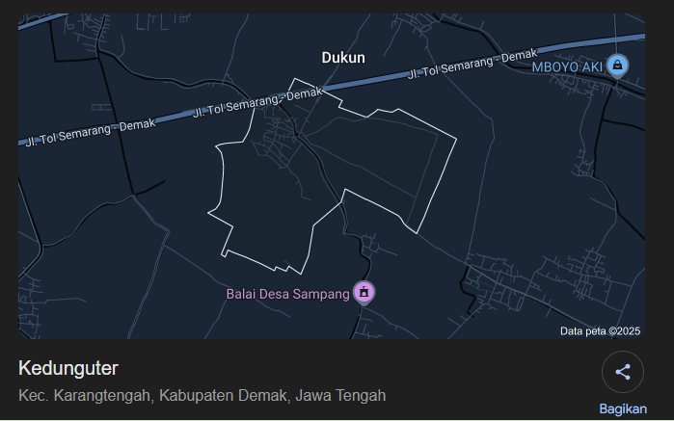
Gambar 3. 1 Lokasi Penelitian

- Fokus Peneletian
Fokus penelitian ini adalah mengeksplorasi penerapan fabric painting menggunakan cat akrilik pada berbagai bahan kain yang digunakan untuk busana pesta. Penelitian berfokus pada bagaimana karakteristik masing-masing kain seperti maxmara, satin velvet, chiffon, dan katun mempengaruhi tampilan akhir lukisan, ketajaman warna, daya serap, serta tekstur kain dari cat akrilik dan memaksimalkan hasil lukis di setiap jenis kain, dengan menyesuaikan teknik aplikasi berdasarkan karakteristik masing-masing bahan kain. Penelitian ini bertujuan untuk mengeksplorasi potensi visual terbaik dari setiap kain melalui adaptasi dari teknik yang tepat.
- Variabel Penelitian
Variabel penelitian adalah perilaku karakteristik yang memperbaiki nilai beda terhadap suatu benda, manusia, dan lain-lain.(Widiastuti et al., 2022)
Y = f(X, Z)
Hasil aplikasi teknik fabric painting dengan cat akrilik (Y) ditentukan oleh jenis kain yang digunakan (X), dengan memperhatikan kondisi kontrol seperti jenis cat, metode pewarnaan, dan teknik fiksasi (Z).
- Variabel Bebas ( Independen )
Variabel bebas merupakan variabel yang mempegaruhi atau mengubah variabel terkait. Variabel bebas dalam penelitian ini adalah
Variabel Bebas (X):
Jenis kain yang digunakan dalam eksperimen:
- Kain maxmara
- Kain satin velvet
- Kain chiffon
- Kain Katun
- Variabel Terkait ( dependen )
Variabel terkait merupakan variabel yang dipengaruhi atau menjadi akibat karena adanya variabel bebas,
Variabel Terikat (Y):
Hasil aplikasi teknik fabric painting menggunakan cat akrilik, yang mencakup:
- Kualitas warna yang dihasilkan
- Ketajaman motif
- Tekstur akhir kain
- Daya tahan warna terhadap pencucian ringan dan setrika
- Variabel Kontrol
Variabel control merupakan variabel yang tidak dapat menjawab dari tujuan penelitian namun sangat berpengaruh terhadap hasil penelitian. Variabel Kontrol (Z):
Faktor-faktor yang dikendalikan selama eksperimen:
- Jenis cat (cat tekstil & cat akrilik metalik)
- Teknik pewarnaan (pewarnaan dasar 2x, warna utama & warta detail metalik emas )
- Alat yang digunakan
- Proses pengeringan dan suhu setrika
- Sumber Data
Menurut (VandeVusse et al., 2022) sumber data dalam penelitian kualitatif yang terkandung dalam statistic disebut data kategorikal kalimatnya dapat disusun secara kategoris atau sifat suatu hal berdasarkan atribut. Dalam penelitian ini data yang diperoleh terbagi menjadi dua yaitu:
- Data Primer
Data prirmer merupakan data utama yang didapatkan dari hasil observasi yang dilakukan peneliti secara lengsung yaitu tentang eksperimen fabric painting menggunakan cat akrilik dijenis kain busana pesta yang dilaksanakan di Desa Kedunguter, Kecamatan Karangtengah.
Data yang diperoleh langsung dari proses eksperimen penerapan fabric painting pada berbagai jenis kain busana pesta. Ini mencakup Pengamatan proses penerapan cat akrilik maries. Dokumentasi hasil akhir fabric painting, termasuk foto atau video motif, warna, dan tekstur. Catatan tentang kendala dan keberhasilan selama eksperimen. Data- data juga dilakukan menggunakan teknik wawancara kepada informan tekstil dan busana yang memahami busana dan fabric painting yang menggunakan cat akrilik.
- Data Sekunder
Data sekunder merupakan data pendukung dari data-data primer tentang eksperimen fabric painting menggunakan cat akrilik dijenis kain busana pesta. Data-data sekunder di dapatkan melalui teknik dokumentasi atau teori-teori yang berhubungan dengan eksperimen fabric painting menggunakan cat akrilik pada jenis kain busana pesta. Data-data sekunder yang diperoleh dari keteranagan atau penjelasan berkaitan dengan informan yang memberikan penelitian fabric painting menggunakan cat akrilik pada jenis kain busana pesta.
- Instrumen Penelitian
Instrumen penelitian merupakan alat yang digunakan peneliti untuk mengumpulkan data penelitian guna memperoleh data penelitian yang lengkap dan meningkatkan hasil penelitian. Alat utama instrumen ini adalah peneliti sendiri yang berperan aktif dalam penelitian untuk mengumpulkan informasi tentang eksperimen fabric painting menggunakan cat akrilik pada bahan kain busana pesta.
- Teknik Pengumpulan Data
Penelitian kualitatif, data dapat dikumpulkan dengan berbagai cara, dari berbagai sumber, dan di berbagai lokasi. Berdasarkan konteksnya, data dapat dikumpulkan melalui teknik eksperimental dari berbagai sumber dalam pengaturan proses kreatif.
Bermacam-macam teknik pengumpulan data, yaitu:
- Observasi
Melihat secara langsung eksperimen metode lukis kain secara menyeluruh pada jenis kain yang digunakan untuk busana pesta merupakan cara teknik observasi digunakan dalam penelitian. Mendokumentasikan langkah-langkah yang terlibat dalam penerapan fabric painting dengan cat akrilik merupakan tujuannya. Menentukan tekstur, pola, dan hasil visual yang dihasilkan. Mencatat batasan teknologi atau perbedaan hasil untuk setiap jenis kain. Catatan lapangan dan kamera untuk mengambil gambar atau film yang merekam prosedur dan hasil merupakan alatnya.
- Eksperimen
Menerapkan fabric painting secara langsung ke berbagai kain buana pesta, termasuk katun, velvet, maxmara, dan chiffon. Tujuannya adalah menentukan seberapa baik cat akrilik bekerja pada berbagai jenis kain. menilai ketahanan cat akrilik Maries setelah aplikasi. mengevaluasi daya tarik visual hasil lukis kain pada berbagai kain. Cat akrilik Maries, kain untuk eksperimen (maxmara, velvet, chiffon, dan katun), kuas, pensil pola, plastik, dan peralatan lain untuk melukis kain, dan dokumentasi hasil eksperimen.
- Wawancara
Wawancara digunakan untuk mengumpulkan informasi mengenai orang, acara, kegiatan, organisasi, emosi, dorongan, kebutuhan, kepedulian, dll. Strategi wawancara digunakan dengan informan yang terkait dengan studi desain gaun pesta dan teknik melukis kain. Wawancara dilakukan untuk mendapatkan wawasan tentang kelayakan, daya tarik, dan kegunaan temuan eksperimen. Memahami preferensi estetika untuk hiasan kain busana pesta.
- Dokumentasi
Penggunaan teknik dokumentasi, peneliti dapat mengumpulkan informasi tentang fabric painting menggunakan cat akrilik, termasuk bahan visual dan arsip, dengan melampirkan dokumen pada proses penelitian dan memberikan bukti foto atau video selama wawancara.

- Tekhnik Keabsahan data
Keabsahan data memiliki tujuan untuk dapat mengetahuhi kebenaran penelitian yang dilakukan. Dalam Uji coba keabsahan data, peneliti harus cermat dan berhati-hati tidak boleh cepat puas terhadap data-data yang sudah diperoleh. Untuk dapat mengetahui keabsahan data yang diperolehdalam penelitian terdapat beberapa tahapan yaitu.
- Ketekunan Pengamatan
Ketekunan pada saat melakukan observasi berarti pencarian interpretasi (proses komunikai secara lisan) yang konsisten dengan cara yang berbeda dan berkaitan dengan proses analisis yang berkelanjutan. Dengan melakukan ketekunan dalam penelitian dimaksudkan agar peneliti dapat menemukan permasalahan yang ada pada saat penelitian berjalan.
- Triangulasi
Konfirmasi atau Konfirmasi keabsahan data ini dilakukan untuk menentukan kebenaran dari penelitian yang dilakukan secara langsung oleh peneliti. Penentuan keabsahan data peneliti memerlukan tekhnik penelitian berdasarkan penelitian tertentu. Terdapat empat kriteria yang dapat digunankan, yaitu derajat kepercayan (eredibility), keteralihan (transferability), ketergantungan (dependendability), dan kepastian (confirmability);
Triangulasi meliputi empat hal, yaitu:
- Triangulasi metode
- Triangulasi antar-peneliti
- Triangulasi sumber data
- Triangulasi teori
Penelitian ini triangulasi yang digunakan yaitu triangulasi sumber data dan triangulasi metode. Dengan menggunakan tekhnik ini diharapkan data yang dikumpulkan memenuhi konstruk penarikan kesimpulan. Metode kombinasi triangulasi ini dilakukan bersamaan dengan penelitian dilapangan, sehingga peneliti dapat melakukan pencatatan serta dokumentasi data secara lengkap dan akurat. Dengan demikian, tentu diharapkan data yang dikumpulkan dapat bermanfaat.
- Tekhnik Analisis data
Analisis data merupakan proses meetodologis penerpan alat statistic atau analisis kualitatif yang berbeda untuk mengubah data menjadi data yang relevan. Kesuksesan penelitian dan validitas penelitian bergantung pada pemilihan prosedur analisis yang sesuai dan interpretasi hasil yang akurat. Peneliti dapat mrencaakan dan melaksanakan penelitian dengan data yang efisien. Memberikan temuan secara mendalam, dan memperluas pengetahuan dilapangan dengan memahami konsep dan tujuan penelitian.(Amelia & Purwaningsih, 2021)
Analisis data dalam penelitian eksperimen ini menggunakan Deskriptif-eksploratif adalah pendekatan dalam penelitian yang bertujuan untuk mendeskripsikan suatu fenomena secara mendalam (deskriptif) sekaligus mengeksplorasi aspek-aspek baru atau kurang dipahami dari fenomena tersebut (eksploratif). Pendekatan ini menggabungkan dua tujuan utama, yaitu memberikan gambaran rinci dan menemukan wawasan baru.
Penelitian kualikatif merupakan jenis penelitian yang melibatkan proses yang cukup kompleks. Hal ini dikarenakan penelitian yang dipilih secara kualitatif memiliki ciri-ciri penelitian yang bertujuan menyelidiki dan melaporkan pengalaman peneliti dalam kasus tersebut. Untuk karena itu diperlukan suatu tekhnik untuk menganalisis data kualikatif yang dikumpulkan peneliti untuk memberikan jawaban yang sesuai dengan rumusan masalah yang ada.
Analisis tematik suatu teknik analisis data kualitatif, adalah untuk menemukan, meneliti, dan menyajikan pola atau tema apa pun yang muncul dalam data. Pendekatan ini digunakan untuk menguraikan makna yang mendasari data kualitatif, termasuk wawancara, dan eksperimen yang telah dilakukan oleh peneliti. Peneliti dapat mengatur dan menginterpretasikan data kompleks dengan lebih baik dengan menggunakan analisis tematik. Untuk analisis data, peneliti Perlu menelaah semua suber data yang sudah didapat melalui beberpa metode, sebagai berikut:
- Pengumpulan Data (Data Collection)
Pengumplan data merupakan pengambilan data-data dari peneliti maupun informan pada saat observasi terkait dengan objek penelitian yaitu eksperimen fabric painting pada bahan kain busana pesta dengan cat akrilik. Data dikumpulkan melalui observasi langsung, wawancara mendalam dengan ahli tekstil atau pelaku seni fabric painting, dan dokumentasi proses eksperimen (foto, video, atau catatan lapangan).

- Reduksi Data (Data Reduction)
Reduksi data merupakan proses penyelesain seluruh rangkaian data yang telah dikumpulkan direduksi dengan memilah informasi yang relevan sesuai fokus penelitian. dari hasil wawancara atau observasi, peneliti dapat mengidentifikasi pola seperti, Jenis kain yang paling cocok dengan cat akrilik, Motif atau kombinasi warna yang menghasilkan efek visual terbaik, dan Kendala utama yang sering muncul selama penerapan teknik.
- Penyajian Data (Data Display)
Data yang telah diringkas disusun dalam bentuk tabel, narasi, atau diagram untuk mempermudah interpretasi. Dengan alasan peneliti dapat dengan mudh menarik kesimpulan dari seluruh data-data yang sudah diperoleh terkait dengan eksperimen fabric painting dijenis kain busana pesta dengan cat akrilik maries.
- Penarikan Kesimpulan (Conclusion Drawing/Verification)
Penarikan kesimpulan dan verifikasi dalam penelitian kualitatif merupakan temuan baru yang belum pernah ada sebelumnya. Pada tahap penarikan kesimpulan, peneliti berusaha menjelaskan dan menuiskan Kembali hal-hal yang telah didapatkan selama proses penelitian berlangsung. Peneliti menyimpulkan jenis kain dapat dimaksilkan sesuai karakteristik kain, faktor estetika dominan, serta inovasi detail warna metalik emas untuk optimalisasi hasil.
Penulisan Kembali data-data yang sudah didapatkan peneliti berharap data yang ditulis dapat dipertanggung jawabkan atas kebenaran dari data penelitian yang telah dilakukan secara langsung oleh peneliti terkait eksperimen fabric painting menggunakan cat akrilik dijenis kain busana pesta.

BAB IV

HASIL PENELITIAN DAN PEMBAHASAN
- Hasil dan Pembahasan
Berdasarkan alat untuk eksperimen fabric painting menggunakan cat akrilik pada bahan kain busana pesta adalah kuas, palet, kertas atau plastik, dan cup kecil. Bahan yang digunakan kain maxmara, kain satin velvet, kain chiffon, kain katun, cat warna primer, netral dan cat warna metalik. Tahapan proses eksperimen dibagi menjadi tiga Langkah yang dapat dilihat pada diagram berikut.
Pada persiapan khususnya yang berkaitan dengan seni rupa terapan seperti fabric painting dengan cat akrilik, tahap awal yang penting adalah menentukan tujuan dari eksperimen tersebut. Tujuan eksperimen akan menjadi landasan utama yang akan membimbing keseluruhan proses, mulai dari pemilihan kain, teknik, hingga evaluasi dan dokumentasi hasil akhir. Berikut adalah tahapan persiapan dalam menentukan tujuan eksperimen ini secara deskriptif.
Eksperimen bisa meliputi eksplorasi visual efek warna metalik emas pada berbagai jenis kain, pencarian kombinasi warna yang harmonis, atau pengujian daya serap dan hasil akhir cat akrilik pada permukaan kain tertentu. Dengan menetapkan tujuan yang spesifik, setiap langkah dalam proses eksperimen dapat dilakukan secara terarah dan sistematis, sehingga hasil akhir tidak hanya memiliki nilai estetis, tetapi juga mendukung fungsi busana secara keseluruhan.
Tahapan proses eksperimen fabric painting menggunakan cat akrilik
Tahapan eksperimen

Pelaksanaan Eksperimen
Proses pewarnaan
Menentukan tujuan eksperimen

Pemilihan kain:
( Maxmara, Satin Velvet, Chiffon dan Katun )

Pencatatan hasil

Menyiapkan alat dan bahan (kain, cat akrilik, kuas dan palet)

Desain motif
Ketahanan warna

Observasi hasil akhir

Kesimpulan
Diagram 4. 1 Tahapan Eksperimen

- Menentukan tujuan eksperimen
Tujuan dari eksperimen ini adalah untuk memastikan seberapa baik pendekatan fabric painting dengan cat akrilik bekerja pada berbagai jenis bahan kain yang digunakan untuk busana pesta. Dalam proses melukis kain, cat metalik emas khas karena efek lukisanya, yang menonjolkan tekstur dan dimensi visual. Namun, penggunaannya belum diselidiki secara menyeluruh untuk beberapa jenis kain pesta dengan sifat yang berbeda.
Fabric painting dapat dievaluasi dalam penggunaan praktisnya dalam desain gaun pesta yang estetis dan bermanfaat, diharapkan bahwa percobaan ini juga akan memberikan gambaran yang lebih komprehensif tentang manfaat dan keterbatasan pendekatan pada setiap jenis kain.
- Pemilihan kain
Permukaan dan tingkat kelenturan berbagai jenis kain, termasuk maxmara, satin velvet, chiffon dan katun dengan ukuran 30cm x 40cm. Untuk mengetahui bagaimana cat akrilik bekerja pada setiap jenis kain, seperti dalam hal kualitas visual, daya rekat cat, kehalusan detail motif, dan ketahanan produk lukisan terhadap gesekan atau pencucian, pengamatan dan analisis dilakukan melalui eksperimen ini.
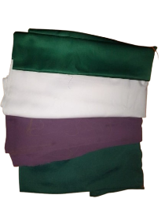
Gambar 4. 1 Pemilihan Kain
(Dokumentasi peneliti,2025)
- Menyiapkan alat dan bahan
Proses eksperimen fabric painting menggunakan cat akrilik ini menyiapkan seluruh alat dan bahan yang akan digunakan. Persiapan ini bertujuan agar proses eksperimen berjalan lancar, sistematis, dan hasilnya dapat diamati secara optimal. Berikut ini adalah rincian deskriptif dari alat dan bahan yang perlu disiapkan:
- Cat akrilik (fabric paint)
Cat akrilik digunakan dalam fabric painting sebagai pewarna utama. Cat ini digunakan secara khusus untuk tahan terhadap pencucian dan melekat serta menyerap dengan baik ke dalam serat kain. Bergantung pada desain dan tujuan percobaan, beberapa warna dapat digunakan.
- Kuas berbagai ukuran
Kuas berbagai ukuran digunakan untuk menerapkan cat secara merata pada permukaan kain, ukuran kuas yang bervariasi untuk dapat menyesuaikan detail motif yang dibuat.
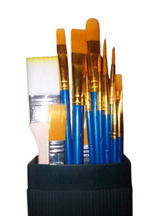
Gambar 4. 2 Kuas berbagai Ukuran
(Dokumentasi Peneliti,2025)
- Alat pendukung
- Palet
Peneliti menggunakan palet sebagai tempat mencampur warna cat akrilik sebelum diaplikasikan ke kain, serta membantu mengatur itensitas dan konsitensi cat sesuai kebutuhan objek desain motif.
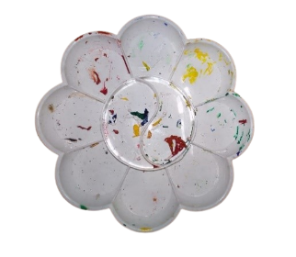
Gambar 4. 3 Palet
(Dokumentasi peneliti,2025)
- Alas kertas Pelindung
Peneliti menggunakan alas kertas ini untuk melapisi area pengerjaan untuk permukaan meja tidak terkena cipratan cat. Alas cat ini juga berguna untuk mencegah kain menempel ke permukaan meja saat pewarnaan, ketika cat masih basah. Peneliti menggunakan kertas sebagai alas setelah kering akan menempel pada kain, namun bisa hilang kecika proses pencucian ini.
- Cup atau gelas kecil
Peneliti menggunakan cup atau gelas kecil untuk manampung air untuk membersikan kuas menjaga kuat tidak kering sehingga saat digunakan Kembali akan mudah diaplikasikan ke kain.
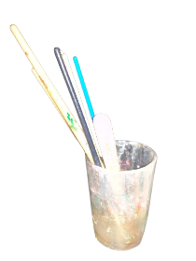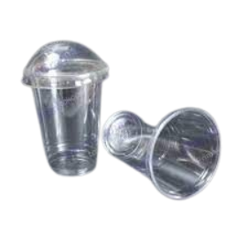
Gambar 4. 4 Cup dan Gelas kecil
(Dokumentasi peneliti,2025)
- Potongan Kain
Peneliti menggunakan potongan kain untuk membersihkan kuas dan mengeringkan kuas yang akan digunakan, karena setelah menggunakan kuas peneliti akan merendam kuat didalam air. Potongan kain ini juga berfungsi untuk uji coba warna sebelum diaplikasikan ke kain utama dan menjadi acuan awal untuk melihat reaksi cat terhadap jenis bahan tertentu.
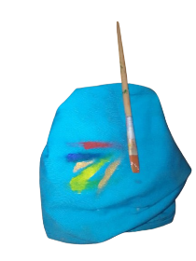
Gambar 4. 5 Kain kecil
(Dokumentasi peneliti,2025)
- Desain motif
Melakukan eksperimen, peneliti membuat desain motif yang sama untuk lebih mudah mengetahui bagaimana kain merespon cat akrilik. Desain motif menjadi salah satu elemen penting dalam eksperimen fabric painting karena menjadi dasar visual dari hasil akhir pewarnaan.
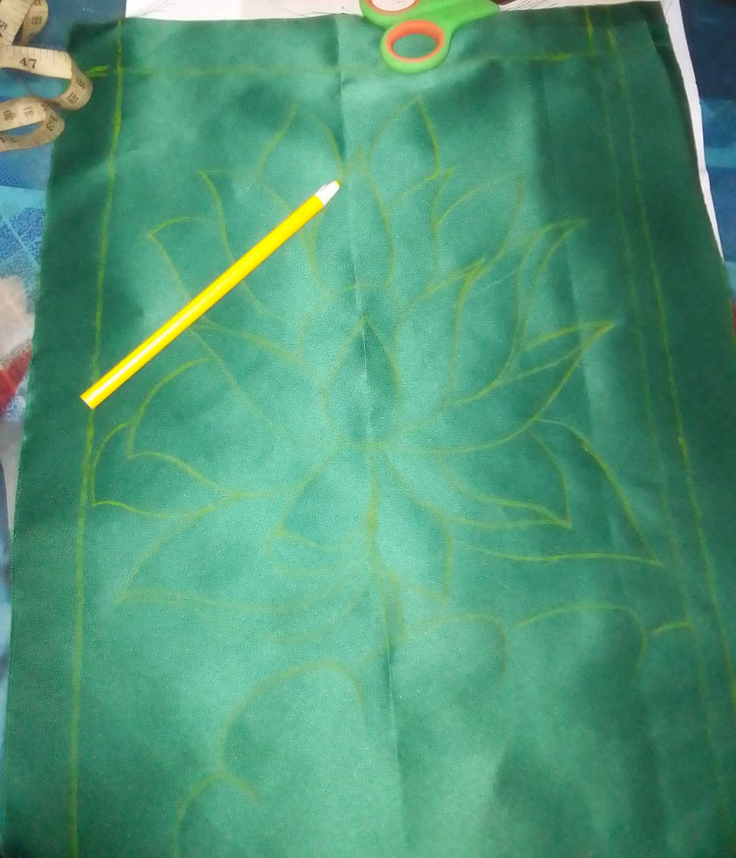
Gambar 4. 6 Sketsa desain motif
(Dokumentasi peneliti,2025)
- Proses pewarnaan
Proses pewarnaan peneliti menyiapkan cat akrilik dengan mencampur warna netral seperti warna putih dan warna primer seperti merah, kuning, dan biru untuk Membuat warna lainya.
Proses percampuran warna netral dan warna primer disajikan dalam bentuk table.

Tabel 4. 1 percampuran warna
No | Warna Dasar 1 | Warna Dasar 2 | Hasil Campuran | Keterangan
1. | Biru  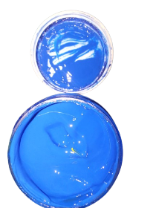 | Kuning  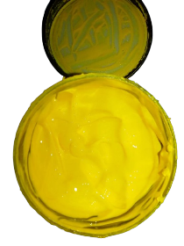 | Hijau  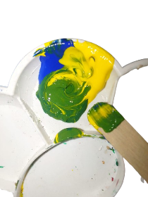 | Campuran seimbang → hijau murni,  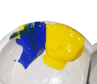
2. | Merah  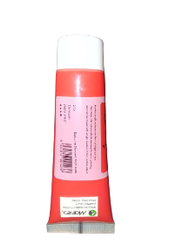 | Putih  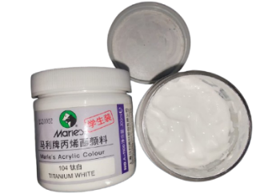 | Merah muda/Pink  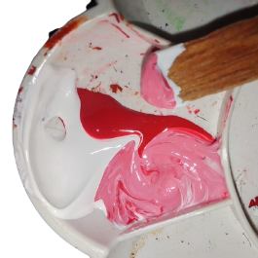 | Tambah putih untuk warna pastel
3. | Merah | Kuning | Jingga / Oranye  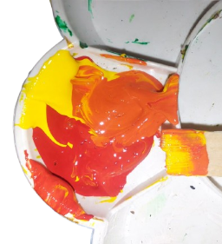 | Warna hangat, cerah  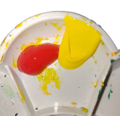

- Aplikasi fabric painting pada tiap jenis kain
Proses aplikasi Pewarnaan Fabric Painting menggunakan cat akrilik pada tiap jenis kain (Maxmara, Satin Velvet, Chiffon, dan Katun). Peneliti menyesuaian teknik dilakukan berdasarkan sifat permukaan dan daya serap masing-masing kain.

- Kain maxmara
Kain maxmara memiliki karakteristik Permukaan halus, licin, dan sedikit mengilap. Kain maxmara mudah menyerap cat relative tinngi jika hanya satu kali pewarnaan maka hasilnya terlihat hanya samar tidak maksimal. Oleh karena itu peneliti perlu melakukan pewarnaan dasar dua kali pada kain maxmara untuk menutup kain secara merata.
Langkah – langkah proses pewarnaan dasar putih lapis pertama.
- Siapkan kain maxmara yang sudah dirapikan dan diletakan diatas pelindung kertas.
- Siapkan cat netral warna dasar cat putih.
- Campur cat dengan air secukupnya jika diperlukan, Namun hindari terlalu banyak air yang bisa menyebabkan cat akan meleber diluar sketsa motif.
- Gunakan kuas lebar untuk mewarnai seluruh kain secara tipis dan merata.
- Biarkan kering dengan sempurna.
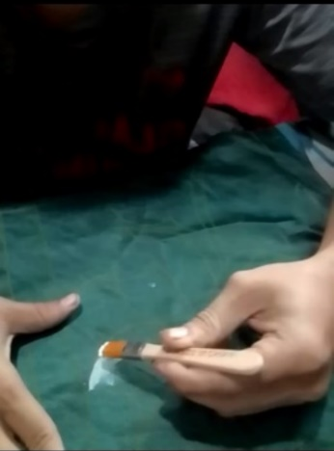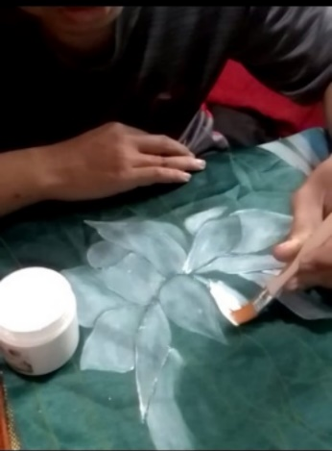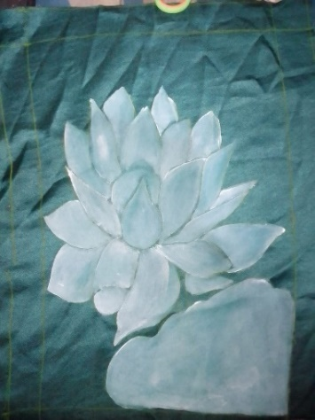
Gambar 4. 7 pewarnaan dasar pertama kain maxmara
(Dokumentasi peneliti,2025)
Langkah – langkah proses pewarnaan dasar putih kedua.
- Setelah lapisan pewarnaan pertama kering, aplikasikan lapisan kedua warna yang sama secara merata.
- Cat dapat diaplikasikan secara lansung tanpa dicampur air untuk mendapat lapisan yang lebih padat.
- Sapuan cat dengan arah yang sama atau bersilang untuk hasil yang merata.
- Periksa secara merata apakah cat lapisan kedua sudah sempurna menutup pori – pori kain.
- Keringkan kain dengan sempurna sebelum masuk ke langkah selanjutnya tahap pewarnaan mtif selanjutnya.

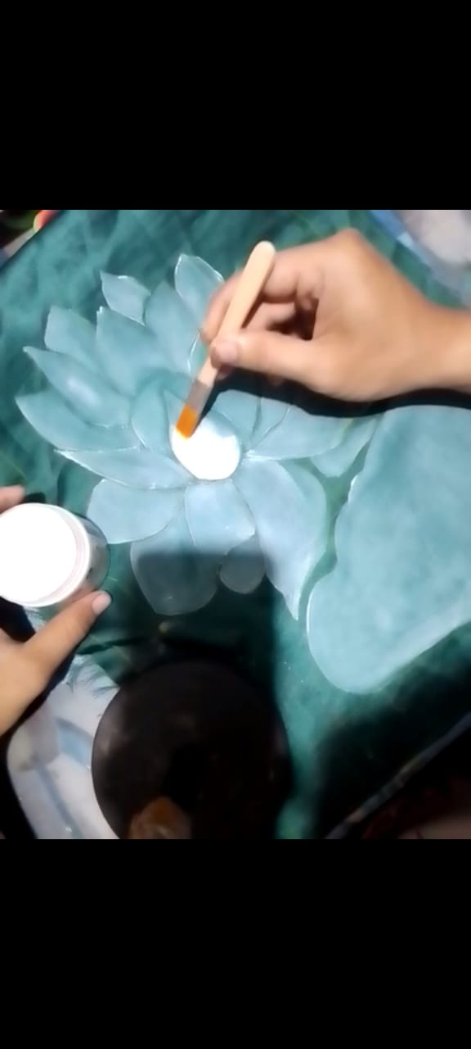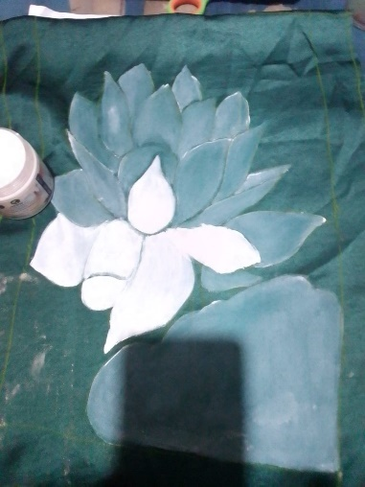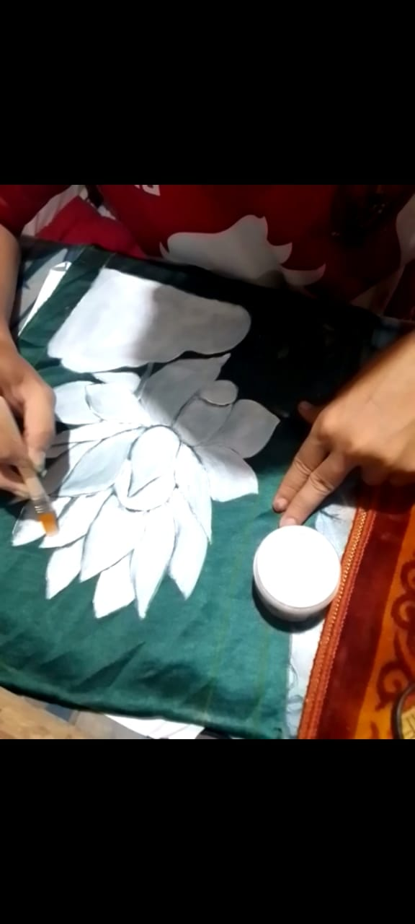
Gambar 4. 8 pewarnaan dasar lapis kedua kain maxmara
(Dokumentasi peneliti,2025)
Langkah – langkah proses pewarnaan utama.
- Pastikan lapisan dasar sudah kering sempurna sebelum melanjutkan pewarnaan utama.
- Pilih warna utama yang sesuai motif yang telah dirancang.
- Gunakan kuas kecil hingga sedang untuk mengaplikasikan warna secara bertahap.
- Kain maxmara memiliki permukaan licin dan menyerap cat, gunakan cat dengan kekentalan sedang atau bisa langsung diterapkan, agar tidak menyebar berlebihan.
- Dapat dimulai dari sisi paling pojok kiri kekanan atau dari tengah mtif ke luar, agar hasil lebih rapi.
- Sebelum warna utama mengering, lalu tambahkan warna sekunder seperti gradasi, bayangan, atau garis detail.
- Gunakan kuas sedang dan liner untuk detail halus.
- Setelah selesai, diamkan dan angin-anginkan hingga kering.

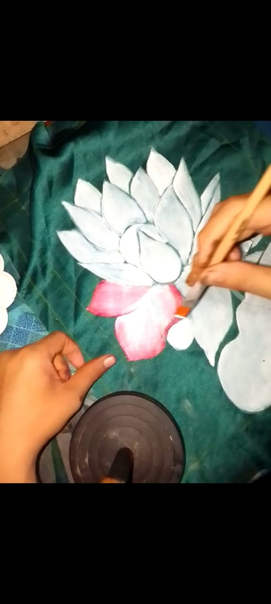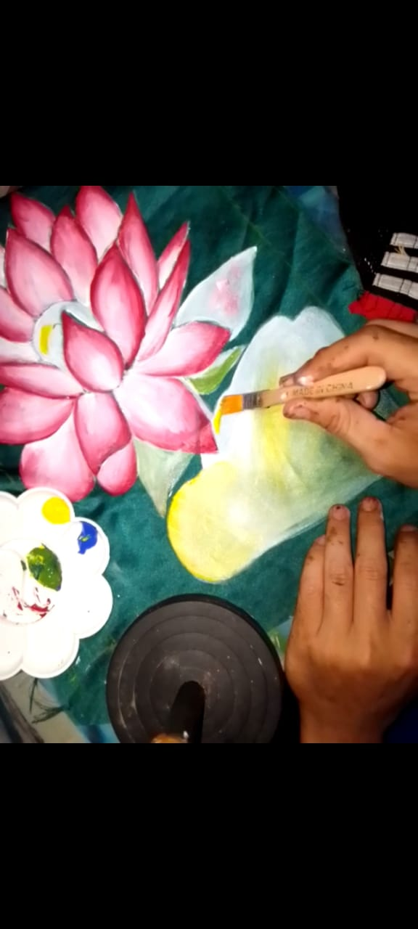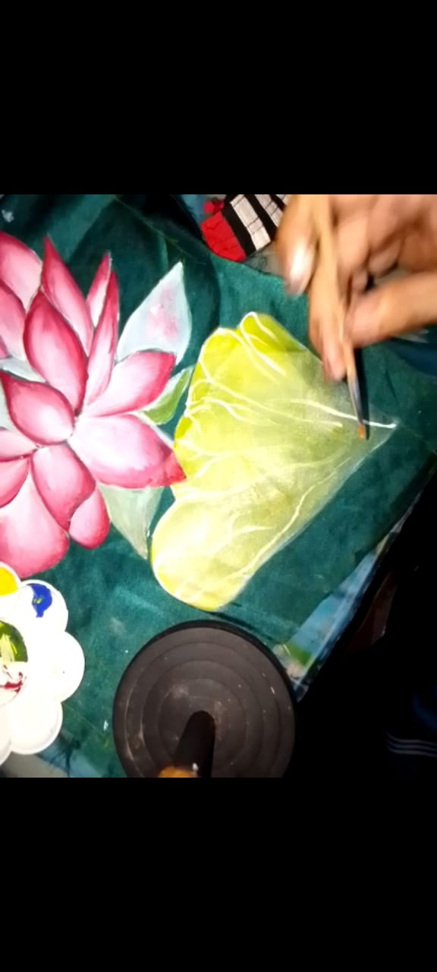
Gambar 4. 9 Proses warna utama kain maxmara
(Dokumentasi peneliti, 2025)
- Kain Satin velvet
Kain satin velvet memiliki karakteristik Permukaan Halus dan Lembut , Mengilap dan Mewah, dan Nampak jatuh. Kain satin velvet ini menyerap cat dengan cukup baik namun tidak cepat meresap jika hanya satu kali pewarnaan maka hasilnya terlihat hanya samar tidak maksimal. sehingga pewarnaan harus dilakukan bertahap.
Langkah – langkah proses pewarnaan kain satin velvet dasar putih lapis pertama.
- Letakkan kain diatas pelindung kertas.
- Siapkan warna dasar netral putih.
- Campurkan cat sedikit air tidak encer.
- Gunakan kuas yang sedikit lebar.
- Sapukan dengan tekanan pelan mengikuti sketsa pola gambar.
- Biarkan kering secara alami.
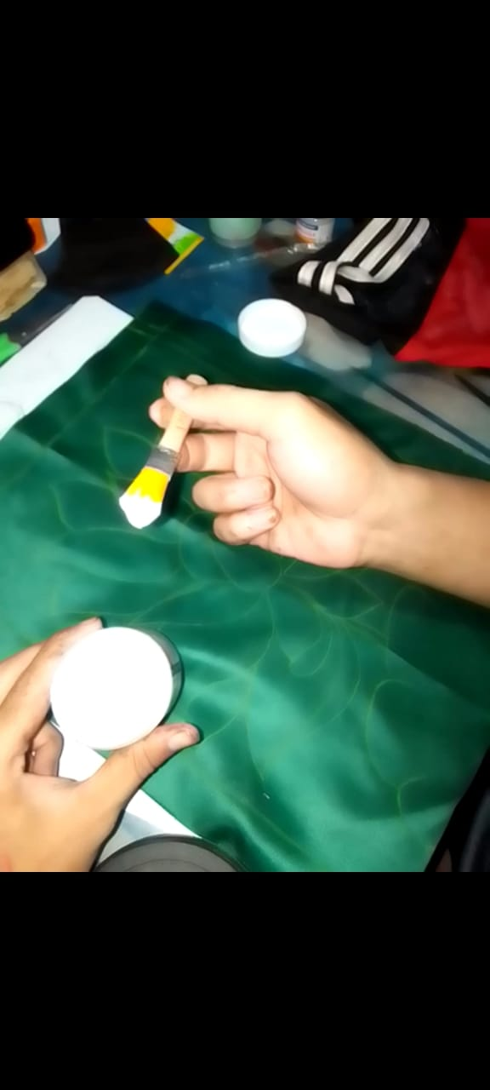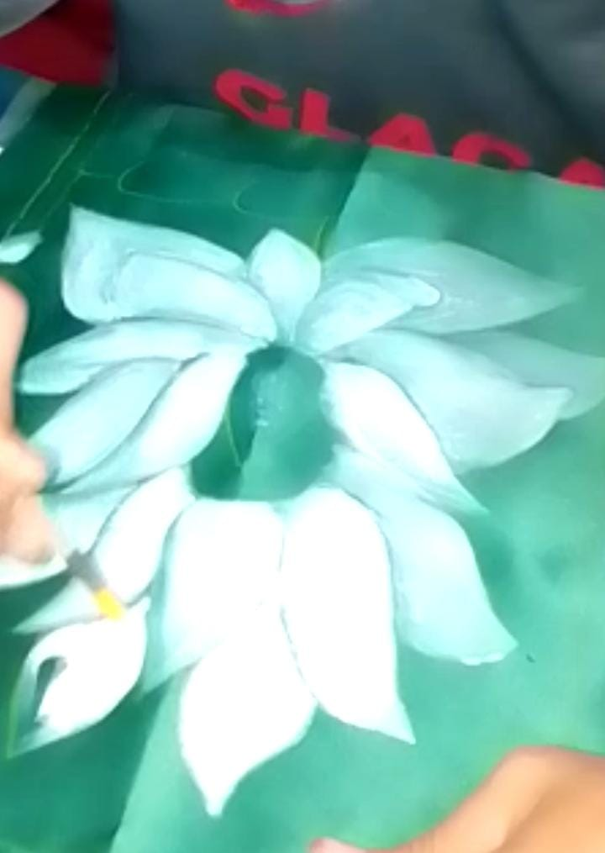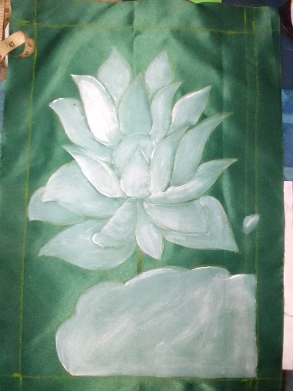
Gambar 4. 10 Pewarnaan lapis pertama kain satin velvet
(Dokumentasi peneliti,2025)
Langkah - langkah proses pewarnaan kain satin velvet dasar putih lapis kedua.
- Gunakan cat secara langsung tnpa dikasih air agar menutup pori - pori dengan merata.
- Aplikasikan dengan pelan dan bertahap.
- Hindari menggosok atau mengulang terlalu kasar agar tekstur tetap halus.
- Setelah merata keseluruh objek diamkan sampai benar – benar kering sebelum masuk ke pewarnaan utama.

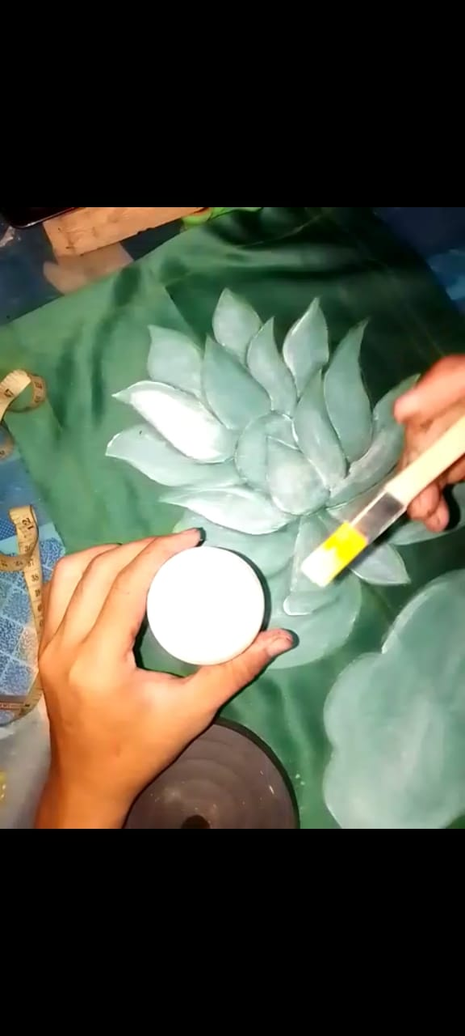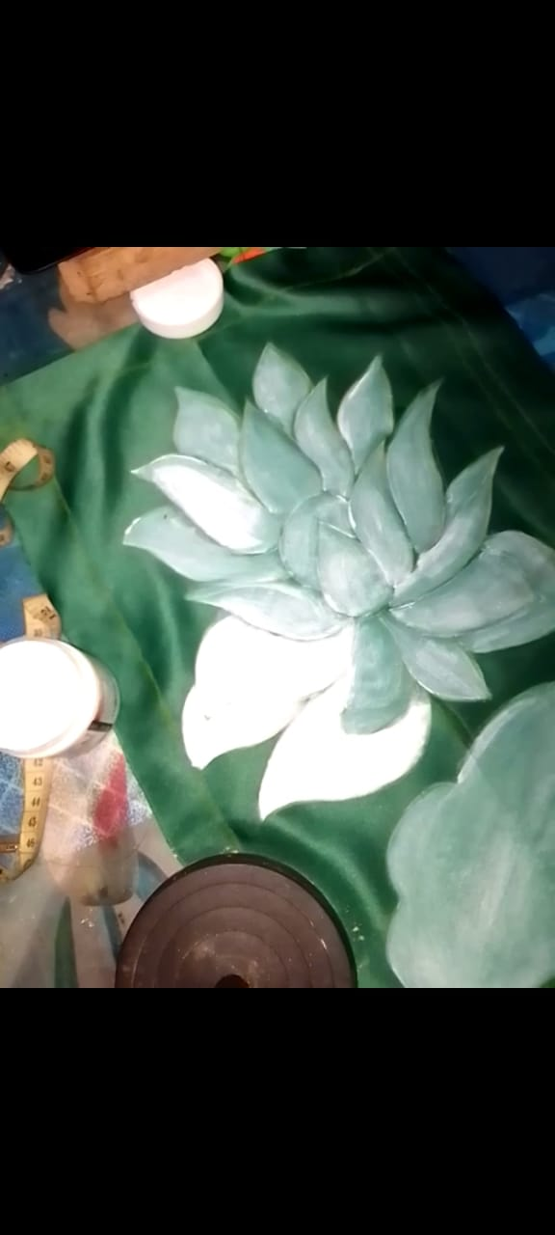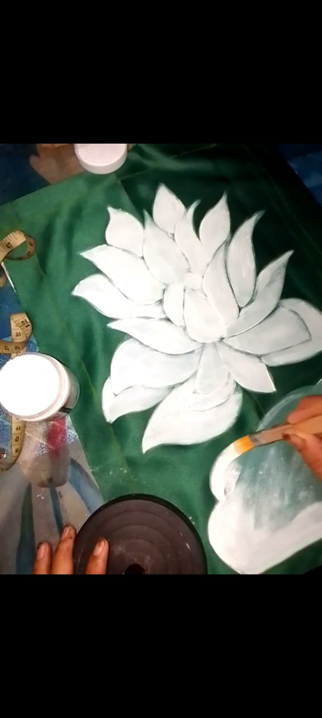
Gambar 4. 11 Pewarnaan lapis kedua kain satin velvet
(Dokumentasi peneliti,2025)
Langkah – langkah proses pewarnaan utama kain satin velvet premium.
- Pastikan lapisan dasar sudah kering sempurna dan dirasa cukup menutup pori-pori.
- Pilih warna utama dari motif yang sudah dirangcang bunga teratai.
- Gunakan kuas kecil hingga sedang yang halus.
- Aplikasikan cat secara perlahan dan bertahap.
- Gunakan sapuan dari pojok kiri kekanan dan dari pojok setiap objek.
- Sebelum warna utama kering, tambahkan warna lainya seperti gradasi, bayangan, dan garis secara detail.
- Gunakan kuas liner atau runcing untuk efek detail seperti urat daun.
- Biarkan mengering ditempat melukis dan datar agar permukaan tetap halus dan tidak bergelombang.

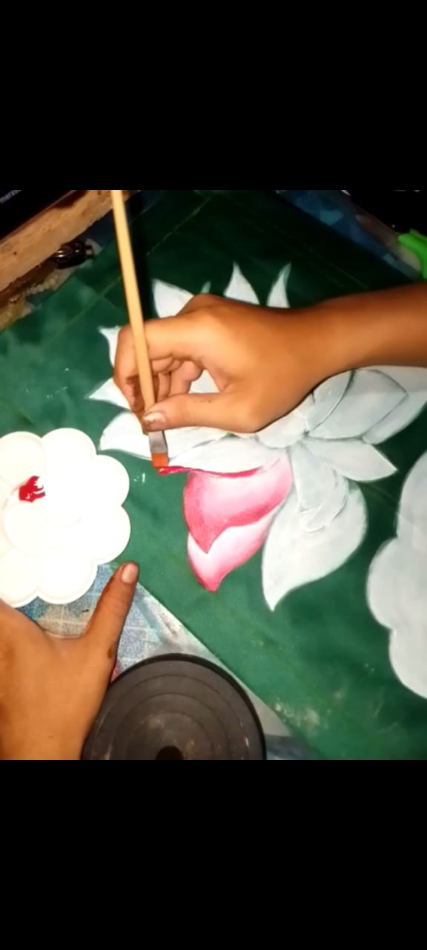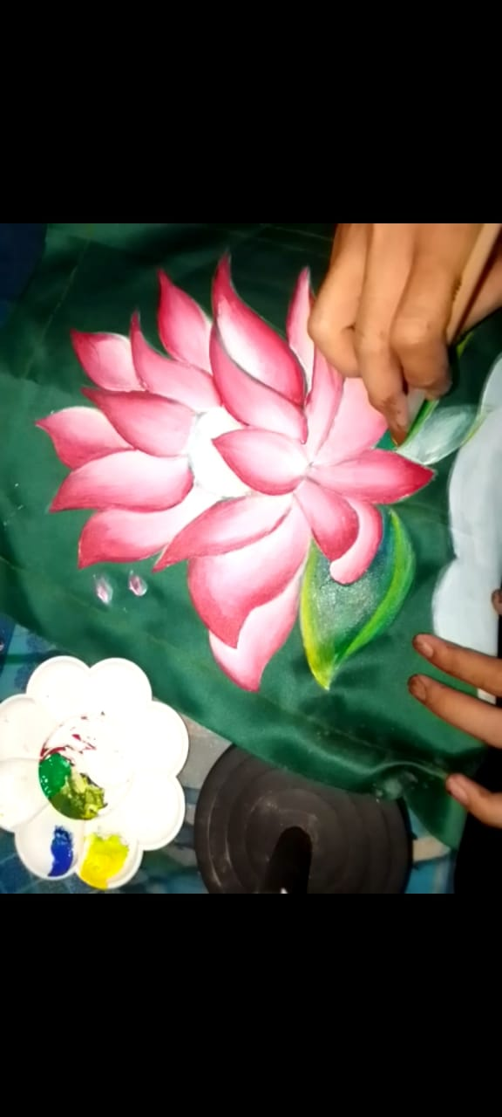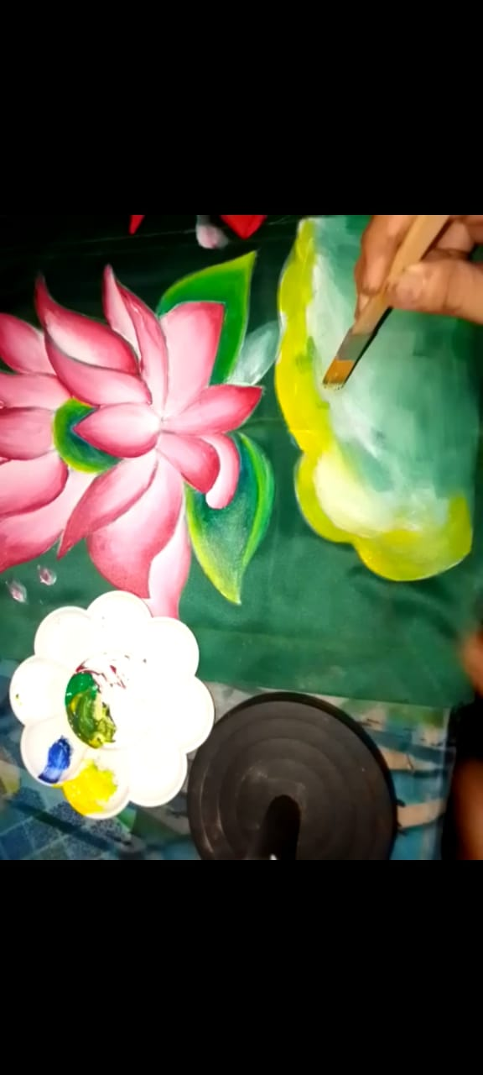
Gambar 4. 12 Proses warna utama kain satin velvet
(Dokumentasi peneliti,2025)
- Kain chiffon
Kain chiffon memiliki karakteristik permukaan tipis, transparan, dan sangat mudah meresap. Kain chiffon ini menyerap cat dengan cukup tinggi, untuk itu lapisan kertas dibahwah kain sangat diperlukan untuk Menjaga warna tetap padat. Namun jika hanya satu kali pewarnaan maka hasilnya terlihat hanya samar tidak maksimal. sehingga pewarnaan harus dilakukan bertahap hingga dua kali warna netral putih.
Langkah – langkah proses pewarnaan kain satin velvet dasar putih lapis pertama.
- Letakkan kain chiffon di atas alas kertas untuk memudahkan melihat warna.
- Pilih cat warna netral putih.
- Gunakan cat secara langsung tanpa campuran air.
- Aplikasikan cat menggunakan kuas sedikit lebar secara perlahan.
- Setelah selesai diamkan kain diatas meja agar kering secara sempurna.
- Biarkan kain menempel diatas kain terlebih dahulu hingga proses terakhir selesai.
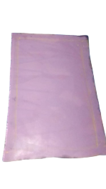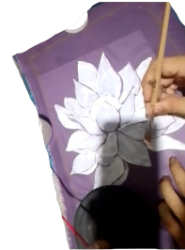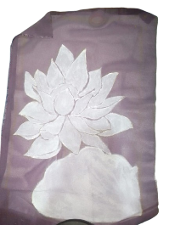
Gambar 4. 13 Pewarnaan lapis pertama kain chiffon
(Dokumentasi peneliti,2025)
Langkah – langkah proses pewarnaan kain satin velvet dasar putih lapis pertama.
- Gunakan langsung tanpa campuran air untuk dapat menutup pori-pori chiffon yang sangat halus.
- Bagian atas kain beri penahan untuk kain tidak bergeser saat dilukis.
- Aplikasikan dengan kuas halus yang lebar secara bertahap, tidak ditekan.
- Biarkan kering secara alami hingga benar-benar siap menerima motif utama.
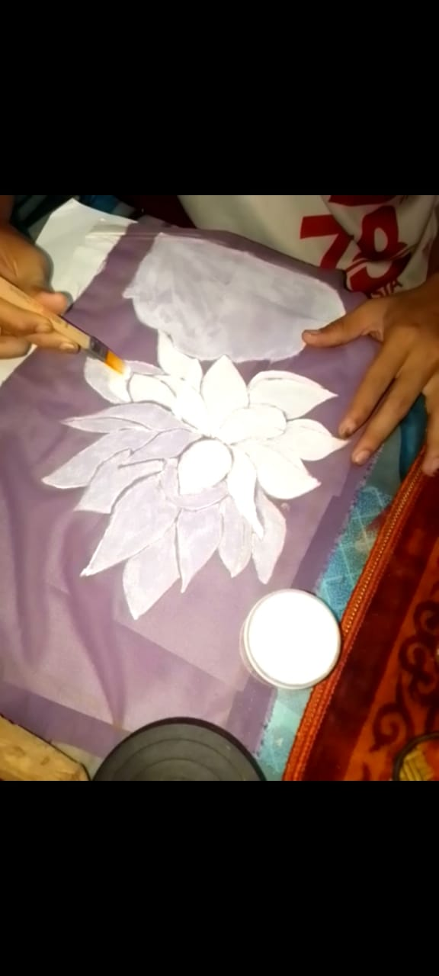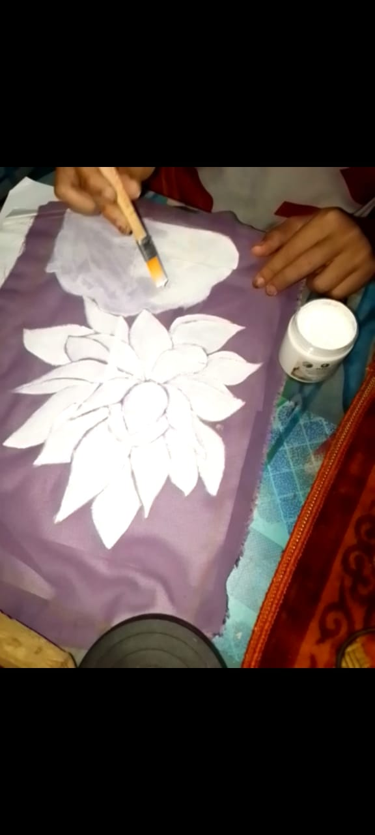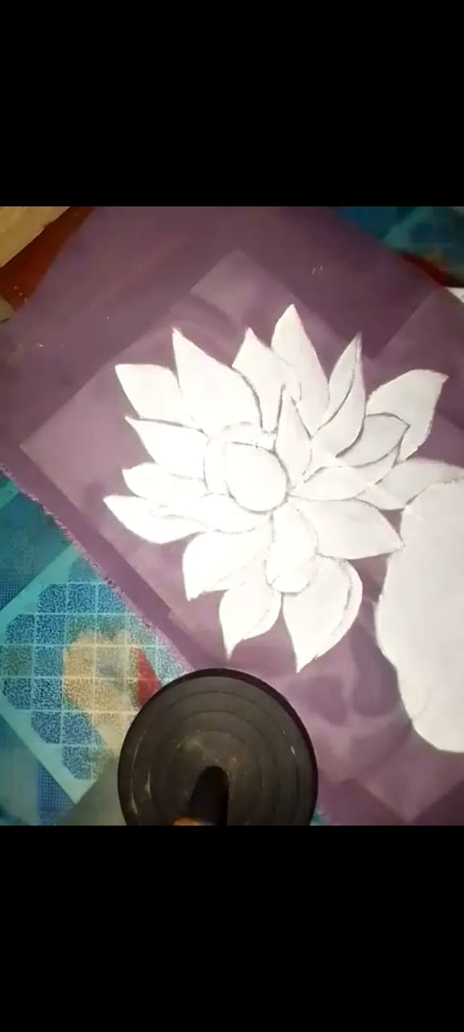
Gambar 4. 14 Pewarnaan lapis kedua kain chiffon
(Dokumentasi peneliti,2025)
Langkah – langkah proses pewarnaan utama kain chiffon.
- Gunakan kuas halus, karena chiffon transparan dan cukup tipis.
- Gunakan cat akrilik tanpa dicampur air agar warna tidak menyebar terlalu luas.
- Sapukan warna menggunakan kuas sedikit basah ke arah luar secara halus untuk Membuat efek gradasi.
- Sebelum warna kuasan pertama kering tambahkan warna detail detail seperti garis, bunga dan ornament lainnya.
- Hindari menumpuk terlalu banyak warna di satu area, karena karakteristik menyerap cat cepat.
- Setelah selesai melukis pastikan warna benar-benar kering agar tidak mengganggu proses selanjutnya.

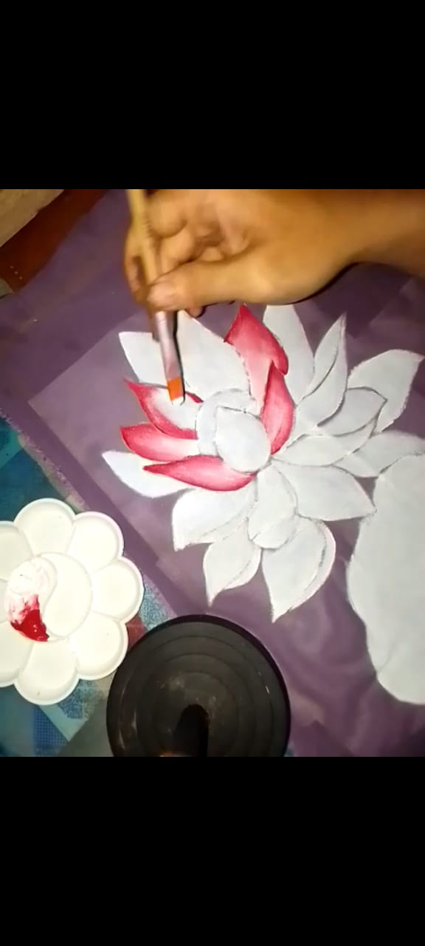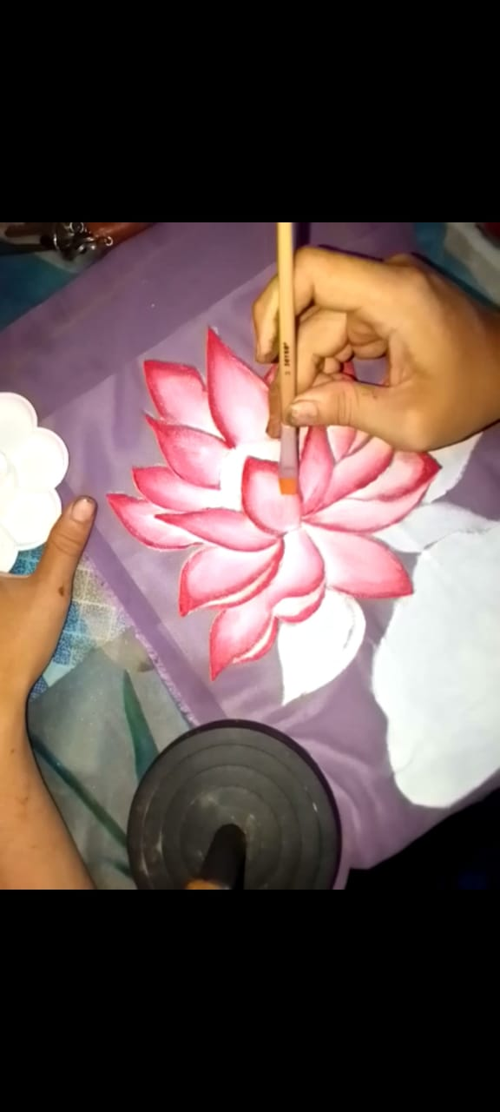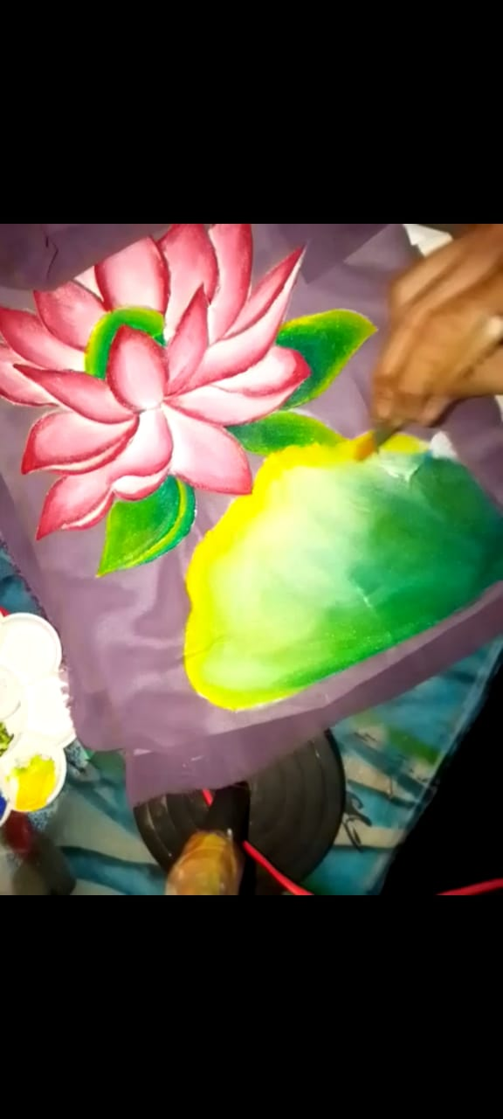
Gambar 4. 15 Proses warna utama kain chiffon
(Dokumentasi peneliti,2025)
- Kain Katun
Kain katun adalah kain berbahan dasar kapas (cotton) yang dikenal memiliki tekstur lembut, permukaan halus, dan serat yang rapat. Dalam penerapan fabric painting, kain ini menjadi salah satu media yang sangat ideal karena beberapa keunggulan, sehingga aplikasi cat akrilik dalam kain katun ini prosesnya cukup satu kali saja.
Langkah - langkah proses pewarnaan utama kain chiffon.
- Aplikasi fabric painting pada kain katun berbeda dengan bahan kain lainya.
- Aplikasikan warna utama langsung menggunakan kuas sesuai ukuran motif.
- Kain katun memiliki serat rapat dan dapat menyerap cat dengan baik, jadi bisa menggunakan campuran cat yang agak encer.
- Sapukan warna dengan arah teratur dan secara merata.
- Sebelum warna utama kering langsung melanjutkan ke tahap warna tambahan.
- Tambahkan warna lain seperti gradasi, efek cahaya, atau bayangan untuk menambah kedalaman motif.
- Gunakan kuas liner atau kecil, untuk membuat garis halus atau tekstur kecil.
- Setelah semua tahap pewarnaan selesai, angin-anginkan hingga benar-benar kering kering sebelum tahap fiksasi atau pelapisan pelindung.

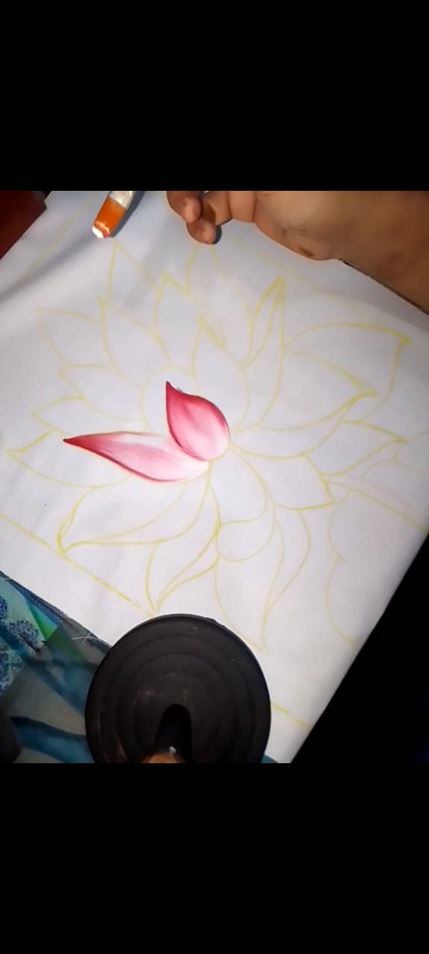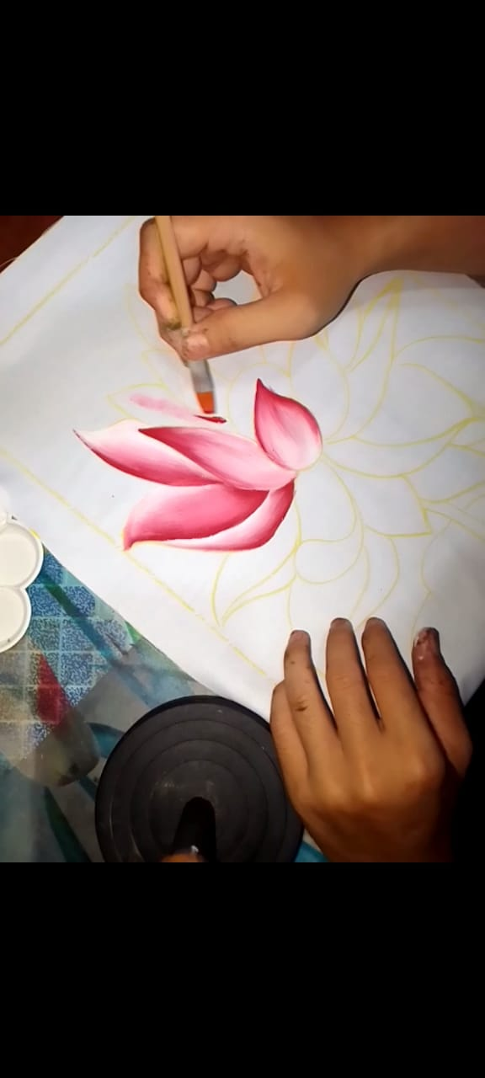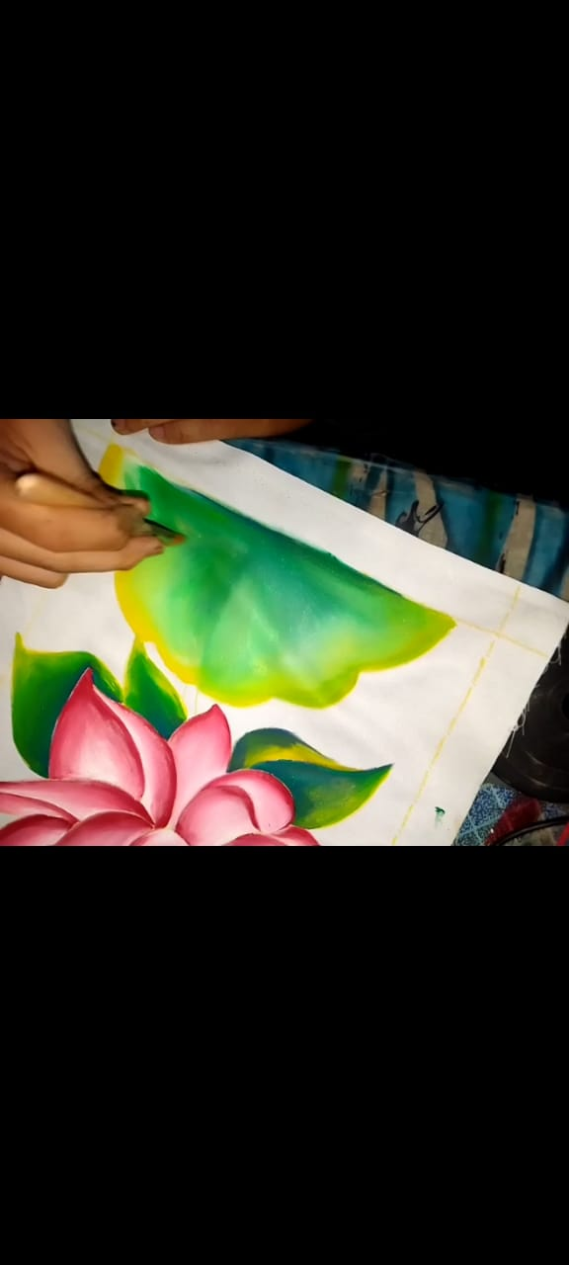
Gambar 4. 16 Proses warna utama kain katun
(Dokumentasi peneliti,2025)
- Aplikasi cat akrilik warna metalik emas pada tiap jenis kain
Aplikasi fabric painting menggunakan cat akrilik warna metalik emas, cara yang digunakan peneliti melukis menggunakan kuas lancip atau kerucut untuk detail dan aksen warna yang mengkilap.
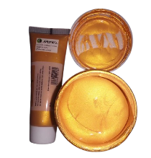
Gambar 4. 17 Cat metalik emas
(Dokumentasi peneliti,2025)
Langkah-langkah penerapan Cat akrilik metalik emas
- Sebelum proses lukis warna emas pastikan permukaan kain dan motif yang telah di lukis warna utama benar-benar kering dan bersih dari debu atau sisa cat.
- Letakkan kain diatas alas datar dan stabil agar proses aplikasi warna emas lebih presisi.
- Peneliti menggunakan cat akrilik maries dengan warna emas metalik.
- Gunakan cat akrilik secara langsung tanpa dicampur air karena takaran aslinya cukup baik, jika dicampur air akan memudar tidak merata.
- Tuangkan sedikit cat ke palet atau wadah kecil.
- Gunakan kuas kecil runcing untuk detail brush.
- Ambil cat secukupnya, jangan terlalu banyak agar tidak meleleh ke luar motif.
- Aplikasi cat dengan cara melukis seperti biasa, mengikuti garis tepi motif (sebagai outline emas), Aksen tertentu ( seperti urat daun, pusat bunga, atau dekorasi tambahan) dan highlight ( titik cahaya atsu pantulan untuk efek mewah).
- Gunakan kuas dengan tekanan ringan dan Gerakan stabil untuk menciptakan hasil halus dan mengkilap.
- Biarkan tekstur timbul sedikit dari permukaan kain.
- Tambahkan ornament detail emas di sekitar motif utama, seperti titik-titik kecil, lengkungan, atau detail motif etnik.
- Kombinasikan teknik gores, titik, dan goyangan kuas untuk hasil artistic yang unik.
- Diamkan kain di tempat datar hingga cat menering secara alami.
- Hindari cahaya sinar matahari langsung atau panas belebih agar warna metalik tidak berubah kusam.

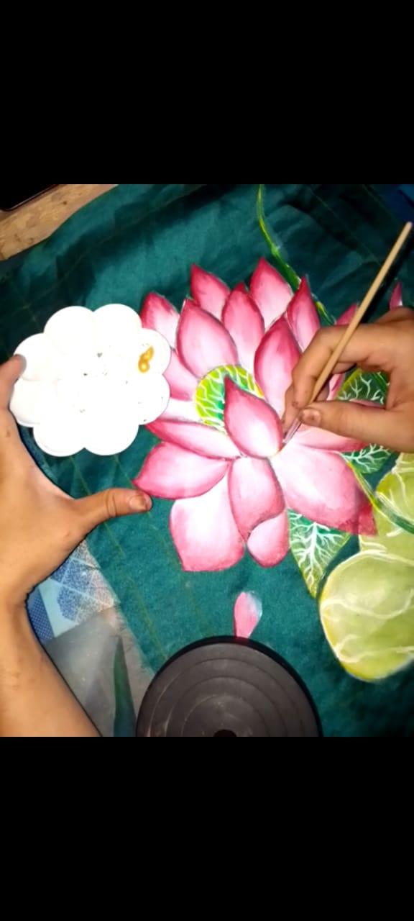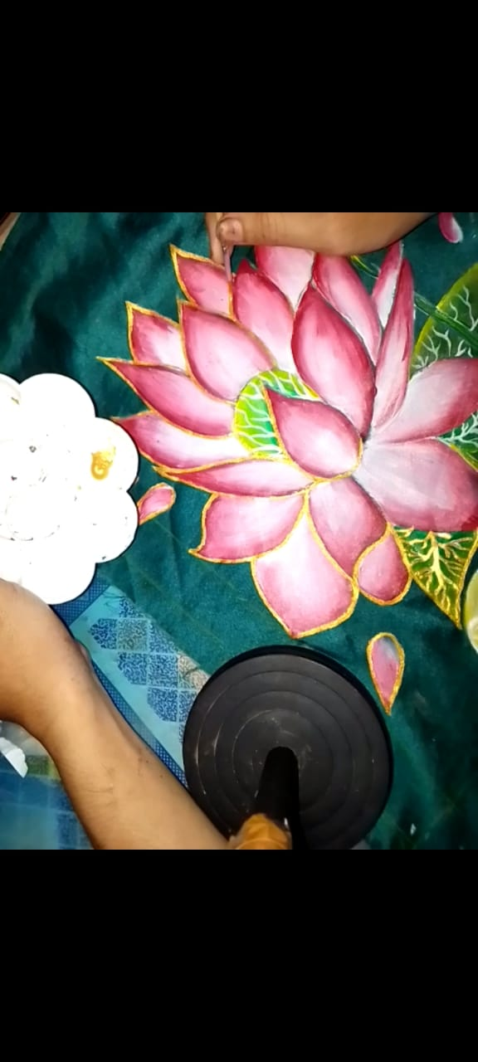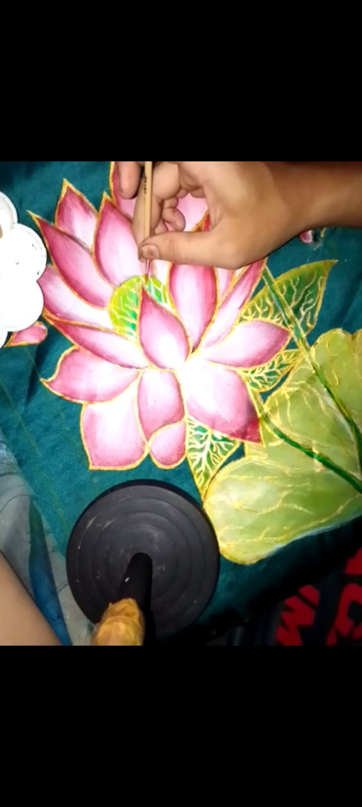
Gambar 4. 18 Proses warna teknik prodo kain maxmara
(Dokumetasi peneliti,2025)
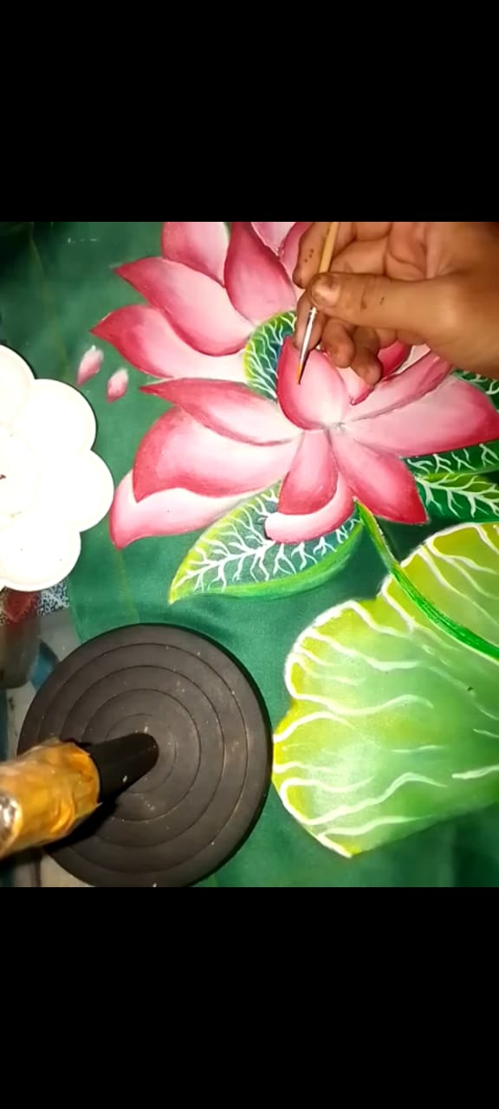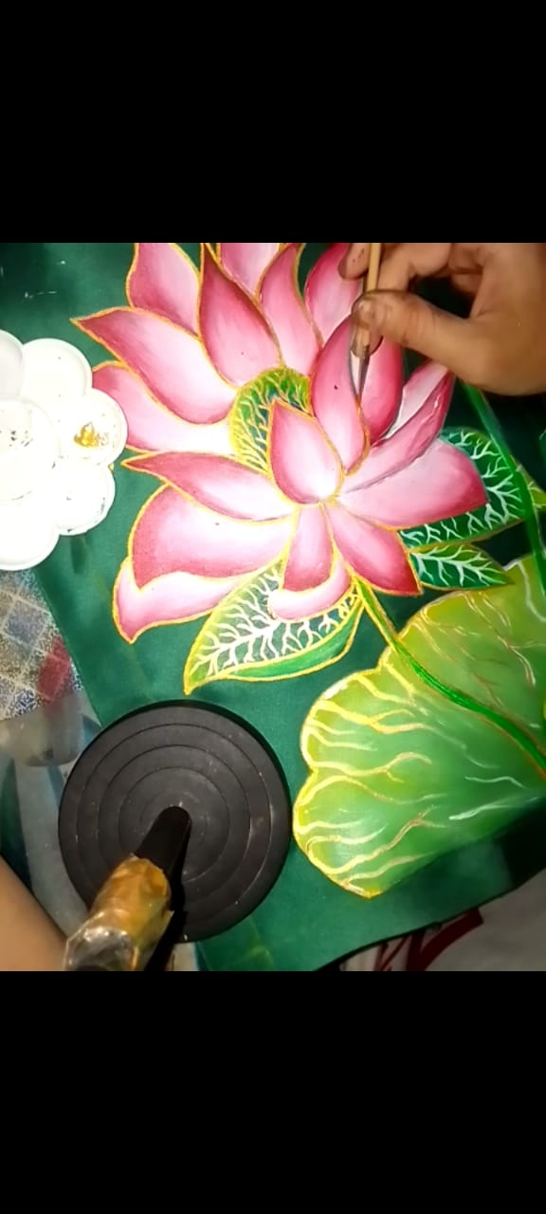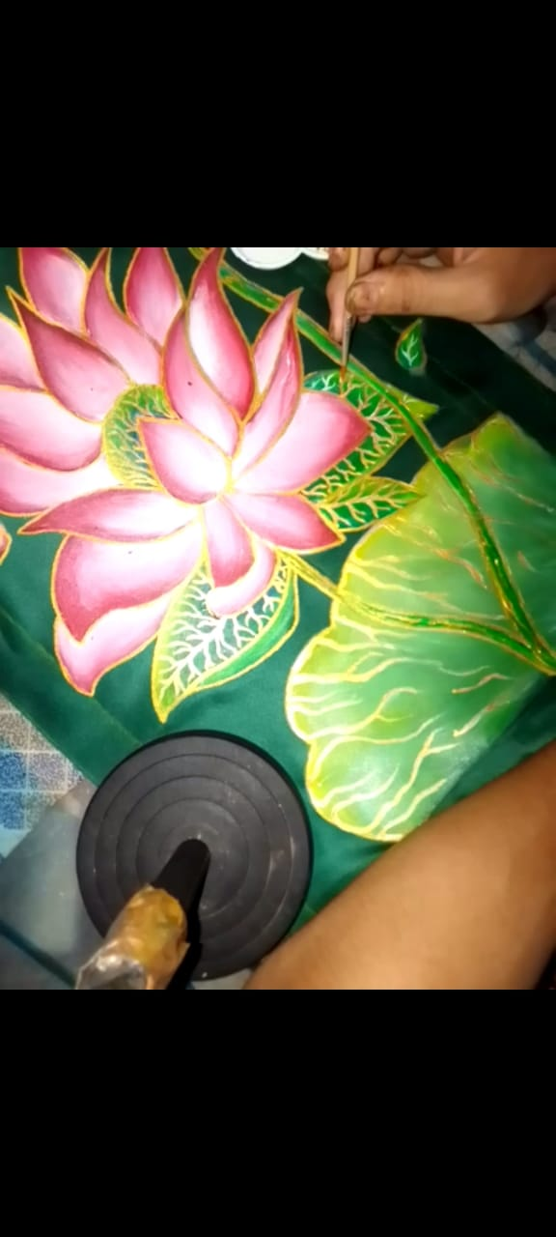
Gambar 4. 19 Proses warna teknik prodo kain satin velvet
(Dokuentasi peneliti,2025)

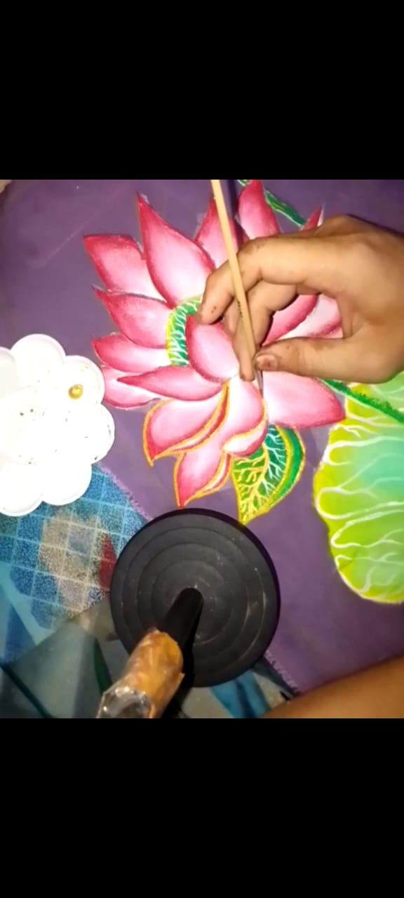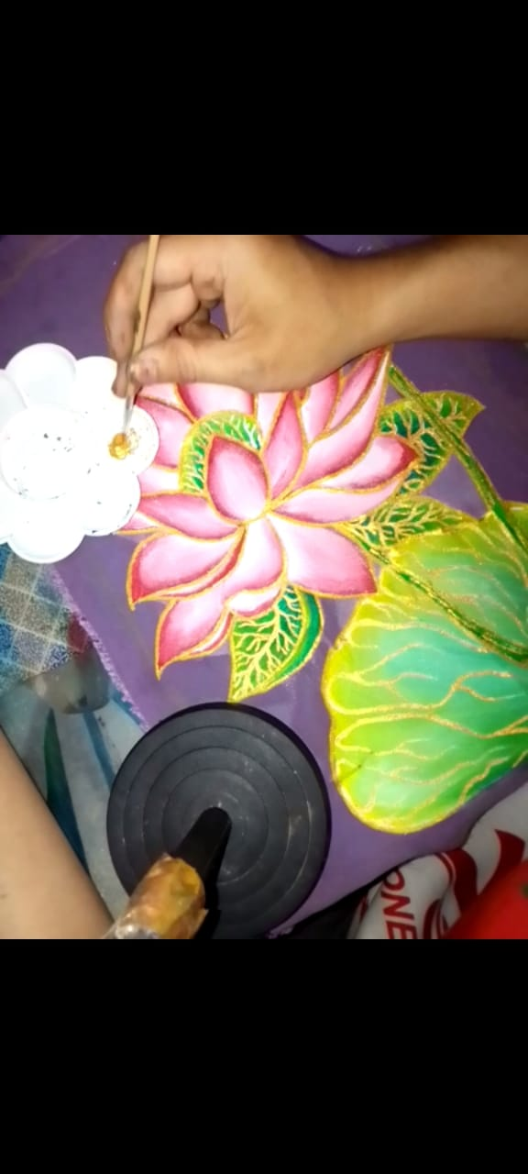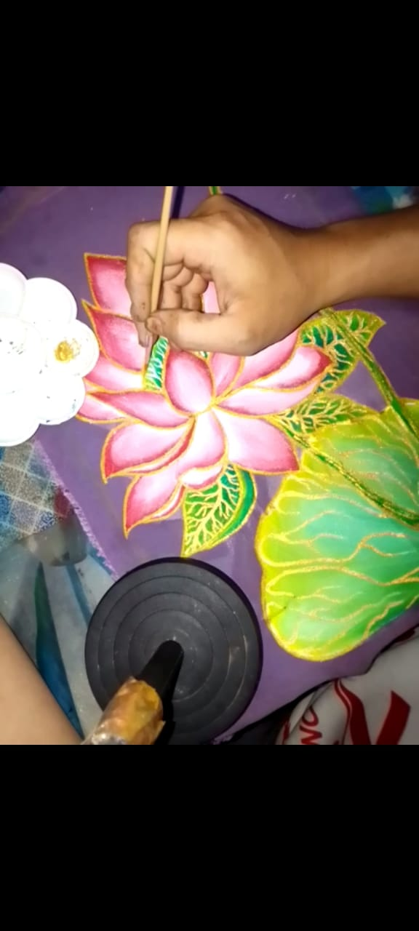
Gambar 4. 20 Proses warna teknik prodo kain chiffon
(Domentasi peneliti,2025)

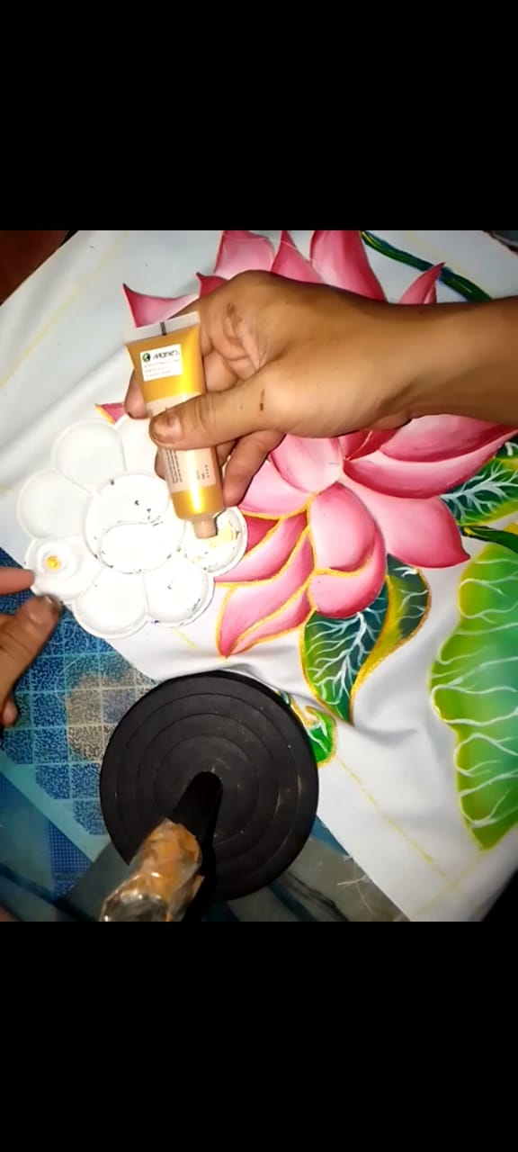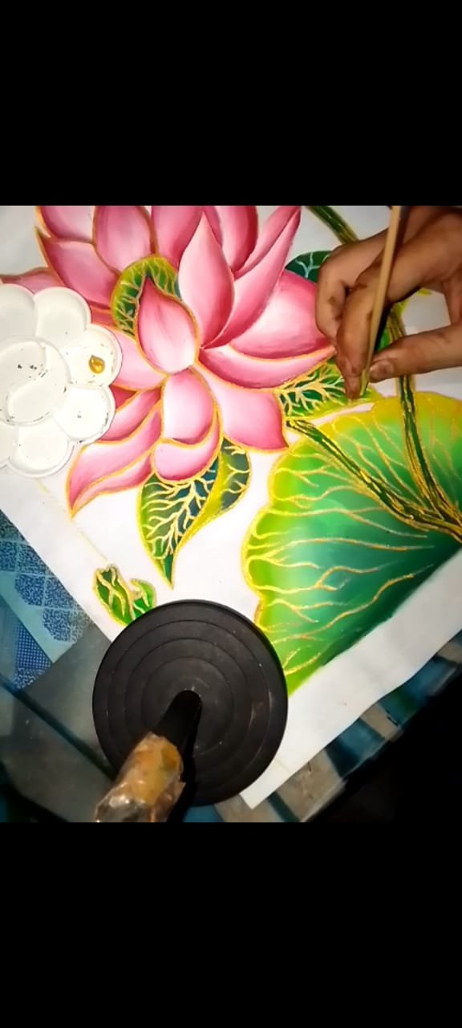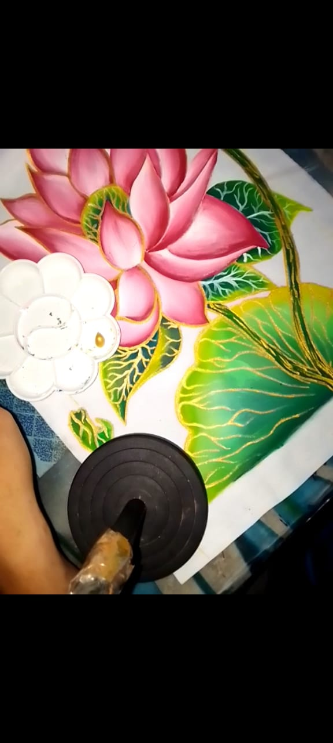
Gambar 4. 21 Proses warna teknik prodo kain katun
(Dokumentasi peneliti,2025)

- Pencatatan hasil disajikan dalam bentuk tabel
Tabel 4. 2 Pencatatan Hasil Eksperimen Fabric Painting
No | Jenis kain | Warna yang dihasilkan | Tekstur  akhir | Reaksi kain terhadap Cat Akrilik
1. | Hasil kain maxmara  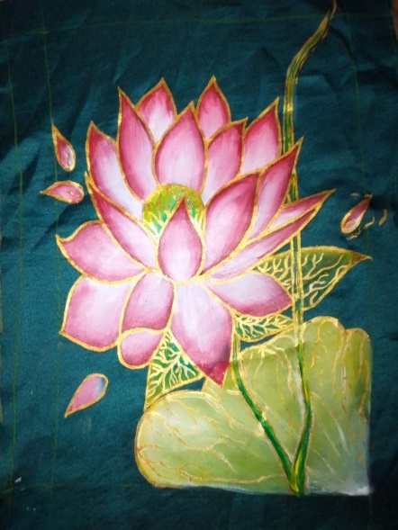 | Warna dasar sedikit redup, warna metalik emas Nampak kontras. | Permukaan agak kaku, efek timbul muncul tapi tidak merata. | Permukaan kain licin, cat mudah menyebar jika dicampur air.
2. | Hasil kain satin velvet  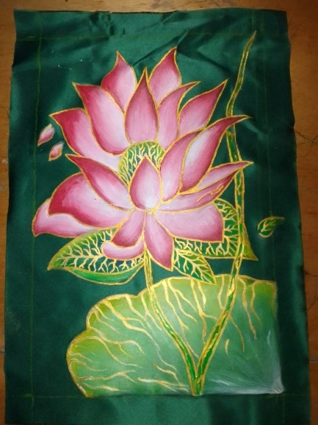 | Warna dasar nampak mengilap, warna emas sangat terang. | Halus, sedikit kaku pada area fabric paintng dan warna metalik emas. | Warna Cat cenderung sedikit timbul dipermukaan, perlu sapuan ringan.
3. | Hasil kain chiffon  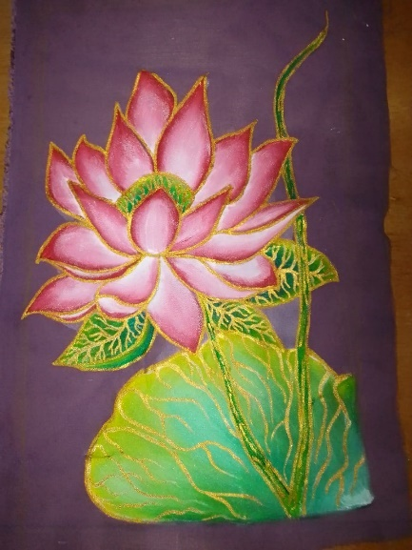 | Warna cukup baik dengan 2 kali pewarnaan dasar putih, warna metalik emas menempel dengan baik. | Lembut tapi mudah berkerut, | Sangat menyerap cat, perlu lapisan pelindung kertas untuk menutup pori-pori, teknik tipis dan perlahan.
4. | Hasil kain katun  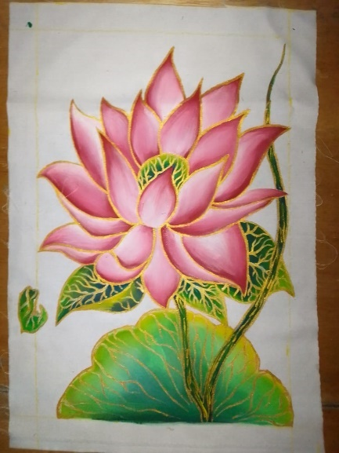 | Warna tajam dan merata, gradasi terlihat jelas. | Area fabric painting sedikit mengeras tapi tidak kaku. | Menyerap cat dengan baik, cat tidak menyebar.

- Ketahanan warna
Tahap selanjutnya adalah pembersihan kain yang selesai dilukis untuk mengetahui ketahanan warna dengan metode pencucian dan setrika memperbaiki warna setelah kain dilukis, metode lukis diaplikasikan, dan kain benar-benar kering. Tujuan dari perbaikan ini adalah untuk menjaga keawetan motif, warna agar tidak mudah pudar atau memudar, serta menjaga warna dan efek kontras tetap bagus dalam jangka waktu lama.
- Metode Pencucian Ringan (Uji Ketahanan)
Menghilangkan residu cat yang tidak menyatu dengan baik dengan kain dan untuk menguji ketahanan warna terhadap gesekan ringan dan air.
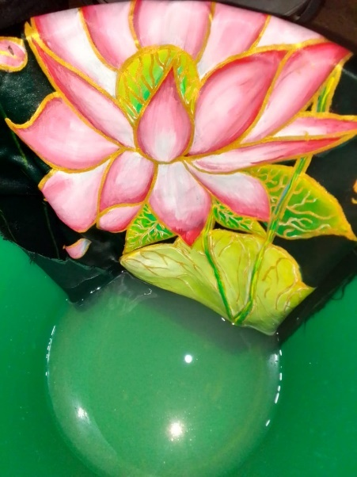  Maxmara | 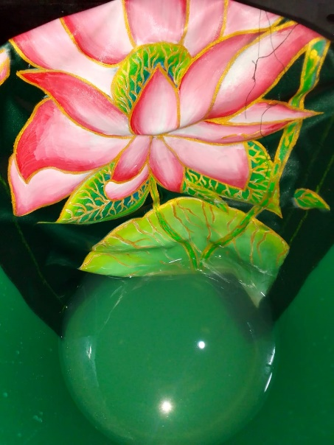  Satin Velvet
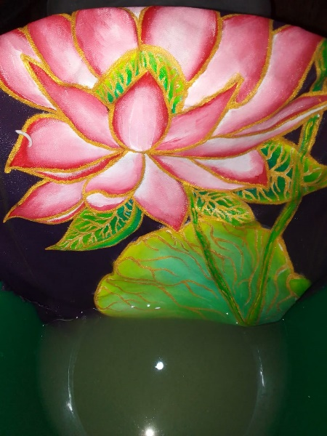  Chiffon | 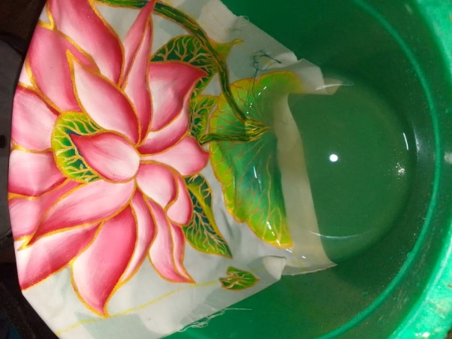  Katun
Gambar 4. 22 Ketahanan Pencucian Ringan
(Dokumentasi peneliti,2025)
Langkah-langkah pencucian
- Siapkan air secukupnya.
- Rendam kain 2 hingga 4 menit saja dengan sedikit deterjen.
- Cuci dengan tangan perlahan tanpa menggosok area motif secara keras.
- Angkat, tiriskan, dan jangan diperas belebihan untuk menghindari efek metalik emas.
- Jemur di tempat yang teduh dengan posisi yang teduh dan di bali ( bagian motif di dalam )
- Metode Setrika
Mengunci partikel cat ke dalam serat kain menggunakan panas, agar warna dan motif tidak mudah luntur atau mengelupas.
- Pastikan kain benar-benar kering sempurna.
- Letakkan pelindung diatas pemukaan motif untuk melindungi cat dari kontak langsung dengan setrika.
- Setrika bagian belakang kain (bagian dalam) dengan suhu sedang hingga tinggi (disesuaikan dengan jenis kain).
- Lakukan penyetrikaan 1 menit per bagian secara merata, tidak terlalu ditekan agar efek timbul tidak rusak.
- Biarkan kain dingin secara alami setelah proses fiksasi selesai.

- Tahap Evaluasi Observasi hasil akhir
Tabel 4. 3 Evaluasi Observasi hasil akhir
No | Jenis Kain | Visual Motif | Tekstur Setelah Diwarnai | Ketahanan Cat (Cuci Ringan & Setrika)
1. | Kain Maxmara | Warna berhasil muncul dengan baik. | Sedikit kaku pada area motif yang dilukis | Warna sedikit luntur setelah cuci ringan, cat tetap menempelkan dengan baik
2. | Kain Satin Velvet | Motif terlihat jelas, warna cerah dan efek metalik berkilau | Halus, sedikit kaku di bagian lukisan | Sangat baik, warna dan efek metalik tidak luntur atau mengelupas
3. | Kain Chiffon | Warna muncul dengan baik karena lapisan kain diberi kertas, cat menutup pori-pori dengan cukup baik. | Lembut, tetapi bagian motif yang dilukis jadi lebih kaku | Warna sedikit luntur, cat menempel meskipun tidak sempurna setelah pencucian ringan.
4. | Kain Katun | Motif tajam dan rapi, outline terlihat jelas | Lentur, nyaman, efek timbul terasa halus | Tahan terhadap cuci ringan dan setrika, tidak berubah warna

- Hasil Pengamatan
Hasil pengamatan menunjukan bahwa teknik fabric painting dengan cat akrilik berhasil diterapkan pada keempat jenis bahan kain yang digunakan dalam penelitian, yaitu maxmara, Satin velvet, chiffon dan katun. Masing-masing kain memberikan respon visual dan tekstural yang berbeda berdasarkan karakteristik serat dan permukaan kain.
- Kain Maxmara menunjukan kain dapat menerima cat meskipun dengan sedikit penyebaran warna pada area tertentu. Motif yang dihasilkan terlihat cukup jelas. Setelah pewarnaan, tekstur kain menjadi sedikit kaku, terutama dibagian yang dilapisi cat. Dalam uji ketahanan, warna sedikit memudar saat dicuci ringan, tetapi cat akrilik tetap utuh dan tidak mengelupas.
- Kain Satin Velvet Premium memberikan hasil yang optimal. Motif yang dilukis tampak jelas dengan warna yang cerah, dan efek timbul dari warna metalik emas menghasilkan kilau yang memperkaya tampilan visual. Teksturnya tetap halus dan nyaman, dengan sedikit kekakuan hanya dibagian yang dilukis. Ketahanan warna terhadap pencucian ringan dan proses setrika sangat baik, tanpa perubahan warna atau kerusakan lapian cat.
- Kain Chiffon Menghasilkan motif yang baik walapun karakteristik kain transparan dengan lapisan kertas yang baik, warna dapat menutup pori-pori dengan cukup baik. Teknik lukis masih dapat diaplikasikan dengan baik, setelah pencucian ringan warna cat akrilik masih menempel dengan baik. Tekstur kain menjadi sedikit lebih kaku dibagian lukisan motif, namun secara keseluruhan tetap lembut.
- Kain Katun menunjukan hasil yang sangat baik dalam hal ketajman motif dan kestabilan warna. Tepi motif terlihat jelas dan rapi. Setelah proses pewarnaan, tekstur kain tetap lentur dan nyaman, dengan efek timbul dari prodo yang terasa halus. Ketahanan pencucian dan pennyetrikaan juga sangat baik, tanpa perubahan warna atau kerusakan permukaan kain.
Secara keseluruhan, semua kain berhasil menjalani proses eksperimen dengan hasil yang menunjukan potensi keberhasilan teknik prodo dalam aplikasi fabric painting pada berbagai jenis bahan busana pesta. Hasil ini menegaskan bahwa keberhasilan teknik dapat disesuaikan dengan pendekatan yang tepat karakteristik masing-masing kain.
- Wawancara Narasumber Penelitian
- Deskripsi Identitas Informan
Penelitian untuk melihat hasil eksperimen fabric painting menggunakan cat akrilik pada busana pest ini. Peneliti menggunakan tekhnik wawancara langsung dengan dua informan yang berpengalaman diantaranya adalah satu desainer Tiara Hmas Fashion Designer & Mua Bapak Aldion Soe prijono, S.E., S.Pd., Mak Ak CA CGAA BKP CFLS dan satu satu orang Guru Seni Budaya SMA Negeri 1 Karangtengah Bapak A'la Syarofi, S.Sn.
Peneliti melakukan wawancara mendalam (in-depth interview) peneliti melakukan proses pengumpulan data melalui percakapan tatap muka dengan narasumber untuk mendapatkan informasi mendalam untuk memperkuat data yang di peroleh bagi peneliti. Wawancara dilakukan oleh peneliti pada tanggal 1 Maret 2025 di rumah desainer Jl. Taman sentyaki no.2 bulu lor Semarang dan 4 Maret 2025 di SMA Negeri 1 Karangtengah.
Tabel 4. 4 Jadwal Wawancara Narasumber
Nama Informan | Tanggal | Waktu | Tempat wawancara
Aldion Soe prijono, S.E., S.Pd., Mak Ak CA CGAA BKP CFLS | 1 Maret 2025 | 14 : 00 | Jl. Taman sentyaki no.2 bulu lor semarang
A'la Syarofi, S.Sn | 4 Maret 2025 | 08 : 30 | SMA Negeri 1 Karangtengah, Jl. Raya Buyaran, Perbalan, Dukun, Kec. Karangtengah,  Kabupaten Demak, Jawa Tengah 59561

Berikut hasil wawancara dan jawaban yang peneliti dapatkan dari narasumber dan informan. Dalam wawancara ini Bapak Aldion Soe prijono, S.E., S.Pd., Mak Ak CA CGAA BKP CFLS sebagai desainer dan A'la Syarofi, S.Sn sebagai guru seni budaya dan pelaku seni terkait Apakah sudah mengenal atau pernah menggunakan cat akrilik dalam fabric painting?
Menurut (Prijono, 2025) “Ya, saya sudah mengenal dan pernah mencoba membuat fabric painting pada busana ini sangat menarik untuk menambah kesan mewah pada busana.”
Menurut (Syarofi, 2025) “Untuk melukis busana, saya sebagai guru seni budaya dan pelaku seni tentunya sudah pernah mengalami dan sudah membuat juga”
Berdasarkan pemaparan diatas peneliti dapat menyimpulkan bahwa narasumber sudah mengenal dan pernah membuat fabric painting, namun belum pernah menambahkan untuk teknik prodo pada lukisan.

Berikutnya peneliti memberikan pertanyaan terkait bagaimana pendapat narasumber mengenai warna metalik emas sebagai Teknik fabric painting untuk busana pesta?
Menurut (Prijono, 2025) “Dengan menambahkan warna metalik emas pada fabric painting untuk busana pesta sangat unik dan potensial. Teknik ini mampu menghadirkan kesan visual yang kuat dan memberi nilai tambah pada desain.”
Menurut (Syarofi, 2025) “untuk cat akrilik dibusana pesta menambah nilai segi kemewahan karena disitu sangat mempertegas dari desain yang dibuat”
Berdasarkan pemaparan dari pendapat narasumber diatas, peneliti menyimpulkan bahwa fabric painting dan warna metalik emas dapat memberikan kesan visual dan menambah kesan mewah dan menambah nilai pada desain busana pesta.

Berikutnya peneliti memberikan pertanyaan terkait pencampuran warna dalam fabric painting menambahkan warna metalik emas untuk menghasilkan efek visual yang menarik?
Menurut (Prijono, 2025) peran percampuran warna dalam lukis kain sangat penting karena nantinya setelah diberikan warna metalik emas pada sisi objek akan menghasilkan efek visual yang menarik dan hidup. Untuk busana pesta perpaduan warna ini juga akan menciptakan harmoni antara lukisan dan desain busana secara keseluruhan. Warna - warna dasar yang diberi warna metalik seperti emas ini juga bisa memberikan efek mewah”
Menurut (Syarofi, 2025) “apalagi ada efek metaliknya biar bisa mengkilap, ini juga efek visal visualnya dilihat dari jauh juga nampak pastinya supaya desain itu tidak tenggelam, makanya untuk dipertegas dengan warna - warna yang metalik atau mengkilap”
Berdasarkan pemaparan dari pendapat narasumber diatas, peneliti menyimpulkan bahwa percampuran warna untuk menambah efek lukisan ini sangat penting, untuk memberikan efek gradasi pada lukisan dibusana pesta ditambah dengan efek mengkilap metalik.

Berikutnya peneliti memberikan pertanyaan terkait karakteristik kain Maxmara, Satin Velvet, Chiffon, dan Katun dalam menyerap warna cat akrilik?
Menurut (Prijono, 2025) ”Berdasarkan pengalaman saya, setiap jenis kain memiliki karakteristik berbeda dalam menyerap cat akrilik. Misaalnya, kain katun ini menyerap jadi warna mudah diterapkan. Warna terlihat tegas dan bagus, hasilnya lukisan halus dan cocok untuk gaya busana pesta yang kasual atau kontemporer. Sedangkan kain maxmara dan satin velvet menyerap warna tinggi dan halus, perlu pengaplikasian bertahap agar cat tidak meleber, kain chiffon sangat tipis dan transparan, sulit menyerap cat akrilik sehingga cat terlihat mengambang.”
Menurut (Syarofi, 2025) “Untuk jenis kain yang digunakan, saya itu seringnya menggunakan jenis katun, Namun dari yang saya lihat dari hasil eksperimen ini Kain maxmara, satin velvet dan chiffon sepertinya menyerap warnanya tinggi sehingga harus dilukis secara berulang secara detail apalagi chiffon yang harus diberi alas dibelakang kain agar tidak meleber.”
Berdasarkan pemaparan dari pengalaman narasumber diatas, peneliti menyimpulkan bahwa dari beberapa kain. Setiap jenis kain menyerap cat akrilik secara berbeda. menurut pengalaman dan pengamatan, kain kain katun dianggap sebagai kain yang paling mudah menyerap cat, menghasilkan warna cerah dan halus, dan cocok dengan gaya busana pesta kasual atau modern.

Berikutnya peneliti memberikan pertanyaan terkait Jenis kain manakah yang menurut narasumber paling cocok untuk fabric painting dengan cat akrilik warna metalik emas?
Menurut (Prijono, 2025) “tampilan yang glamor dan formal, memilih Satin Velvet Premium, kesannya mewah dan jatuhnya bagus. Tapi untuk desain yang lebih semiformal dan ringan, mungkin Katun Toyobo. Dengan melihat hasil eksperimen katun toyobo yang bahannya nyaman, elegan, dan sangat mendukung aplikasi cat akrilik detail warna metalik emas.”
Menurut (Syarofi, 2025) “Untuk jenis kain yang digunakan, saya itu seringnya menggunakan jenis katun, karena kain katun itu saya sering jumpai dan saya juga membuatnya sesuai pesanan”
Berdasarkan pemaparan dari pengalaman narasumber diatas, Peneliti menyimpulkan bahwa Jenis kain mempengaruhi tampilan akhir busana pesta dangan cat akrilik warna metalik. Satin velvet premium cocok untuk membuat kesan glamor dan formal, karena memiliki tekstur yang mewah dan jatuh yang baik. Sedangkan, Katun Toyobo lebih sesuai untuk desain yang semi-formal, dengan karakteristik kain yang nyaman, elegan, dan sangat mendukung aplikasi cat akrilik.

Berikutnya peneliti memberikan pertanyaan terkait efek estetika yang dihasilkan oleh cat akrilik pada kain busana pesta?
Menurut (Prijono, 2025) “cat akrilik punya efek estetika, terutama untuk kain busana pesta. Namun juga tergantung pada pola motif yang diterapkan. Sangat cocok untuk busana pesta karena teksturnya bisa menangkap cahaya dan memberi kesan mewah secara visual.”
Menurut (Syarofi, 2025) “cat akrilik memberikan efek estetika apalagi untuk busana itu terlihat mewah. Cat mengkilap atau metalik juga menciptakan efek cahaya yang bagus. Apalagi, gradasi atau perpaduan warna yang tepat membuat busana tampil lebih menarik dan mewah.”
Berdasarkan pemaparan dari pendapat narasumber diatas, Peneliti menyimpulkan bahwa cat akrilik dinilai memiliki efek estetika yang kuat, khususnya ketika diterapkan pada kain busana pesta. Kedua narasumber sepakat bahwa teknik ini mampu menciptakan tampilan yang mewah dan menarik secara visual, terutama karena teksturnya yang dapat menangkap cahaya, memberikan kesan berkilau, dan memperkuat dimensi desain.

Berikutnya peneliti memberikan pertanyaan terkait daya tahan lukisan cat akrilik terhadap gesekan dan lipatan kain?
Menurut (Prijono, 2025) “daya tahan lukisan cat akrilik terhadap gesekan dan lipatan sebenarnya sangat dipengaruhi oleh merek kualitas cat. Tapi dari yang saya lihat teknik ini Dengan perawatan yang tepat, hasil lukisan cat akrilik bisa tetap awet dan tetap terlihat bagus meskipun diaplikasikan pada busana pesta yang dikenakan berulang kali.”
Menurut (Syarofi, 2025) bertahan berapa lama pastinya jenis lukis dikain itu bisa bertahan bisa diuji kualitasnya, disepatu saya juga pernah bertahan lama dan bagus, karena disitu terdapat pori - pori pada kain sehingga cat tersebut bisa mengisi pori - pori kain tersebut.
Berdasarkan pemaparan dari pendapat narasumber diatas, Peneliti menyimpulkan bahwa daya tahan lukisan cat akrilik terhadap gesekan, lipatan, dan pemakaian berulang sangat dipengaruhi oleh beberapa faktor, terutama kualitas cat yang digunakan serta karakteristik kain.

Berikutnya peneliti memberikan pertanyaan terkait penerapan cat akrilik pada kain busana pesta mempengaruhi tekstur atau kenyamanan kain saat dikenakan dan cara mengatasinya?
Menurut (Prijono, 2025) “Memang, penerapan cat akrilik bisa memengaruhi tekstur dan kenyamanan kain. Karena lukisan cat menambah lapisan timbul, bagian yang dilukis kadang terasa lebih kasar atau kaku. Jika lapisan cat terlalu tebal, kain juga dapat terasa berat atau kurang fleksibel. Untuk mengatasinya, dapat Membuat motif yang kecil dan hanya di area tertentu sebagai aksen jadi tampilan tetap menarik tanpa mengorbankan kenyamanan.”
Menurut (Syarofi, 2025) “Untuk kenyamanan lukis kain dibusana sepertinya hampir sama dengan Teknik sablon grafis tidak akan mengganggu yang memakai. Tapi jika dilukisnya terlalu lebar dibagian tertentu akan mengganggu kenyaman kain karena tekstur kain menjadi kaku. Cara mengatasinya bisa menerapkan lukisan cat akrilik hanya di area tertentu yang tidak mengganggu kenyamanan.”
Berdasarkan pemaparan dari narasumber diatas, peneliti menyimpulkan bahwa cat akrilik dalam fabric painting dapat memengaruhi tekstur dan kenyamanan kain, ini berpotensi mengganggu kenyamanan pemakai, khususnya jika digunakan dalam busana pesta yang menuntut keluwesan. disarankan agar cat akrilik diterapkan secara selektif, misalnya hanya pada area tertentu sebagai aksen.

Berikutnya peneliti memberikan pertanyaan terkait ketahanan cat akrilik terhadap pencucian?
Menurut (Prijono, 2025) “Ketahanan warna terhadap pencucian bergantung pada jenis cat dan cara aplikasinya. Cat akrilik cukup tahan, bahkan setelah beberapa kali dicuci, asal tekniknya benar dan perawatannya tepat. Namun apabila dicuci terlalu sering atau dengan cara yang kasar, warna dan teksturnya bisa mulai berkurang daya tahannya hanya beberapa kali cuci.”
Menurut (Syarofi, 2025) “Untuk pencucian, cat di kain menggunakan cat akrilik saya melihat masih tetap aman, karena disini sifatnya plakat, asalakan mencucinya tidak dengan cara digosok menggunakan sikat.”
Berdasarkan pemaparan dari narasumber diatas, peneliti menyimpulkan bahwa cat akrilik umumnya cukup tahan terhadap air dan proses pencucian, terutama jika cat berkualitas digunakan dan teknik aplikasinya dilakukan dengan benar.

Berikutnya peneliti memberikan pertanyaan terkait cara menjaga kualitas hasil fabric painting menggunakan cat akrilik agar tetap maksimal setelah pencucian atau penggunaan jangka Panjang?
Menurut (Prijono, 2025) “Tentu dengan perawatan yang tepat, hasil fabric painting menggunakan teknik cat akrilik bisa tetap terjaga keindahannya dan bertahan lama meskipun sering dicuci atau digunakan.”
Menurut (Syarofi, 2025) “Untuk Menjaga kualitas cat tetap maksimal asalkan perwatanya tepat kualitas akan tetap aman seperti saat dicuci tidak digosok dan setrika tisak terlalu panas, karena setelah pencucian tektur kain yang dilukis malah tidak terasa kaku lagi”
Berdasarkan pemaparan dari narasumber diatas, peneliti menyimpulkan bahwa meskipun busana sering dicuci atau digunakan, warna dan tekstur lukisan tetap bisa bertahan selama proses pencucian dilakukan secara hati-hati - tidak digosok, tidak disikat, dan tidak menggunakan suhu setrika yang terlalu panas.

Berikutnya peneliti memberikan pertanyaan terkait Inovasi apa untuk meningkatkan daya tarik kain busana pesta dengan cat akrilik?
Menurut (Prijono, 2025) “Dengan Membuat motif yang lebih bervariasi dan menambah aksesoris seperti payet, manik, atau bordir untuk efek 3D yang lebih kaya. Dengan warna metalik yang Nampak berkilau menurut saya bisa menambah daya Tarik pada busana pesta”
Menurut (Syarofi, 2025) “Untuk inovasinya mungkin bisa dikembangkan dari desain motifnya saja untuk tekniknya pastinya tetap sama tinggal kita itu mencari sumber referensi tambahan sebagai meningkatkan kreatifitas kita kalau saya seperrti itu.”
Berdasarkan pemaparan dari narasumber diatas, peneliti menyimpulkan bahwa motif dibuat lebih beragam dan dikombinasikan dengan aksesoris seperti payet, manik-manik, atau bordir untuk menciptakan efek visual 3D yang lebih kaya dan menarik.
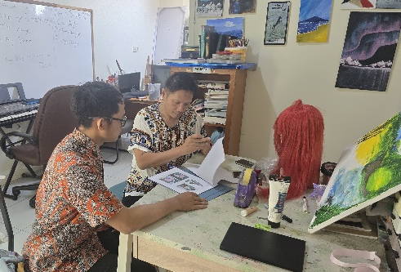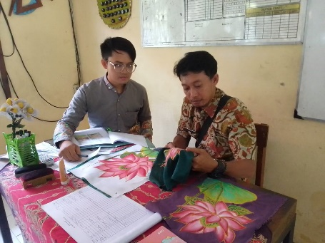
Gambar 4. 23 Dokumentasi wawancara
(Dokumentasi peneliti,2025)

- Deskripsi Temuan Penelitian
Proses Penelitian ini, peneliti melakukan eksperimen melukis di beberapa bahan kain yang digunakan pada busana pesta seperti kain maxmara, satin velvet primium, chiffon, dan katun dengan menggunakan cat akrilik yang biasanya diterapkan di media lukis atau kain tertentu saja. Adapun percobaan yang dilakukan mennyiapkan alat, bahan dan prosedur pembuatan eksperimen fabric painting menggunakan cat akrilik pada kain maxmara, satin velvet, chiffon, dan katun.
- Keterbatasan Penelitian
Peneliti menyadari bahwa penelitian ini belum sempurna dan masih banyak kekurangan derta keterbatasan didalamnya. Peneliti merasa hal ini sangat wajar dan pantas terjadi sebagai pembelajaran untuk penelitian yang terkait selanjutnya. Dalam penelitian ini peneliti memiliki beberapa keterbatasan yang dapat mempengaruhi alannya penelitian. Keterbatasan yang dialami peneliti diantaranya adalah peneliti hanya melakukan penelitian eksperimen fabric painting menggunakan cat akrilik marie’s pada bahan kain busana pesta saja belum mencoba dikain yang lebih banyak dan hanya melakukan uji ketahanan dengan pencucian ringan dan setrika saja.
Selain itu, keterbatasan lainnya terletak pada waktu dan sumber daya yang terbatas, sehingga peneliti belum dapat melakukan pengujian lebih lanjut seperti uji ketahanan terhadap sinar matahari langsung, gesekan, atau penggunaan dalam jangka waktu panjang. Peneliti juga belum melakukan analisis mendalam terhadap pengaruh berbagai jenis cat akrilik yang lebih variatif serta efek kombinasi cat atau media lainnya. Hal ini menyebabkan hasil penelitian masih bersifat awal dan belum dapat digeneralisasikan secara luas, namun diharapkan dapat menjadi pijakan awal untuk penelitian lanjutan yang lebih mendalam dan komprehensif.

BAB V

PENUTUP

- Kesimpulan
Berdasarkan hasil eksperimen fabric painting dengan cat akrilik pada empat jenis kain yaitu maxmara, satin velvet, chiffon dan katun, maka dapat disimpulkan sebagai berikut:
- Bahan kain yang digunakan dalam busana pesta, kombinasi cat akrilik dalam penerapan fabric painting kain dapat menciptakan tema dekoratif yang khas dan indah. Penerapan teknik fabric painting menggunakan cat akrilik dapat dilakukan pada kain Maxmara, Satin Velvet, Chiffon, dan Katun dengan menyesuaikan cara aplikasi sesuai karakter masing-masing kain. Kain dengan permukaan halus seperti Maxmara dan Satin Velvet membutuhkan pengaplikasian yang hati-hati dan secara bertahap beberapa kali pemberian warna dasar netral agar cat tidak meleber, sementara Katun lebih cepat menyerap cat dan mudah dalam proses pewarnaan. Chiffon, karena sifatnya yang tipis dan transparan, memerlukan alas pelindung dan tekanan lembut saat pengaplikasian. Dengan hasil akhir yang anti-luntur dan tampilan yang lebih tajam namun tetap terlihat jelas, metode fiksasi yang melibatkan pencucian dan penyetrikaan yang lembut, berfungsi dengan baik untuk menyegel warna ke dalam sebagian besar tekstil
- Hasil akhir sangat mempengaruhi dari aplikasi warna, baik dari segi visual, tekstur maupun ketahanan warna. Hasil dari fabric painting dengan cat akrilik menunjukkan bahwa setiap jenis kain mampu menampilkan efek visual yang unik. Maxmara dan Satin Velvet menghasilkan tampilan yang elegan dan rapi, Katun memberikan warna yang solid dan tekstur yang jelas, sedangkan Chiffon cocok untuk aksen ringan dengan efek lembut. Dengan penyesuaian teknik, semua kain dapat memberikan hasil maksimal dalam aplikasi lukis kain menggunakan cat akrilik. Penilaian akhir mengungkapkan bahwa kombinasi cat akrlik memberi nilai estetika tinggi pada tekstil busana pesta, terutama jika dibuat dengan akrilik metalik emas, yang menciptakan tampilan megah.

- Saran
Berdasarkan wawancara dan masukan dari narasumber yang berkompeten di bidang seni rupa dan tekstil, disarankan agar eksperimen fabric painting mencoba inovasi dengan campuran material seperti payet atau manik untuk menambah efek 3D dan tekstur, serta eksperimen dengan warna gradasi untuk tampilan lebih dinamis dan mewah dan Gunakan kombinasi bahan dekoratif dan variasi warna yang kreatif, serta terapkan cat akrilik secara strategis agar hasilnya tetap elegan, awet, dan nyaman dikenakan
Berdasarkan hasil penelitian dan kesimpulan yang telah diperoleh, maka saran berikut disampaikan agar hasil penelitian ini dapat memberikan kontribusi luas bagi berbagai pihak.
- Bagi Pendidikan (Lembaga Pendidikan Seni, Fashion, dan Desain)
Pendekatan melukis kain menggunakan cat akrilik dapat menjadi panduan untuk pembelajaran praktis eksploratif di bidang pendidikan, khususnya di bidang seni rupa, desain tekstil, dan mode. Metode ini dapat menjadi pilihan untuk mengajarkan seni melukis kain yang sangat estetis sekaligus mengasah keterampilan tangan siswa dalam menciptakan karya tekstil modern dan kreatif.
- Bagi Pemerintah
Melalui pelatihan, pameran, atau pendampingan bagi pelaku UMKM yang inovatif, pemerintah berharap penelitian ini dapat menjadi katalis bagi pelestarian dan kemajuan seni tekstil daerah. Lukis kain berpotensi menjadi busana pesta yang dapat mendongkrak nilai sektor kreatif tanah air dan menciptakan prospek usaha berbasis kerajinan.
- Bagi Institusi atau Lembaga Kesenian dan Industri Fashion
Metode ini dapat digunakan dalam seminar, program pelatihan, atau pembuatan produk kerajinan tangan yang unik untuk organisasi atau agensi seni dan mode. Khususnya di pasar busana pesta yang mengutamakan daya tarik visual dan desain yang khas, hasil lukis kain yang memiliki nilai estetika dan khas dapat mendongkrak daya saing suatu produk.
- Bagi Peneliti
Baik secara teknis maupun konseptual, prosedur ini merupakan kesempatan pendidikan yang sangat berharga bagi para akademisi. Berkat eksperimen ini, peneliti kini memiliki pemahaman menyeluruh tentang sifat-sifat berbagai jenis kain dan bagaimana kain tersebut bereaksi terhadap metode pewarnaan dan aplikasi cat akrilik. Peneliti bermaksud untuk terus menyempurnakan metode ini di masa mendatang dengan menggunakan strategi yang lebih komprehensif yang mencakup investigasi desain yang lebih rumit dan kreatif serta berbagai macam media dan teknik aplikasi. Selain itu, penelitian ini memberi peneliti kesempatan untuk memperluas kontribusi peneliti pada industri seni rupa dan mode sekaligus melanjutkan pekerjaan saya di bidang tekstil artistik.

DAFTAR PUSTAKA
Amelia, P., & Purwaningsih, H. (2021). Desain Komik Digital Cerita Rakyat Desa Arjowilangun. Brikolase : Jurnal Kajian Teori, Praktik dan Wacana Seni Budaya Rupa, 13(2), 1–21. https://doi.org/10.33153/brikolase.v13i2.3829
Andi Rismayanti , Srikandi, K. (2020). Perbedaan Hasil Jadi. 1–10.
Aulia, R., & Karmila, M. (2024). Inovasi Gaun Princess Elsa Model Longtorso dengan Hiasan Brokat 3D dan Payet Kristal pada Busana Pesta Malam. Action Research Literate, 8(5), 1–13. https://doi.org/10.46799/arl.v8i5.345
Fauzi, I. G., Sari, I. N., Ananda, R., & Gultom, M. D. P. (2019). Industri Tekstil. Jurnal Ekubis, 1–2.
Febrianti, V. I., Suwasana, E., Jl, A., Agung, S., Gajahmungkur, K., & Semarang, K. (2024). Proses Pembuatan Busana Pesta Dengan Lukis Kain The Process Of Making Party Clothes With Fabric Painting benda Iain . DaIam menghias busana harusIah mengetahui sifat dan ciri dari kain yang akan dikarenakan warna dasar akan berpengaruh pada warna lukisan. Jurnal Ipteks Tata Boga, tata Rias, dan Tata Busana, 16(1).
Indra Permana, M., Sipayung, N. N., & Rudy, R. (2020). Ekstraksi Dan Karakterisasi Sifat Serat Daun Dari Tanaman Pandan Wangi (Pandanus Amaryllifolius) Extraction and Characterization of Fiber Properties From Pandanus Amaryllifolius Leaves. Texere, 18(1).
Junaedi, D., & Blues Tanos, J. J. (2019). Komposisi Warna Split Komplementer Untuk Penciptaan Lukisan Lanskap Cat Air. Ars: Jurnal Seni Rupa dan Desain, 22(2), 95–106. https://doi.org/10.24821/ars.v22i2.2943
Kurniawan, F. F. (2022). Jurnal tugas akhir garis spontan sebagai ide penciptaan karya seni lukis.
Pandansari, P., Purwanti, R., & Fauzi, I. (2023). Pelatihan Kewirausahaan Bidang Fashion Pada Pelajar SMK Bhakti Nusantara: Seni Lukis Kain. JMM - Jurnal Masyarakat Merdeka, 5(2), 125–133. https://doi.org/10.51213/jmm.v5i2.116
Prasetyan, A. B., Ratnawati, I., & Sidyawati, L. (2023). Bunga Matahari sebagai Simbol Perempuan dalam Cipta Kreasi Batik Lukis dengan Teknik Pewarnaan Glow In The Dark. JoLLA: Journal of Language, Literature, and Arts, 3(1), 54–74. https://doi.org/10.17977/um064v3i12023p54-74
Prijono, A. S. (2025). Wawancara Narasumber, Desainer. 4(1), 1–23.
Qastarina, A., & Siagian, M. C. A. (2019). Eksplorasi Organza sebagai Material Utama pada Organza Exploration is the Main Material in Designing Party Dresses. E-Proceeding of Art & Design, 6(1), 273–293.
ri Putri Kurniati1, Fadhilah2, & Rosmala Dewi2. (2020). PENGGUNAAN BAHAN ALAMI DALAM PENCIPTAAN MOTIF PADA BAHAN TEKSTIL. Jurnal Ilmiah Mahasiswa Pendidikan Kesejahteraan Keluarga, 5(1), 86–97. http://www.jim.unsyiah.ac.id/pkk/article/view/16026/pdf
Sedjati, D. P., Azkia, Z., & Yantari, P. (2021). EKSPERIMENTASI KLUWIH ( ARTOCARPUS CAMANSI ) SEBAGAI WARNA ALAM PADA.
Suhaeda, S. (2021). Penerapan Lukisan Pada Busanaa Pesta Anak Dengan Sumber Ide Burung Merak. 1–7. http://eprints.unm.ac.id/19196/%0Ahttp://eprints.unm.ac.id/19196/1/ARTIKEL 16268041011-SUHAEDA PENERAPAN LUKISAN PADA BUSANA PESTA ANAK DENGAN SUMBER IDE BURUNG MERAK.pdf
Suryana, S. (2024a). Kerajinan Melukis Di Atas Kain. In Penerbit Tahta Media.
Suryana, S. (2024b). Tahta Media Group v.penelitian.
Syarofi, A. (2025). Wawancara narasumber, Guru seni dan pelaku seni. 1–23.
Ummah, M. S. (2019). No Analisis struktur ko-dispersi indikator terkait kesehatan, pusat rasa kesehatan subjek, dan lansia yang tinggal di rumah.Title. Sustainability (Switzerland), 11(1), 1–14. _SISTEM_PEMBETUNGAN_TERPUSAT_STRATEGI_MELESTARI
VandeVusse, A., Mueller, J., & Karcher, S. (2022). Qualitative Data Sharing: Participant Understanding, Motivation, and Consent. Qualitative Health Research, 32(1), 182–191. https://doi.org/10.1177/10497323211054058
Vauziah, P. R., & Musdalifah. (2024). Perbedaan Hasil jadi Shibori dengan Pewarna Dispersi pada Kain Satin Velvet dan Satin Maxmara. fashion and Fashion Education Journal, 13(1), 52–57.
Widiastuti, N., Riauwanto, S., & Harwati, C. A. (2022). Pengaruh Gaya Kepemimpinan Melayani Dan Beban Kerja Terhadap Kepuasan Kerja Pegawai Di Kecamatan Magelang Utara Kota Magelang Dengan Motivasi Kerja Sebagai Variabel Intervening. Jurnal Riset Akuntansi dan Bisnis Indonesia, 2(4), 1224–1242. https://doi.org/10.32477/jrabi.v2i4.620
Yani, M. K., Yugus, A. A. G., & Putra, I. G. N. (2022). Lukis Tekstil dengan Nuansa Ornamen Tradisional Pada Busana Kasual Wanita Sebagai Produk Wirausaha Seni. CITA KARA: Jurnal Penciptaan dan Pengkajian Seni Murni, 2(1), 33.
Z Fathimatuz, L. B., Journal, I. F., Launching, G., Pendidikan, T., Indonesia, T., Wibawaningsih, G., Ikma, D., Perindustrian, K., & Induk, R. (2021). “Ekstraksi dan Karakterisasi Serat Alam dari Batang Zingiber Zerumbet (Lempuyang) Sebagai Alternatif Bahan Baku Tekstil.” 1–7.

LAMPIRAN

DOKUMENTASI
Alat dan bahan yang digunakan
Kain maxmara, satin velvet,chiffon dan katun | Kuas berbagai ukuran | Palet
Gelas Kecil | Cup | Kain Kecil

Sketsa Desain Motif
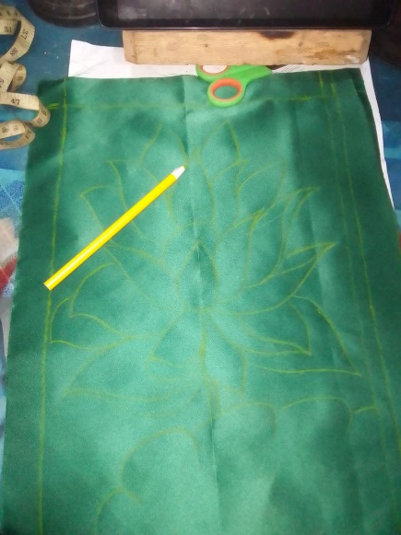
Warna Cat Akrilik Yang digunakan
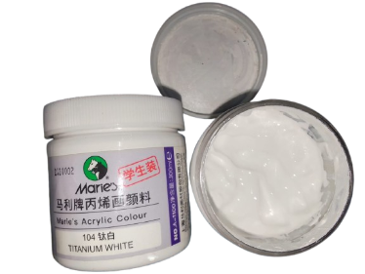 | 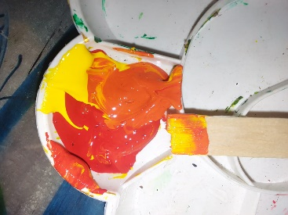 | 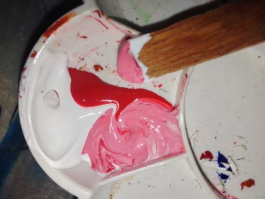
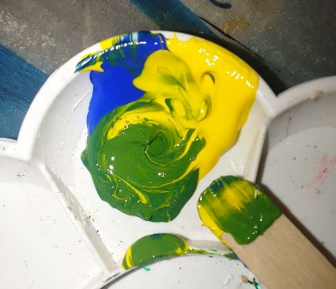 | 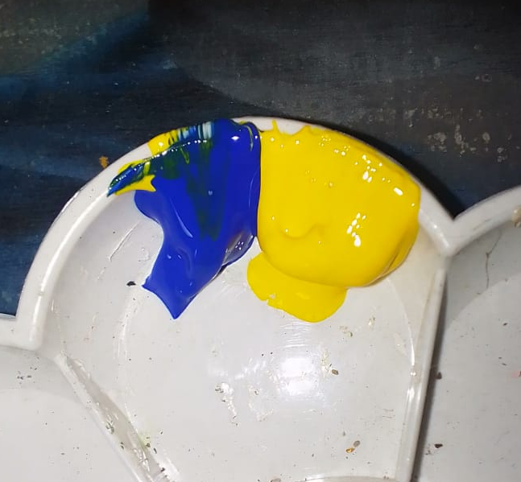 | 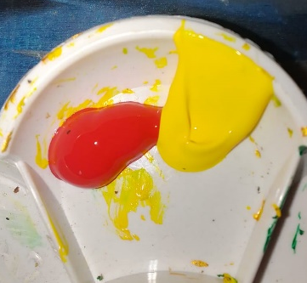

Cat Akrilik Warna Metalik emas
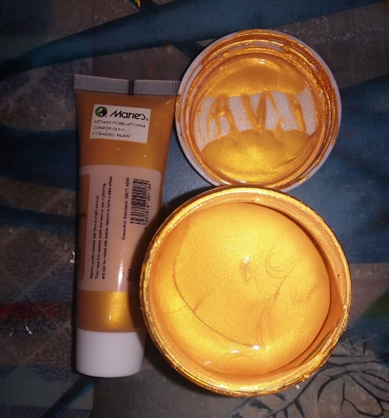

Proses pewarnaan Kain Maxmara
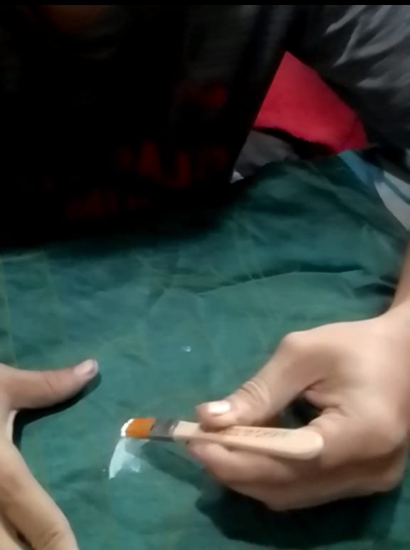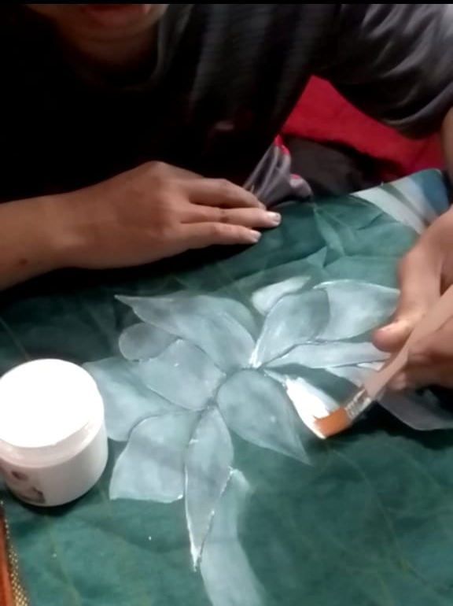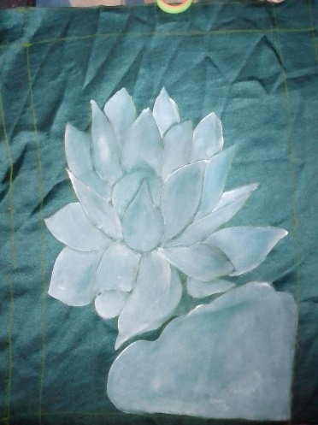
Proses pewarnaan dasar lapis pertama

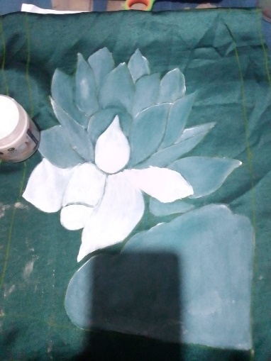
Proses pewarnaan dasar lapis kedua

Proses pewarnaan utama

Proses pewarnaan kain satin velvet
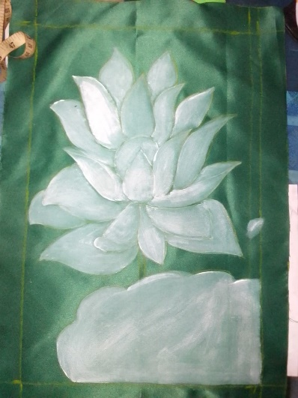
Pewarnaan warna dasar lapis pertama

Pewarnaan warna dasar lapis kedua

Proses pewarnaan utama

Proses pewarnaan kain chiffon
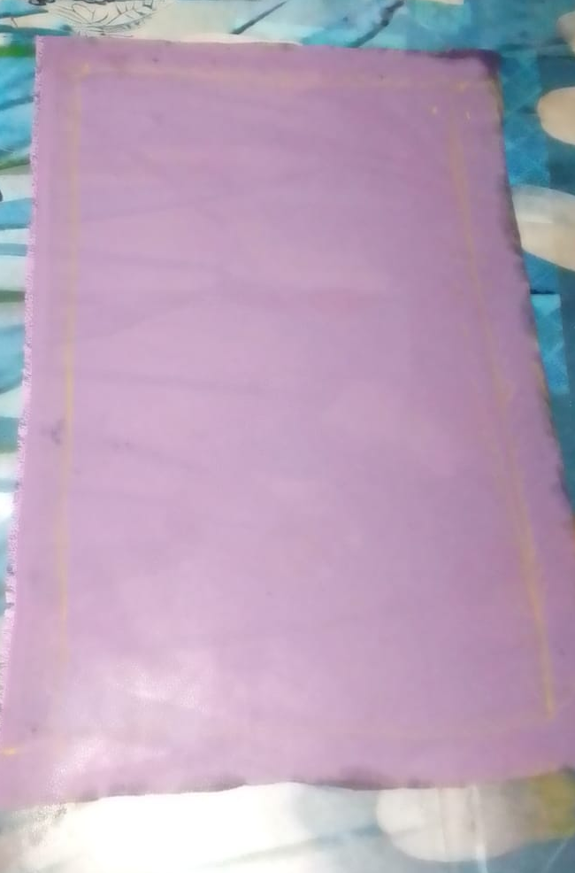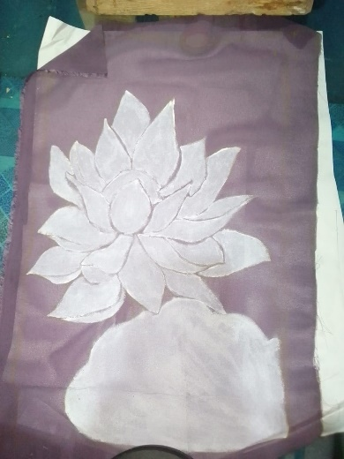
Pewarnaan warna dasar lapis pertama

Pewarnaan warna dasar lapis kedua

Proses pewarnaan utama

Proses pewarnaan kain Katun

Proses pewarnaan cat akrilik warna emas

Kain Maxmara

Kain Satin velvet

Kain chiffon

Kain Katun

Proses pencucian ringan
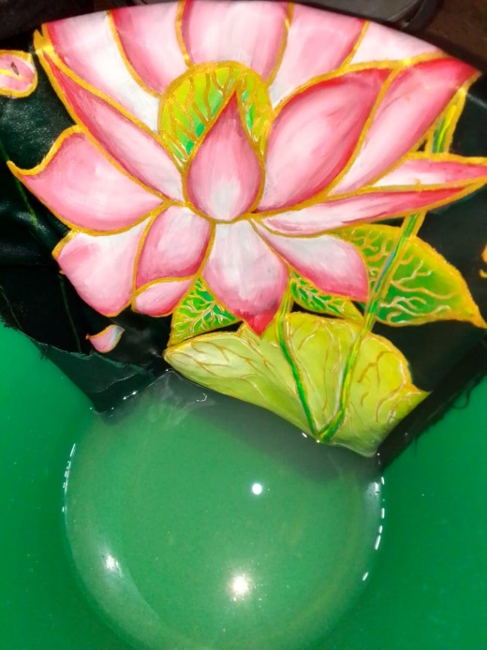  Maxmara | 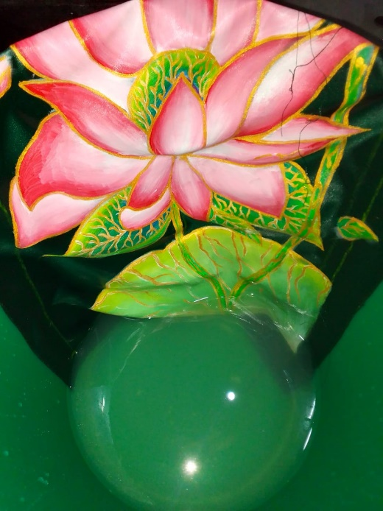  Satin
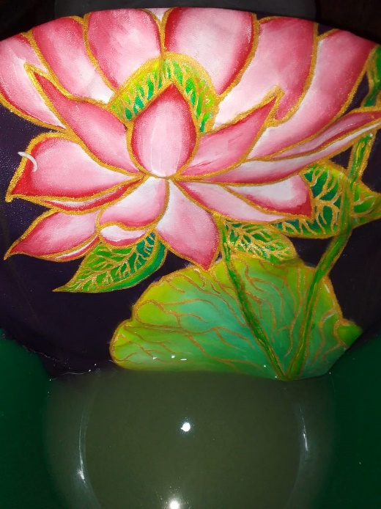  Chiffon | 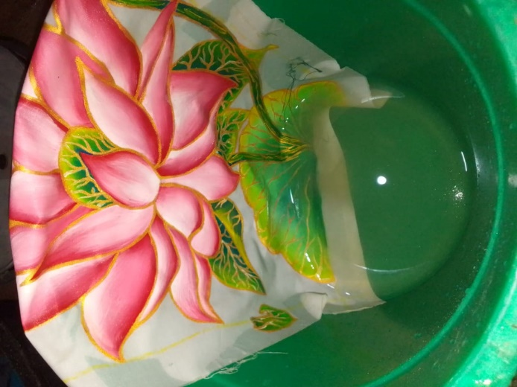  Katun

Wawancara Desainer
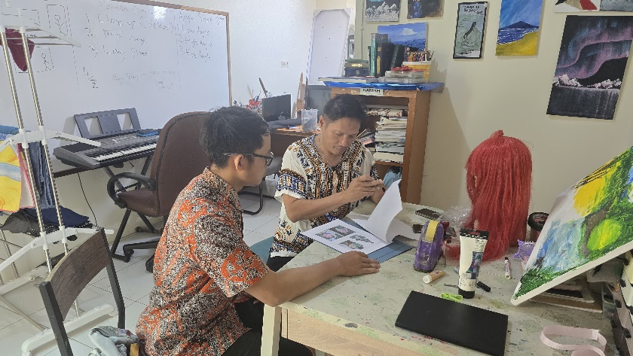
Wawancara Pelaku Seni dan Guru Seni Budaya
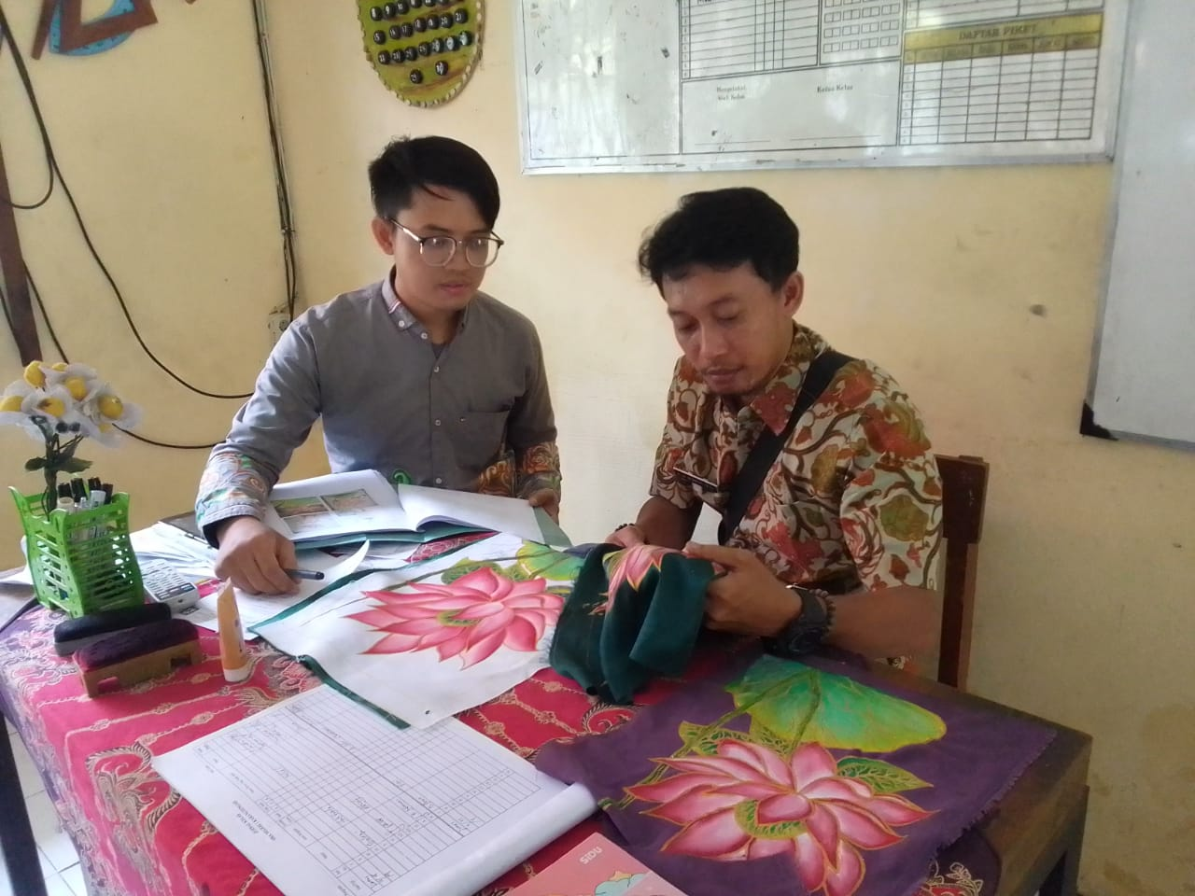

INSTRUMEN PENELITIAN
Eksperimen Fabric Painting Menggunakan Cat Akrilik Pada Busana Pesta

Nama Validator | : | Aldion Soe prijono, S.E., S.Pd., Mak Ak CA CGAA BKP CFLS
Jabatan | : | Desainer
Instansi | : | TIARA HMAS FASHION DESIGNER & MUA
Alamat | : | Jl. Taman sentyaki no.2 bulu lor semarang
Tanggal Validasi | : | 1 Maret 2025
- Pengantar
Lembar validasi ini digunakan untuk Mengetahui Kesesuaian Fabric Painting pada Berbagai Jenis Kain, Estetika dan Keawetan Warna, dan Kenyamanan dan Kualitas Hasil teknik lukis pada kain (Maxmara, Satin Velvet, Chiffon, dan Katun).

- Petunjuk
Keterangan nilai sebagai berikut:
1 = Kurang Baik
2 = Cukup Baik
3 = Baik
4 = Sangat Baik

- Lembar Uji Kualitas, Ketahanan, dan Kenyamanan Fabric Painting
No | Lembar Uji | Bahan Kain | Nilai  4 | Nilai  3 | Nilai  2 | Nilai  1 | Masukan/saran
 | Lembar Uji Kesesuaian Teknik Fabric Painting pada Berbagai Jenis Kain
1. | Bagaimana menurut Anda tingkat daya serap warna pada kain | Maxmara
 |  | Satin Velvet
 |  | Chiffon
 |  | Katun
2. | Menurut Anda, apakah bahan kain yang digunakan cocok untuk cat akrilik dari segi hasil pewarnaan | Maxmara
 |  | Satin Velvet
 |  | Chiffon
 |  | Katun
 | Lembar Uji Estetika dan Keawetan Warna
3. | Menurut Anda, bagaimana efek visual yang dihasilkan dari cat akrilik pada bahan kain busana pesta | Maxmara
 |  | Satin Velvet
 |  | Chiffon
 |  | Katun
4. | Meningkatkan nilai estetika kain | Maxmara
 |  | Satin Velvet
 |  | Chiffon
 |  | Katun
5. | Bagaimana tingkat ketahanan warna setelah kain dicuci | Maxmara
 |  | Satin Velvet
 |  | Chiffon
 |  | Katun
 | Lembar Uji Kenyamanan dan Kualitas Hasil
6. | Bagaimana menurut Anda pengaruh aplikasi fabric painting terhadap kenyamanan kain saat digunakan | Maxmara
 |  | Satin Velvet
 |  | Chiffon
 |  | Katun
7. | Bagaimana tekstur kain berubah setelah diaplikasikan teknik fabric painting | Maxmara
 |  | Satin Velvet
 |  | Chiffon
 |  | Katun

- Lembar Wawancara/Pendapat Narasumber
- Apakah sudah mengenal atau pernah menggunakan cat akrilik dalam fabric painting?
“Ya, saya sudah mengenal dan pernah mencoba membuat fabric painting pada busana ini sangat menarik untuk menambah kesan mewah pada busana.”

- Bagaimana pendapat Anda mengenai warna metalik emas sebagai teknik fabric painting untuk busana pesta?
“Dengan menambahkan warna metalik emas pada fabric painting untuk busana pesta sangat unik dan potensial. Teknik ini mampu menghadirkan kesan visual yang kuat dan memberi nilai tambah pada desain.”

- Menurut Anda, seberapa penting peran pencampuran warna dalam fabric painting menambahkan warna metalik emas untuk menghasilkan efek visual yang menarik?
“peran percampuran warna dalam lukis kain sangat penting karena nantinya setelah diberikan warna metalik emas pada sisi objek akan menghasilkan efek visual yang menarik dan hidup. Untuk busana pesta perpaduan warna ini juga akan menciptakan.”
harmoni antara lukisan dan desain busana secara keseluruhan. Warna -
warna dasar yang diberi warna metalik seperti emas ini juga bisa
memberikan efek mewah”

- Jenis kain manakah yang menurut narasumber paling cocok untuk fabric painting dengan cat akrilik warna metalik emas?
“tampilan yang glamor dan formal, memilih Satin Velvet Premium, kesannya mewah dan jatuhnya bagus. Tapi untuk desain yang lebih semiformal dan ringan, mungkin Katun Toyobo. Dengan melihat hasil eksperimen katun toyobo yang bahannya nyaman, elegan, dan sangat mendukung aplikasi cat akrilik detail warna metalik emas.”

- Bagaimana menurut Anda efek estetika yang dihasilkan oleh cat akrilik pada kain busana pesta?
“cat akrilik punya efek estetika, terutama untuk kain busana pesta. Namun juga tergantung pada pola motif yang diterapkan. Sangat cocok untuk busana pesta karena teksturnya bisa menangkap cahaya dan memberi kesan mewah secara visual.”

- Menurut Anda, Bagaimana daya tahan lukisan cat akrilik terhadap gesekan dan lipatan kain?
“Daya tahan lukisan cat akrilik terhadap gesekan dan lipatan sebenarnya sangat dipengaruhi oleh merek kualitas cat. Tapi dari yang saya lihat teknik ini Dengan perawatan yang tepat, hasil lukisan cat akrilik bisa tetap awet dan tetap terlihat bagus meskipun diaplikasikan pada busana pesta yang dikenakan berulang kali.”

- Apakah penerapan cat akrilik pada kain busana pesta mempengaruhi tekstur atau kenyamanan kain saat dikenakan dan cara mengatasinya?
“Memang, penerapan cat akrilik bisa memengaruhi tekstur dan kenyamanan kain. Karena lukisan cat menambah lapisan timbul, bagian yang dilukis kadang terasa lebih kasar atau kaku. Jika lapisan cat terlalu tebal, kain juga dapat terasa berat atau kurang fleksibel. Untuk mengatasinya, dapat Membuat motif yang kecil dan hanya di area tertentu sebagai aksen jadi tampilan tetap menarik tanpa mengorbankan kenyamanan.”

- Bagaimana ketahanan cat akrilik terhadap pencucian? Apakah cat tetap melekat dengan baik setelah beberapa kali pencucian?
“Ketahanan warna terhadap pencucian bergantung pada jenis cat dan cara aplikasinya. Cat akrilik cukup tahan, bahkan setelah beberapa kali dicuci, asal tekniknya benar dan perawatannya tepat. Namun apabila dicuci terlalu sering atau dengan cara yang kasar, warna dan teksturnya bisa mulai berkurang daya tahannya hanya beberapa kali cuci.”

- Bagaimana cara menjaga kualitas hasil fabric painting menggunakan cat akrilik agar tetap maksimal setelah pencucian atau penggunaan jangka Panjang?
“Tentu dengan perawatan yang tepat, hasil fabric painting menggunakan teknik cat akrilik bisa tetap terjaga keindahannya dan bertahan lama meskipun sering dicuci atau digunakan.”

- Inovasi Inovasi apa untuk meningkatkan daya tarik kain busana pesta dengan cat akrilik?
“Dengan Membuat motif yang lebih bervariasi dan menambah aksesoris seperti payet, manik, atau border untuk efek 3D yang lebih kaya. Dengan warna metalik yang Nampak berkilau menurut saya bisa menambah daya Tarik pada busana pesta”

- Masukam dan saran
- Masukan Teknik fabric painting dapat memberikan keunikan dan kemewahan pada busana pesta, tetapi perlu diperhatikan ketahanan cat terhadap gesekan dan pencucian agar tetap awet.
- Saran: Coba inovasi dengan campuran material seperti payet atau manik untuk menambah efek 3D dan tekstur, serta eksperimen dengan warna gradasi untuk tampilan lebih dinamis dan mewah

- Kesimpulan dan rekomendasi validator
Instrumen penelitian dalam "Eksperimen Fabric Painting Menggunakan Cat Akrilik pada Busana Pesta” yang menggunakan kain Maxmara, Satin Velvet, Chiffon, dan Katun telah dirancang untuk mengukur validitas dan efektivitas cat akrilik dalam aplikasi fabric painting pada berbagai bahan kain. Instrumen ini dirancang agar validasi dapat dilakukan melalui metode observasi, wawancara, serta pengamatan hasil uji coba yang ditujukan kepada ahli di bidang seni rupa dan fashion. Hasil validasi diharapkan dapat memberikan pemahaman lebih mendalam tentang keunggulan, keterbatasan, serta kemungkinan pengembangan teknik lukis dalam dunia fashion, khususnya untuk busana pesta.

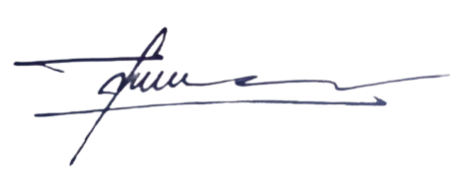
Semarang, 1 Maret 2025
Validator.

Aldion Soe prijono, S.E., S.Pd., Mak Ak
CA CGAA BKP CFLS

INSTRUMEN PENELITIAN
Eksperimen Fabric Painting Menggunakan Cat Akrilik Pada Busana Pesta

Nama Validator | : | A'la Syarofi, S.Sn
Jabatan | : | Guru Seni Budaya
Instansi | : | SMA NEGERI 1 KARANGTENGAH
Alamat | : | Jl. Raya Buyaran, Perbalan, Dukun, Kec. Karangtengah,  Kabupaten Demak, Jawa Tengah 59561
Tanggal Validasi | : | 4 Maret 2025
- Pengantar
Lembar validasi ini digunakan untuk Mengetahui Kesesuaian Fabric Painting pada Berbagai Jenis Kain, Estetika dan Keawetan Warna, dan Kenyamanan dan Kualitas Hasil teknik lukis pada kain (Maxmara, Satin Velvet, Chiffon, dan Katun).

- Petunjuk
Keterangan nilai sebagai berikut:
1 = Kurang Baik
2 = Cukup Baik
3 = Baik
4 = Sangat Baik

- Lembar Uji Kualitas, Ketahanan, dan Kenyamanan Fabric Painting
No | Lembar Uji | Bahan Kain | Nilai  4 | Nilai  3 | Nilai  2 | Nilai  1 | Masukan/saran
 | Lembar Uji Kesesuaian Teknik Fabric Painting pada Berbagai Jenis Kain
1. | Bagaimana menurut Anda tingkat daya serap warna pada kain | Maxmara
 |  | Satin Velvet
 |  | Chiffon
 |  | Katun
2. | Menurut Anda, apakah bahan kain yang digunakan cocok untuk cat akrilik dari segi hasil pewarnaan | Maxmara
 |  | Satin Velvet
 |  | Chiffon
 |  | Katun
 | Lembar Uji Estetika dan Keawetan Warna
3. | Menurut Anda, bagaimana efek visual yang dihasilkan dari cat akrilik pada bahan kain busana pesta | Maxmara
 |  | Satin Velvet
 |  | Chiffon
 |  | Katun
4. | Meningkatkan nilai estetika kain | Maxmara
 |  | Satin Velvet
 |  | Chiffon
 |  | Katun
5. | Bagaimana tingkat ketahanan warna setelah kain dicuci | Maxmara
 |  | Satin Velvet
 |  | Chiffon
 |  | Katun
 | Lembar Uji Kenyamanan dan Kualitas Hasil
6. | Bagaimana menurut Anda pengaruh aplikasi fabric painting terhadap kenyamanan kain saat digunakan | Maxmara
 |  | Satin Velvet
 |  | Chiffon
 |  | Katun
7. | Bagaimana tekstur kain berubah setelah diaplikasikan teknik fabric painting | Maxmara
 |  | Satin Velvet
 |  | Chiffon
 |  | Katun

- Lembar Wawancara/Pendapat Narasumber
- Apakah sudah mengenal atau pernah menggunakan cat akrilik dalam fabric painting?
“Untuk melukis busana, saya sebagai guru seni budaya dan pelaku seni tentunya sudah pernah mengalami dan sudah membuat juga”

- Bagaimana pendapat Anda mengenai warna metalik emas sebagai teknik fabric painting untuk busana pesta?
“untuk cat akrilik dibusana pesta menambah nilai segi kemewahan karena disitu sangat mempertegas dari desain yang dibuat”

- Menurut Anda, seberapa penting peran pencampuran warna dalam fabric painting menambahkan warna metalik emas untuk menghasilkan efek visual yang menarik?
“apalagi ada efek metaliknya biar bisa mengkilap, ini juga efek visal visualnya dilihat dari jauh juga nampak pastinya supaya desain itu tidak tenggelam, makanya untuk dipertegas dengan warna - warna yang metalik atau mengkilap”harmoni antara lukisan dan desain busana secara keseluruhan. Warna -
warna dasar yang diberi warna metalik seperti emas ini juga bisa
memberikan efek mewah”

- Jenis kain manakah yang menurut narasumber paling cocok untuk fabric painting dengan cat akrilik warna metalik emas?
“Untuk jenis kain yang digunakan, saya itu seringnya menggunakan jenis katun, karena kain katun itu saya sering jumpai dan saya juga membuatnya sesuai pesanan”

- Bagaimana menurut Anda efek estetika yang dihasilkan oleh cat akrilik pada kain busana pesta?
“cat akrilik memberikan efek estetika apalagi untuk busana itu terlihat mewah. Cat mengkilap atau metalik juga menciptakan efek cahaya yang bagus. Apalagi, gradasi atau perpaduan warna yang tepat membuat busana tampil lebih menarik dan mewah.”

- Menurut Anda, Bagaimana daya tahan lukisan cat akrilik terhadap gesekan dan lipatan kain?
“Cat bertahan berapa lama pastinya jenis lukis dikain itu bisa bertahan bisa diuji kualitasnya, disepatu saya juga pernah bertahan lama dan bagus, karena disitu terdapat pori - pori pada kain sehingga cat tersebut bisa mengisi pori - pori kain tersebut.”

- Apakah penerapan cat akrilik pada kain busana pesta mempengaruhi tekstur atau kenyamanan kain saat dikenakan dan cara mengatasinya?
“Untuk kenyamanan lukisan dibusana sepertinya hampir sama dengan Teknik sablon grafis tidak akan mengganggu yang memakai. Tapi jika dilukisnya terlalu lebar dibagian tertentu akan mengganggu kenyaman kain karena tekstur kain menjadi kaku. Cara mengatasinya bisa menerapkan lukisan cat akrilik hanya di area tertentu yang tidak mengganggu kenyamanan.”

- Bagaimana ketahanan cat akrilik terhadap pencucian? Apakah cat tetap melekat dengan baik setelah beberapa kali pencucian?
“Untuk pencucian, cat di kain menggunakan cat akrilik saya melihat masih tetap aman, karena disini sifatnya plakat, asalakan mencucinya tidak dengan cara digosok menggunakan sikat.”

- Bagaimana cara menjaga kualitas hasil fabric painting menggunakan cat akrilik agar tetap maksimal setelah pencucian atau penggunaan jangka Panjang?
“Untuk Menjaga kualitas cat tetapmaksimal asalkan perwatanya tepat kualitas akan tetap aman seperti saat dicuci tidak digosok dan setrika tisak terlalu panas, karena setelah pencucian tektur kain yang dilukis malah tidak terasa kaku lagi”

- Inovasi Inovasi apa untuk meningkatkan daya tarik kain busana pesta dengan cat akrilik?
“Untuk inovasinya mungkin bisa dikembangkan dari desain motifnya saja untuk tekniknya pastinya tetap sama tinggal kita itu mencari sumber referensi tambahan sebagai meningkatkan kreatifitas kita kalau saya seperrti itu.”

- Masukam dan saran
- Masukan Teknik fabric painting sangat potensial untuk memperkaya visual busana pesta, tapi perlu perhatian khusus pada ketahanan dan kenyamanan.
- Saran: Gunakan kombinasi bahan dekoratif dan variasi warna yang kreatif, serta terapkan teknik lukis kain secara strategis agar hasilnya tetap elegan, awet, dan nyaman dikenakan

- Kesimpulan dan rekomendasi validator
Instrumen penelitian dalam "Eksperimen Fabric Painting Menggunakan Cat Akrilik pada Busana Pesta” yang menggunakan kain Maxmara, Satin Velvet, Chiffon, dan Katun telah dirancang untuk mengukur validitas dan efektivitas cat akrilik dalam aplikasi fabric painting pada berbagai bahan kain. Instrumen ini dirancang agar validasi dapat dilakukan melalui metode observasi, wawancara, serta pengamatan hasil uji coba yang ditujukan kepada ahli di bidang seni rupa dan fashion. Hasil validasi diharapkan dapat memberikan pemahaman lebih mendalam tentang keunggulan, keterbatasan, serta kemungkinan pengembangan teknik lukis dalam dunia fashion, khususnya untuk busana pesta.

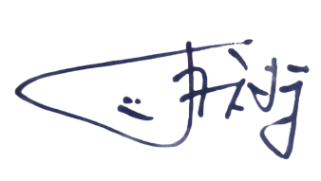
Semarang, 4 Maret 2025
Validator.

A'la Syarofi, S.Sn

